4 РУКОВОДСТВО ПО УСТАНОВКЕ (РАЗВЕРТЫВАНИЮ) И ИСПОЛЬЗОВАНИЮ ПРОГРАММНОГО СРЕДСТВА

4.1 Руководство по установке (развертыванию) программного средства

Программное средство состоит из сервера на Node.js и базы данных MySQL, а пользователи работают с ним через браузер. Для установки на компьютер с операционной системой Windows 10 или новее требуется следующее программное обеспечение:
- Node.js версии 20 или новее вместе с менеджером пакетов npm;
- сервер баз данных MySQL версии 8.0 или новее, с которым устанавливаются утилиты mysql и mysqldump, нужные для резервного копирования;
- система контроля версий Git для получения исходного кода (вместо неё можно скачать архив проекта);
- браузер Яндекс Браузер, Firefox, Chrome или Opera.
Исходный код получают командой git clone из репозитория проекта или распаковывают из архива. Затем под администратором MySQL создаются пользователь taler и две базы данных: рабочая talerbank и talerbank_test для автоматических тестов. Пользователю выдаются все права на обе базы и право RELOAD, которое нужно утилите mysqldump, а параметр сервера log_bin_trust_function_creators разрешает создавать триггеры, защищающие проводки и журнал аудита от изменения.
Дальнейшие действия выполняются в папке проекта в командной строке. Команда npm install загружает библиотеки, команда npm run setup создаёт файл настроек .env со случайными секретными ключами, команда npm run db:migrate создаёт таблицы и справочники из SQL-скриптов, а npm run db:seed создаёт служебные счета банка, учётные записи сотрудников и двух демонстрационных клиентов, обучает начальную модель скоринга и загружает курсы валют с сайта Национального банка. Сервер запускается командой npm start.
Каждая команда сообщает о результате своей работы. Вывод команд установки и запуска показан на рисунке 4.1.

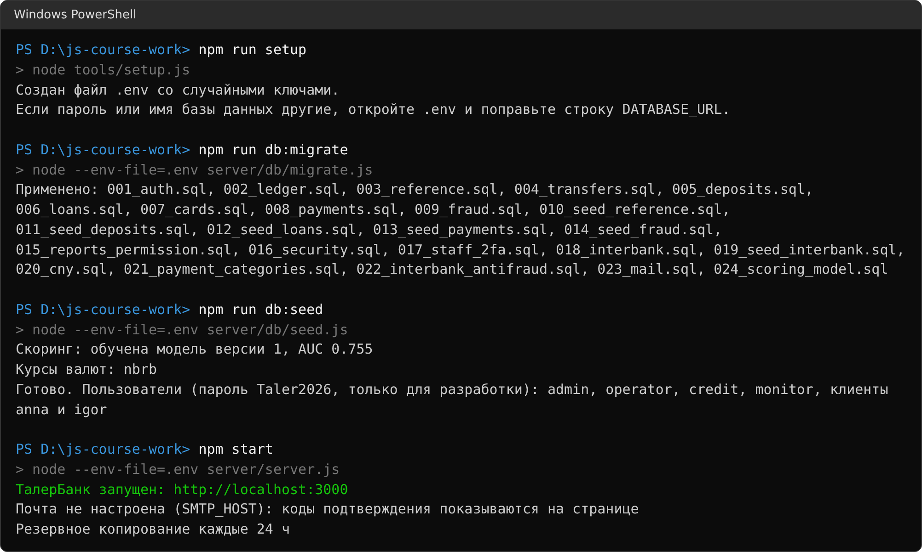

Рисунок 4.1 – Создание базы данных и запуск сервера

После запуска сервер выводит адрес, по которому приложение открывается в браузере, по умолчанию http://localhost:3000, а также сообщает, настроена ли отправка писем и как часто создаются резервные копии. Остановить сервер можно сочетанием клавиш Ctrl+C.
Основные параметры задаются в файле .env. Параметр DATABASE_URL содержит адрес базы данных, логин и пароль, PORT – порт сервера, DATA_KEY – ключ шифрования паспортных данных и резервных копий, без которого их невозможно расшифровать, поэтому его нужно хранить отдельно от базы данных. Параметры BACKUP_DIR, BACKUP_KEEP и BACKUP_INTERVAL_HOURS задают каталог, число хранимых резервных копий и период их создания. Чтобы коды подтверждения и уведомления приходили на электронную почту, указываются параметры почтового сервера SMTP_HOST, SMTP_PORT, SMTP_USER и SMTP_PASS, без них приложение работает в учебном режиме и показывает коды на странице.
Для демонстрации команда npm run db:demo добавляет в кабинеты операции, вклад, кредит, заявку на кредит, задержанный перевод и анкету нового клиента. У всех демонстрационных пользователей пароль Taler2026: клиенты anna и igor, операционист operator, кредитный специалист credit, специалист по финансовому мониторингу monitor и администратор admin. Сотрудники при первом входе настраивают двухфакторную защиту. Работоспособность установки проверяется командой npm test, которая запускает программные тесты на отдельной тестовой базе данных.
После установки пользователи начинают работу с регистрации и входа в систему. Гость, который хочет стать клиентом банка, заполняет анкету, а клиенты и сотрудники входят по логину и паролю.
Новый клиент регистрируется в системе сам. На странице входа или в шапке сайта он нажимает «Стать клиентом» и заполняет анкету из двух частей. В разделе «Личные данные» указываются фамилия, имя, отчество, дата рождения, идентификационный номер, серия и номер паспорта, телефон и электронная почта, в разделе «Доступ в кабинет» – логин и пароль с повтором. Заполненная анкета показана на рисунке 4.2.

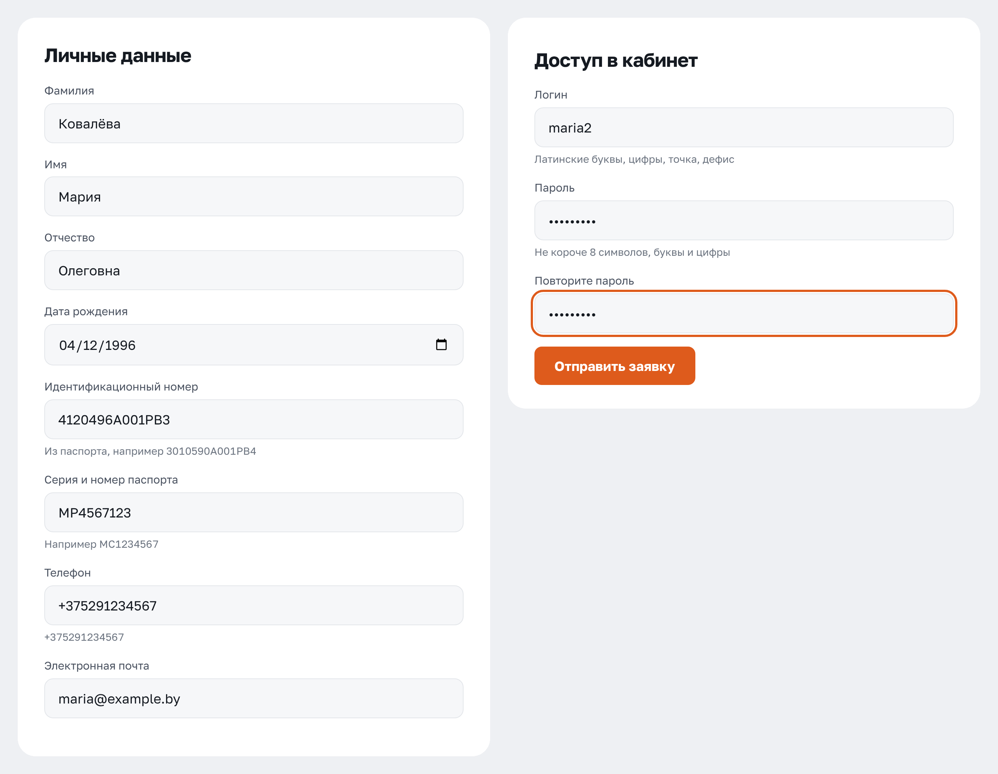

Рисунок 4.2 – Анкета регистрации клиента

Под полями приведены подсказки с форматом, например образец идентификационного номера и номера телефона. Все поля проверяются на сервере, пароль должен быть не короче восьми символов и содержать буквы и цифры, а паспортные данные и идентификационный номер сохраняются в базе данных только в зашифрованном виде.
После нажатия «Отправить заявку» открывается страница входа с сообщением о результате. Она показана на рисунке 4.3.

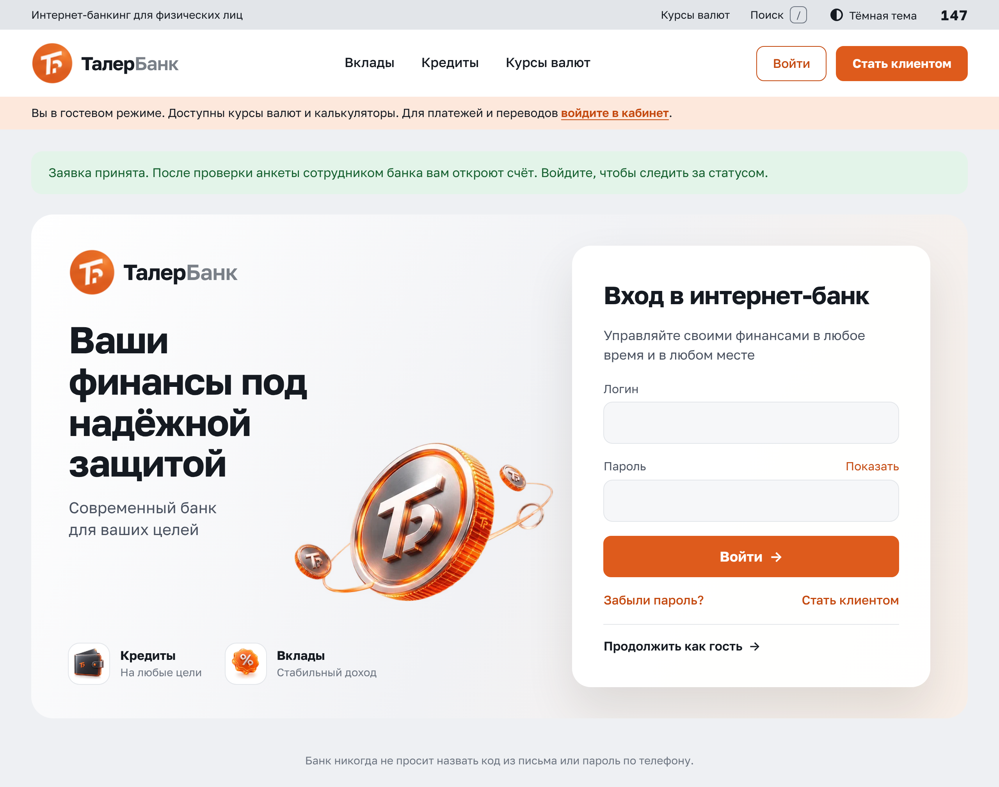

Рисунок 4.3 – Заявка на регистрацию принята

Заявка поступает в очередь операциониста, который проверяет анкету и подтверждает её. После подтверждения клиенту автоматически открывается текущий счёт в белорусских рублях и приходит уведомление. Войти в кабинет можно и до проверки, но операции со счетами станут доступны только после неё.
Для входа пользователь любой роли вводит логин и пароль на странице «Вход в интернет-банк». Ссылка «Показать» позволяет проверить введённый пароль. Форма входа показана на рисунке 4.4.

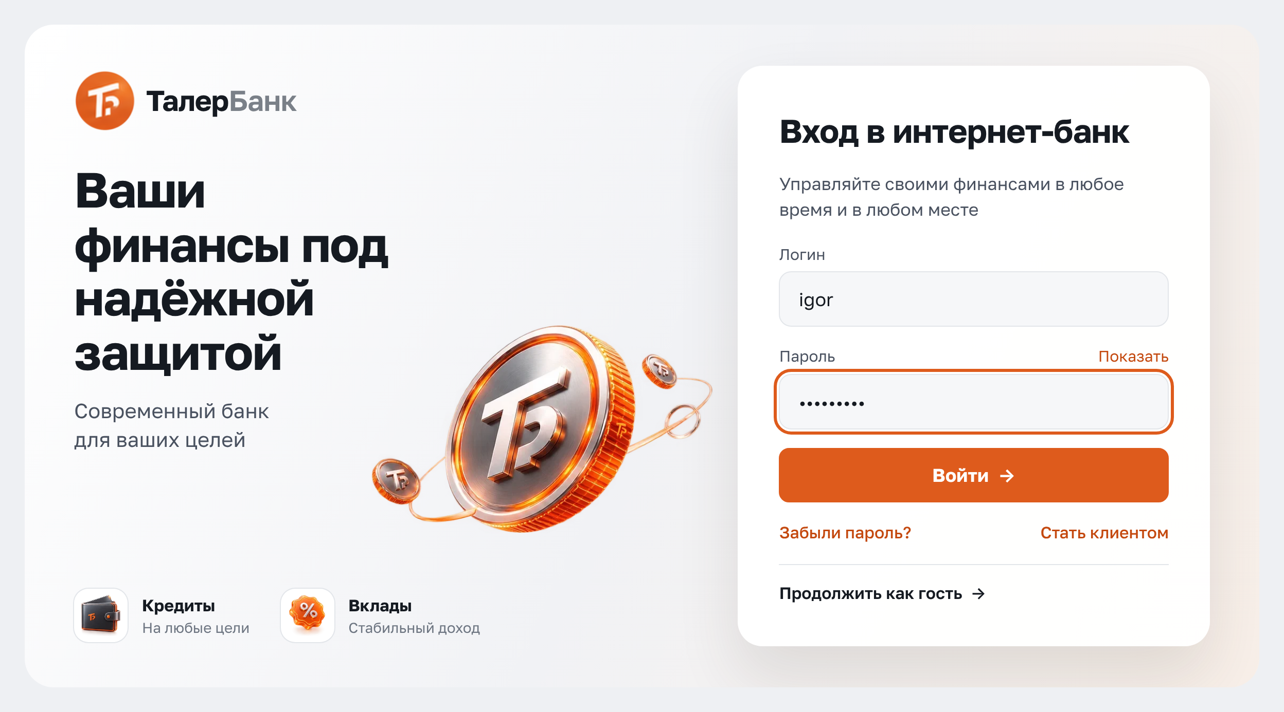

Рисунок 4.4 – Вход в интернет-банк

Пароль проверяется по хэшу bcrypt. После пяти неверных попыток подряд учётная запись блокируется на 15 минут, а сообщение об ошибке не раскрывает, существует ли такой логин. Ссылка «Продолжить как гость» открывает сайт без входа.
Если у пользователя включена двухфакторная защита, после верного пароля открывается страница ввода кода. Она показана на рисунке 4.5.

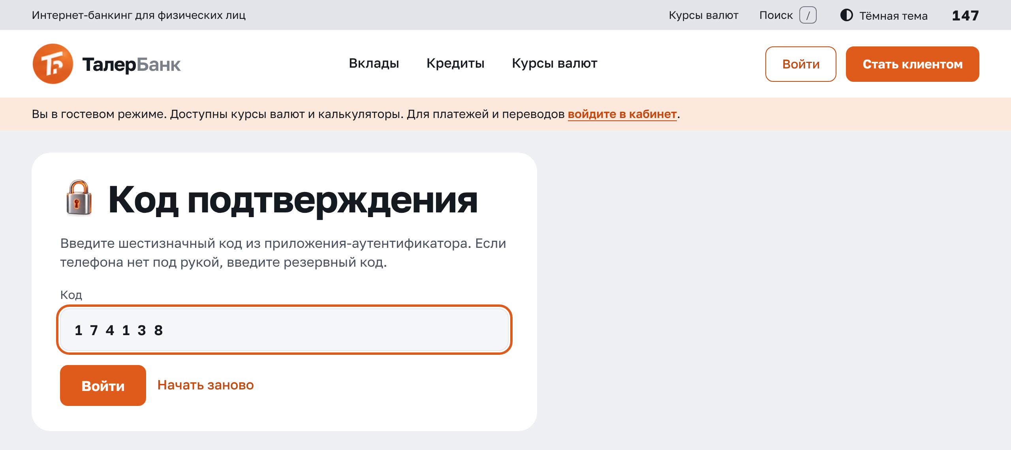

Рисунок 4.5 – Ввод кода двухфакторной защиты

Пользователь вводит шестизначный код из приложения-аутентификатора на телефоне или один из резервных кодов. Код каждого 30-секундного интервала принимается только один раз, а ссылка «Начать заново» возвращает к вводу пароля. Для сотрудников банка двухфакторная защита обязательна, и при первом входе система сама предлагает её настроить.
После успешного входа клиент видит приветственный экран. Он показан на рисунке 4.6.

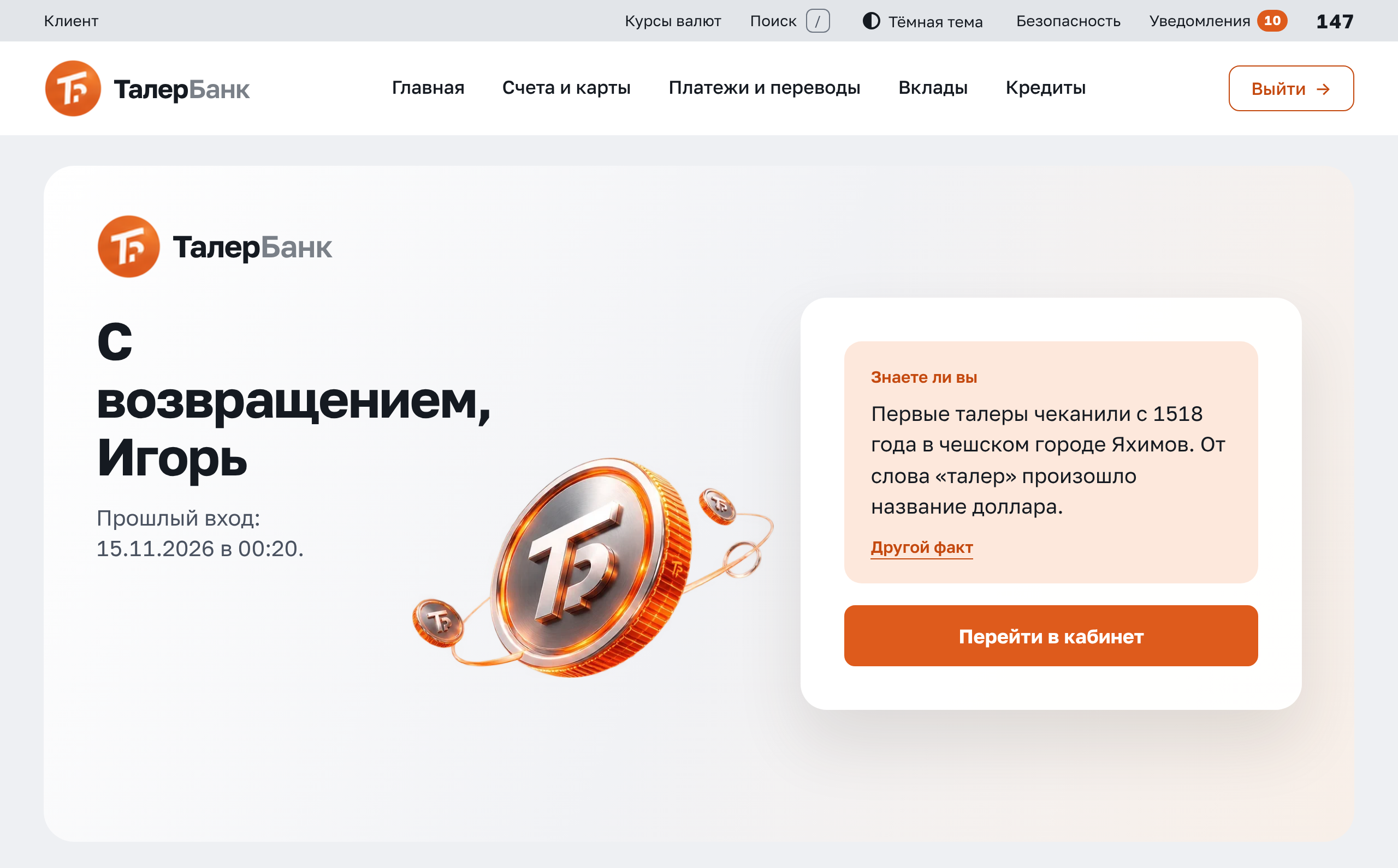

Рисунок 4.6 – Приветственный экран после входа

На экране выводятся имя клиента и время предыдущего входа, по которому можно заметить чужой вход в кабинет. Кнопка «Перейти в кабинет» открывает главную страницу кабинета, а сотрудники банка после входа сразу попадают на рабочее место своей роли. Сеанс завершается кнопкой «Выйти», автоматически через 30 минут бездействия и в любом случае через восемь часов после входа.

4.2 Руководство пользователя

Работа с программным средством начинается в браузере по адресу сервера. Набор доступных страниц определяется ролью пользователя: гость видит открытую часть сайта, клиент – интернет-банк, сотрудники банка – рабочее место со своими разделами. Ниже описаны действия пользователей каждой роли.
Гость – это посетитель, который ещё не вошёл в систему. Ему доступны информация о продуктах банка, курсы валют и калькуляторы, а также регистрация, описанная в подразделе 4.1.
Главная страница гостя открывается по адресу сервера. Она показана на рисунке 4.7.

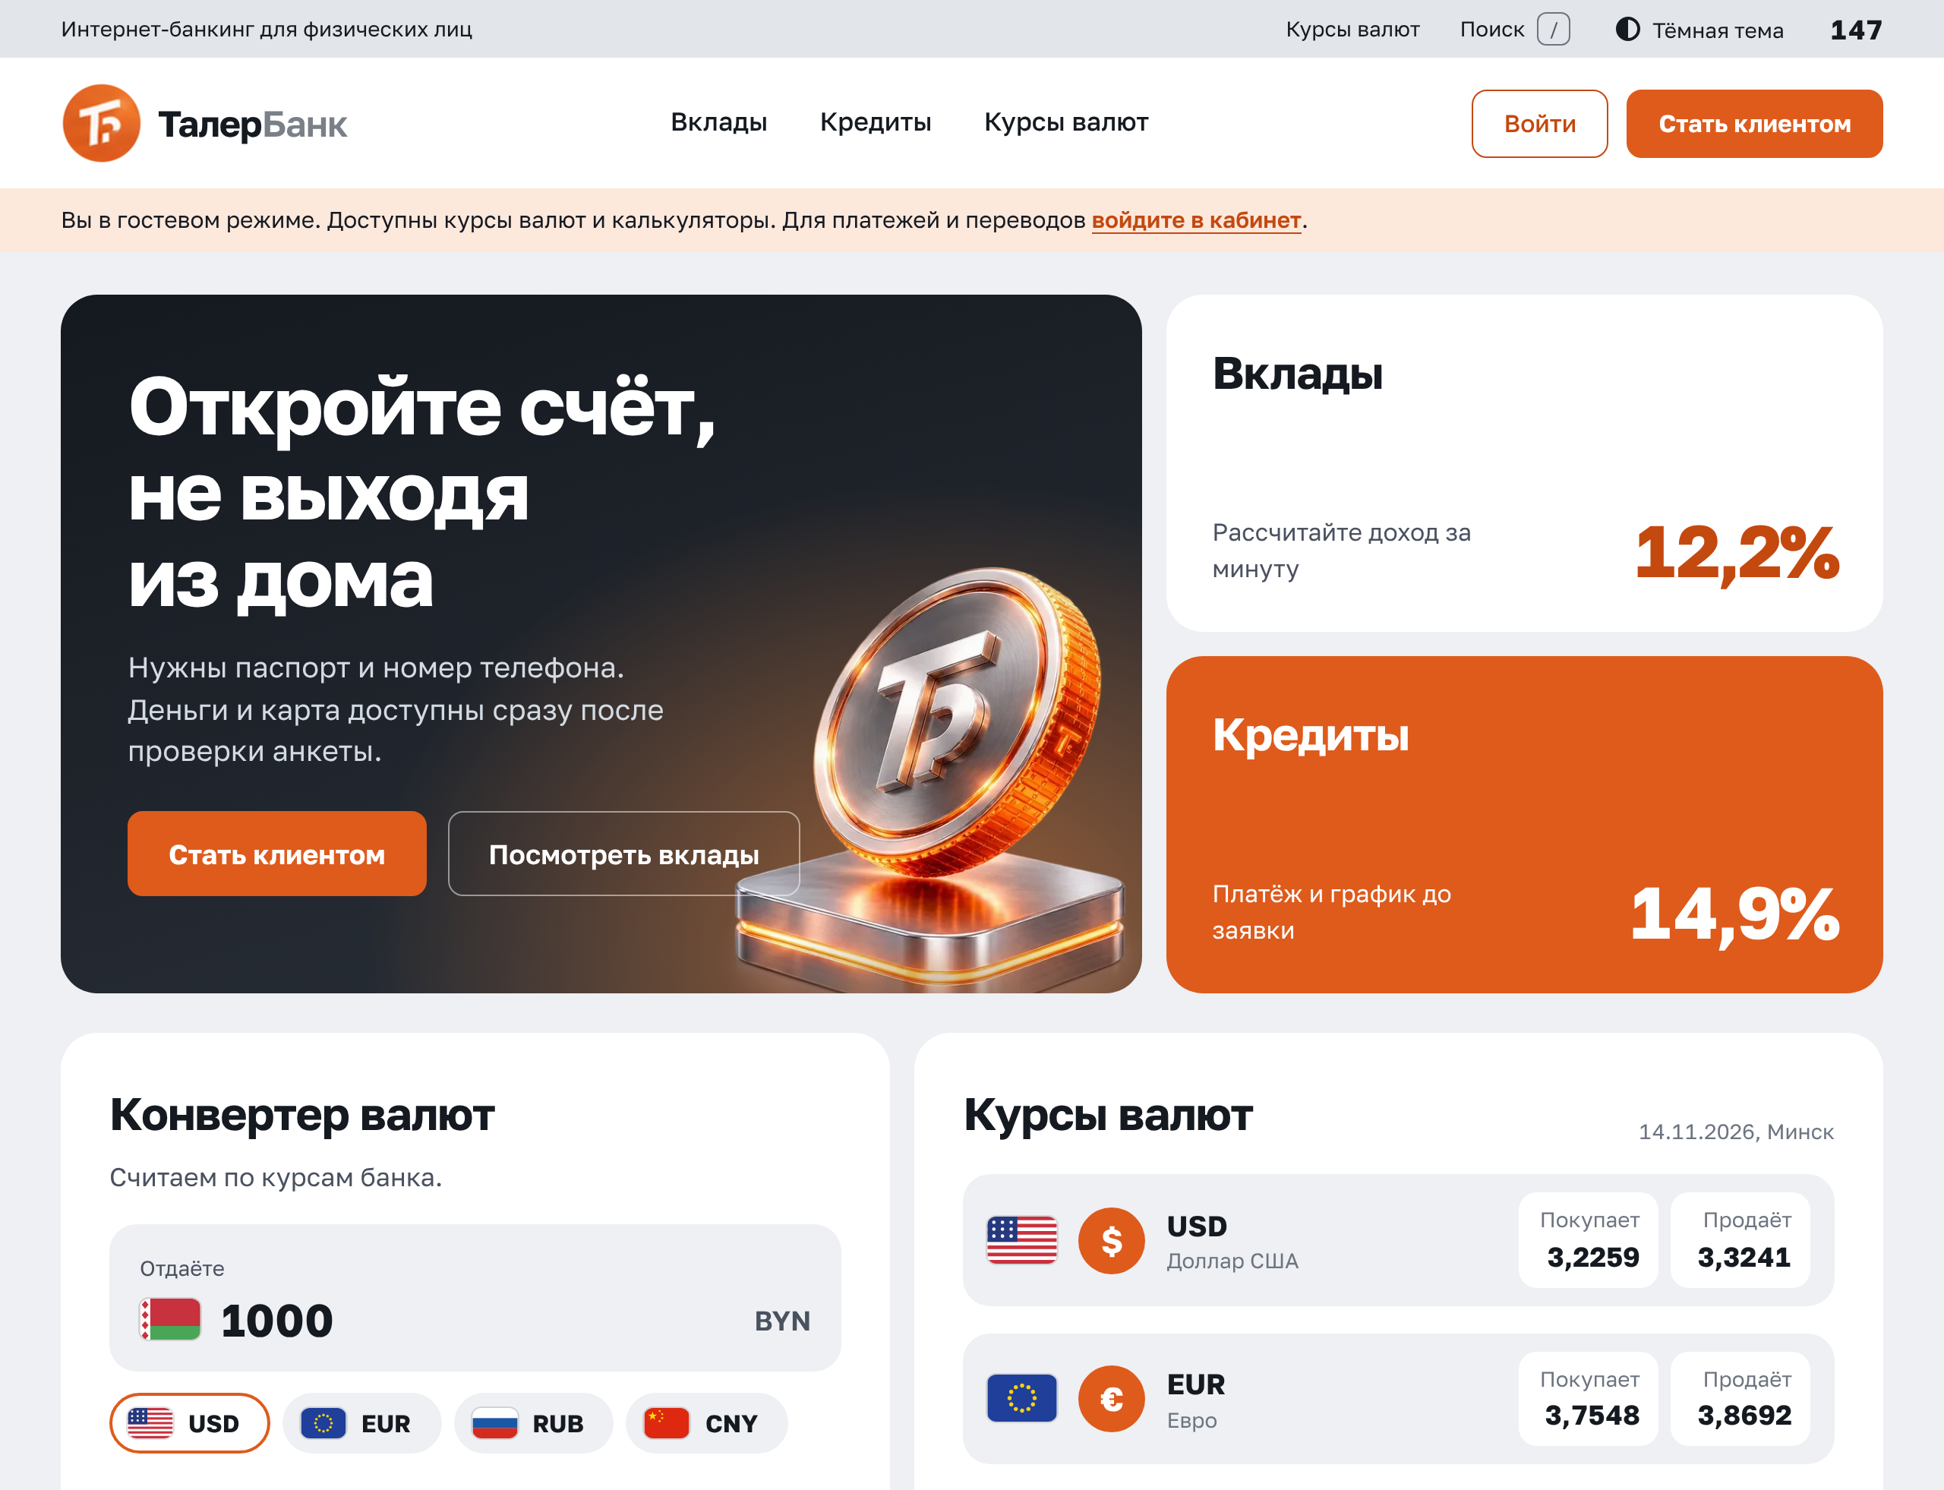

Рисунок 4.7 – Главная страница гостя

В верхней части страницы расположены предложение открыть счёт и плитки вкладов и кредитов с лучшими ставками, ниже – конвертер и курсы валют. Кнопки «Войти» и «Стать клиентом» в шапке ведут на вход и регистрацию.
Раздел «Курсы валют» доступен всем пользователям без входа в систему. Страница курсов показана на рисунке 4.8.

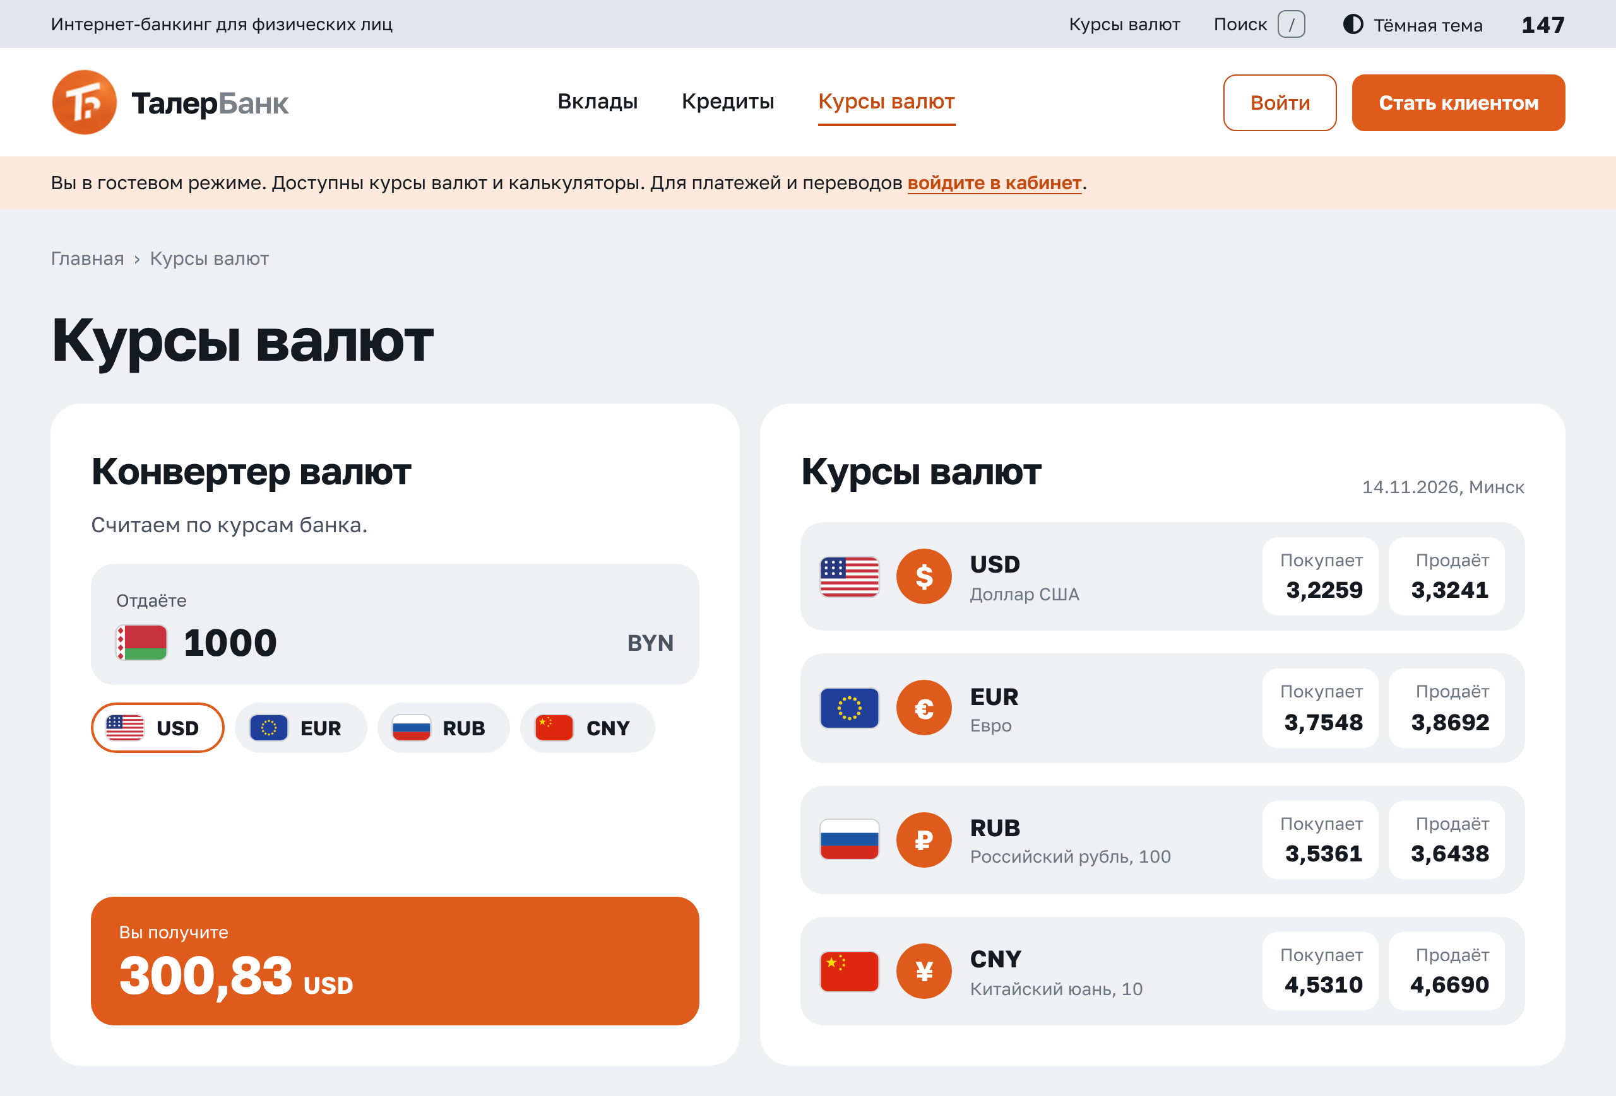

Рисунок 4.8 – Курсы валют и конвертер

Курсы покупки и продажи рассчитываются от официальных курсов Национального банка с учётом спреда банка. Конвертер слева сразу пересчитывает введённую сумму, а флажки валют позволяют выбрать направление обмена.
В каталоге вкладов гость может сравнить продукты банка по ставке, сроку и условиям. Каталог вкладов показан на рисунке 4.9.

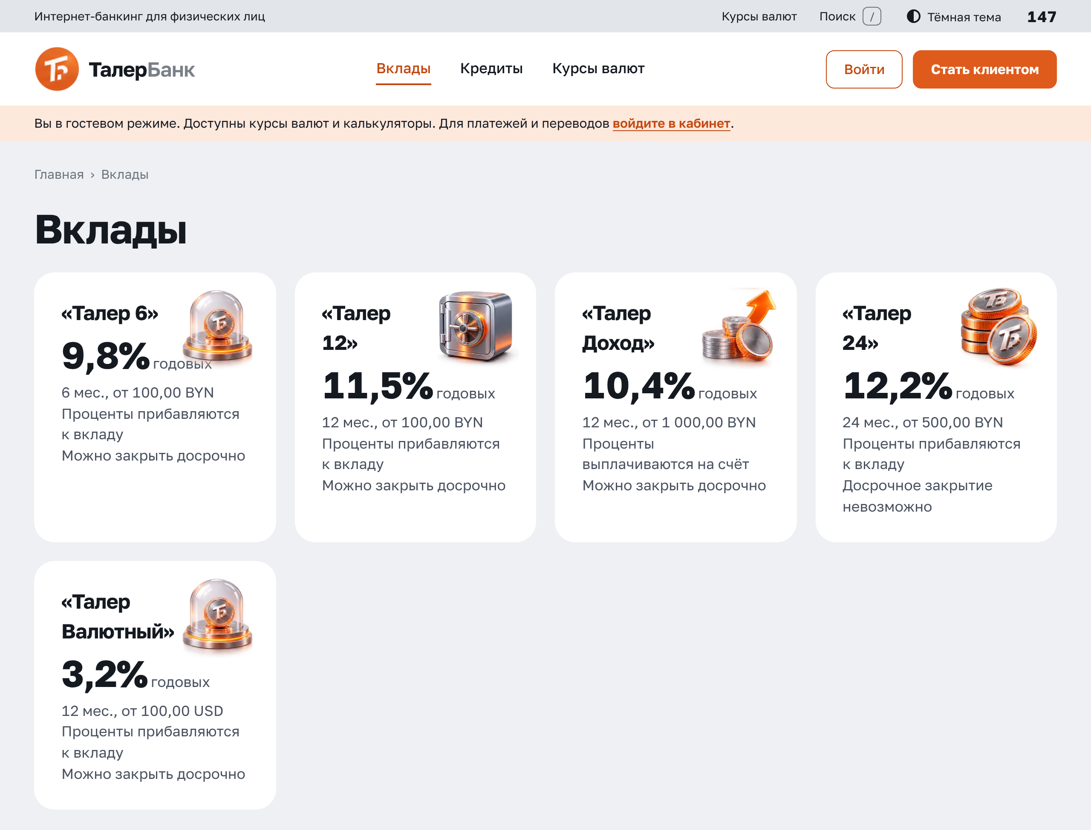

Рисунок 4.9 – Каталог вкладов

На каждой плитке указаны годовая ставка, срок, минимальная сумма и особенности вклада, например прибавление процентов к вкладу или возможность досрочного закрытия. Открыть вклад можно после регистрации и входа.
Клиент – основной пользователь интернет-банка. После входа по логину и паролю (и коду из приложения-аутентификатора, если включена двухфакторная защита) ему доступны счета, карты, переводы, платежи, вклады, кредиты и документы.
После входа клиент попадает на главную страницу кабинета. Она показана на рисунке 4.10.

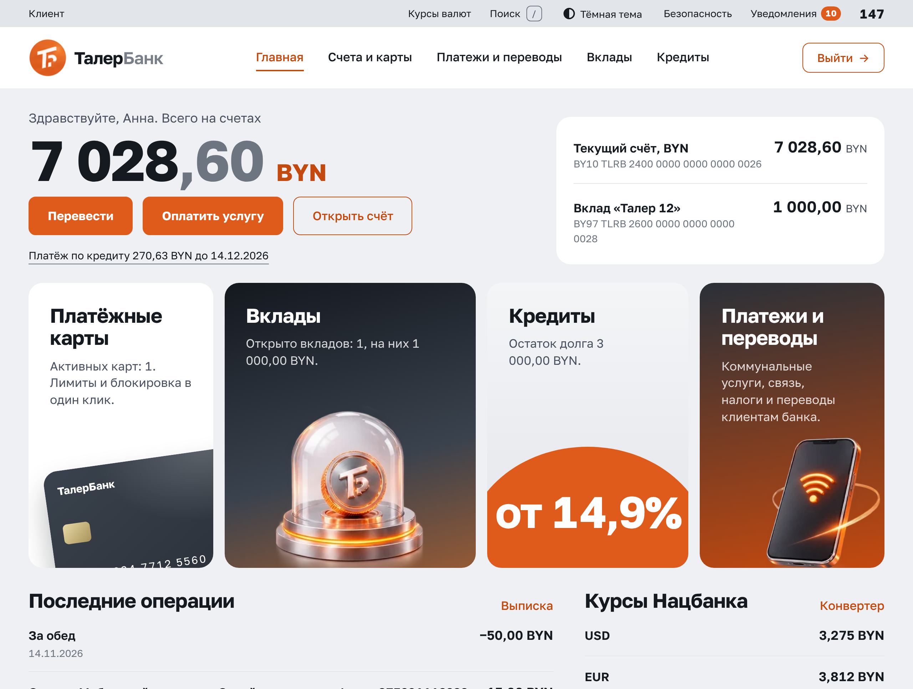

Рисунок 4.10 – Главная страница кабинета клиента

Вверху выводится общая сумма на счетах в белорусских рублях и кнопки частых действий «Перевести», «Оплатить услугу» и «Открыть счёт», справа – список счетов с остатками. Ниже расположены плитки разделов «Платёжные карты», «Вклады», «Кредиты» и «Платежи и переводы» с краткой сводкой, например ближайшим платежом по кредиту.
Для открытия нового счёта клиент выбирает «Открыть счёт», затем валюту счёта (белорусский рубль, доллар США, евро, российский рубль или юань) и вид счёта. Форма открытия счёта показана на рисунке 4.11.

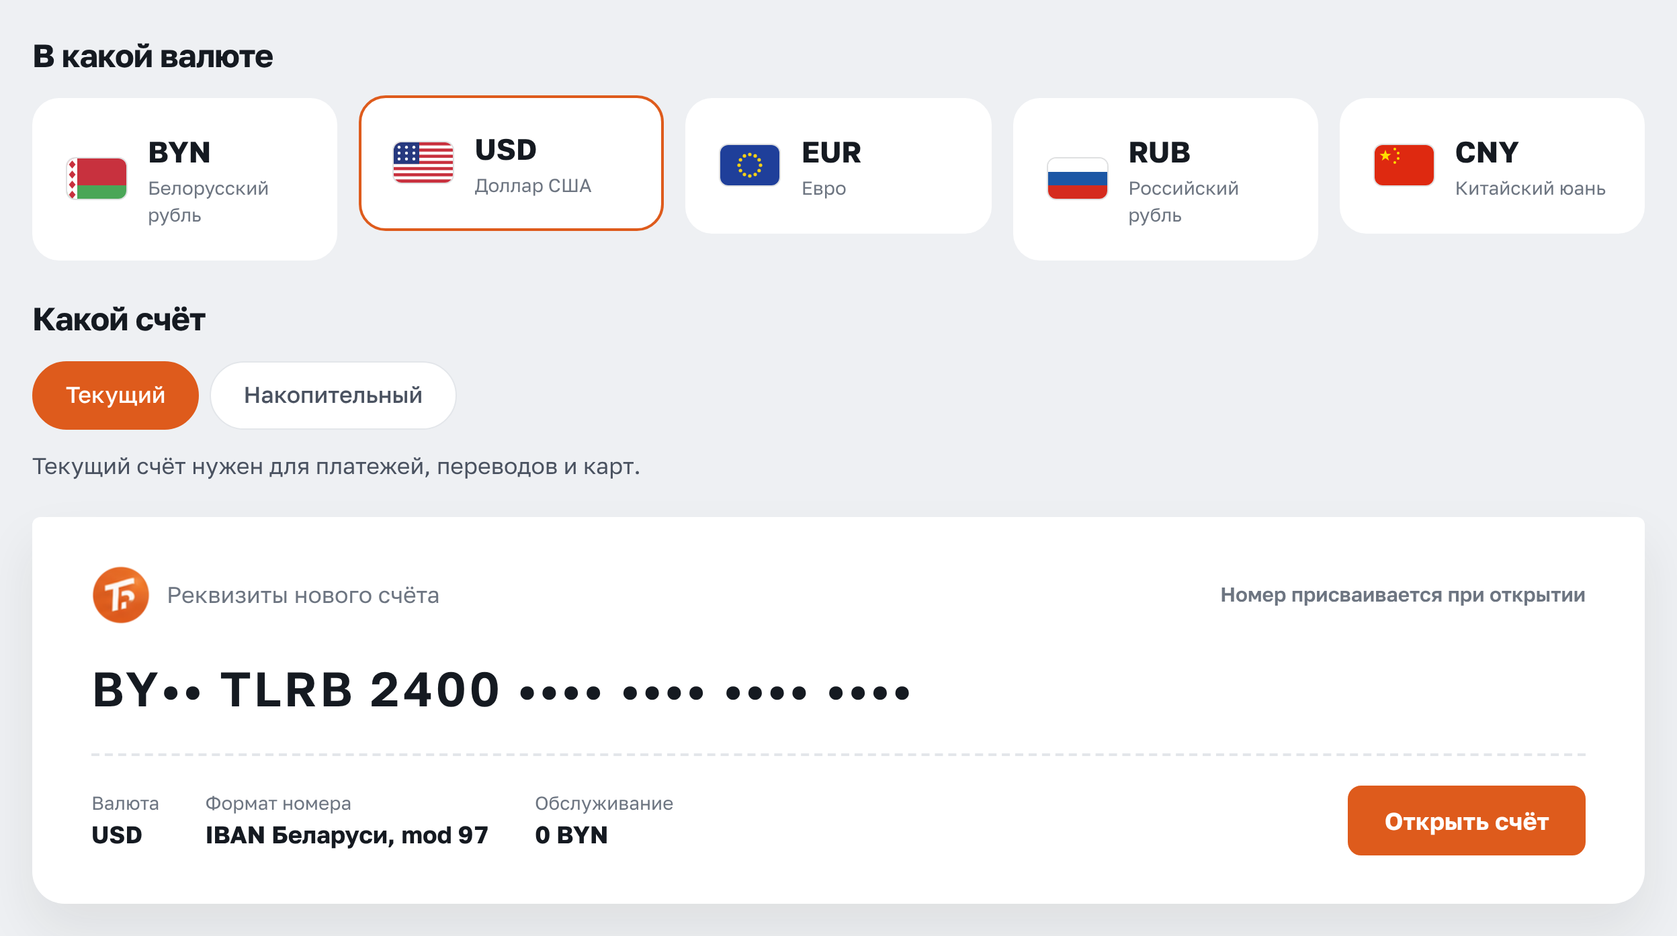

Рисунок 4.11 – Открытие счёта в иностранной валюте

Внизу формы показан образец номера будущего счёта и условия обслуживания. Номер в формате IBAN формируется автоматически с контрольными цифрами по стандарту ISO 13616.
После нажатия «Открыть счёт» открывается карточка нового счёта. Карточка счёта показана на рисунке 4.12.

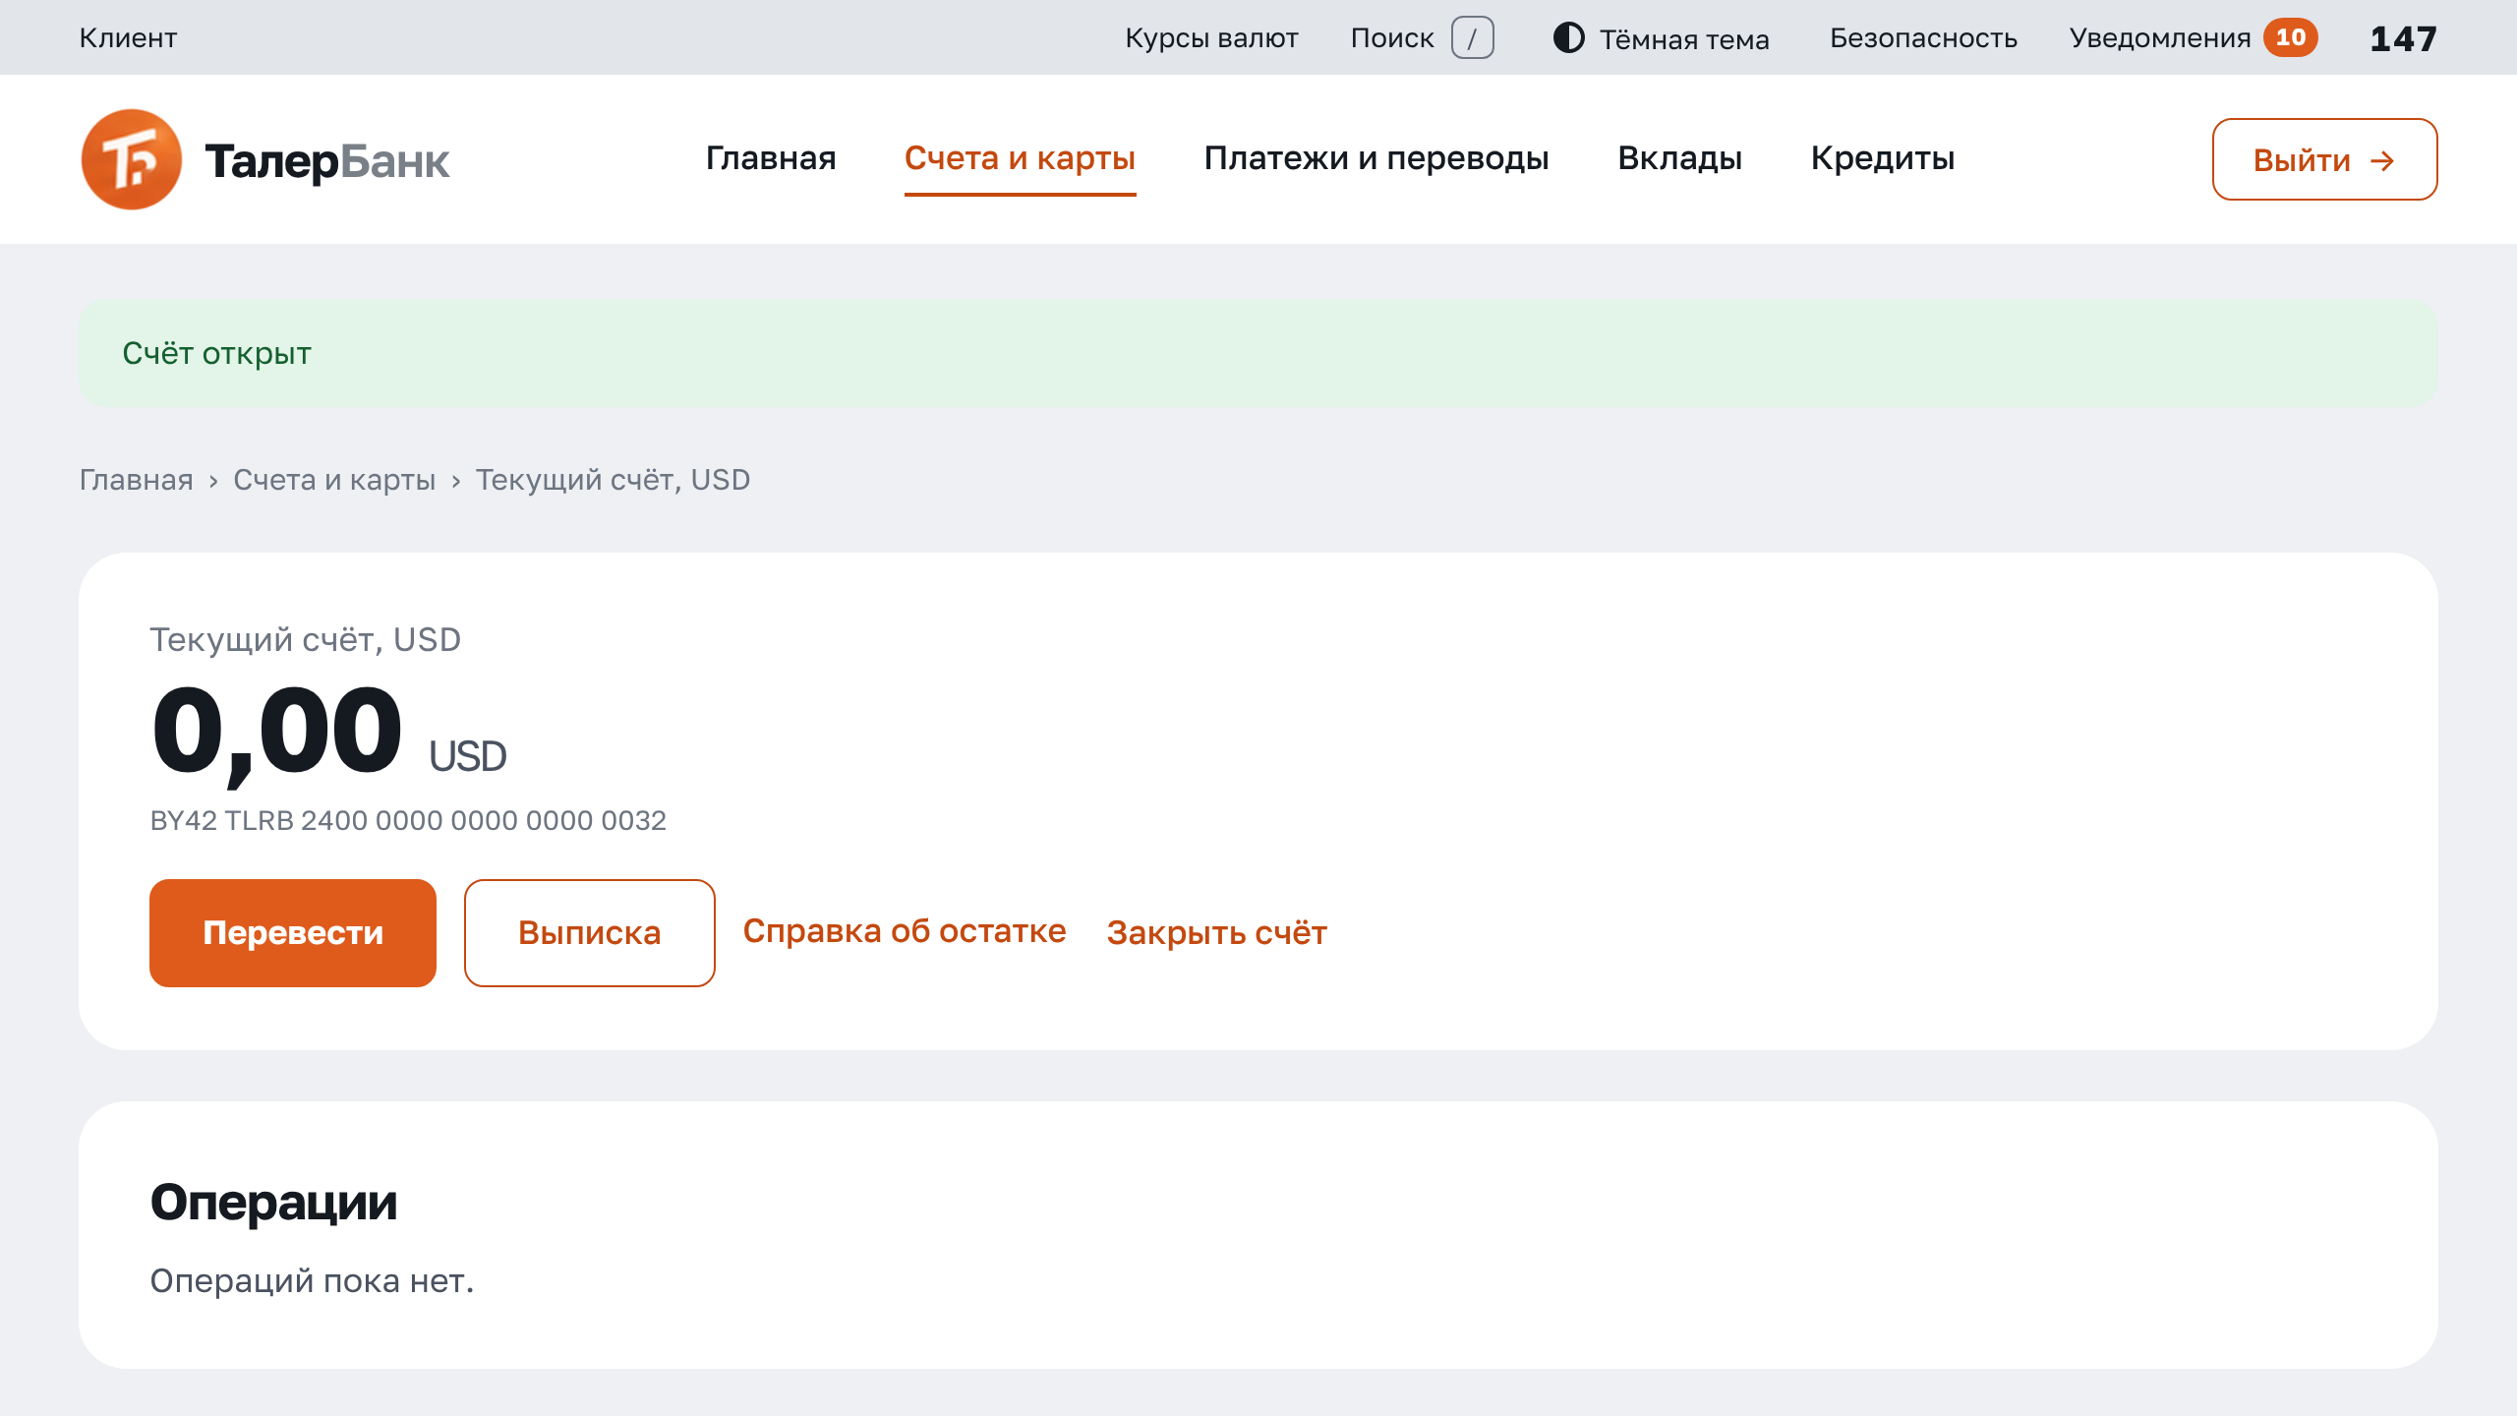

Рисунок 4.12 – Карточка открытого счёта

В карточке указаны остаток, номер счёта и кнопки «Перевести», «Выписка», «Справка об остатке» и «Закрыть счёт». Ниже выводится список операций по счёту, который у нового счёта пока пуст. Закрыть счёт можно только при нулевом остатке.
Раздел «Платежи и переводы» объединяет переводы клиенту банка, между своими счетами и в другой банк. При переводе между своими счетами клиент выбирает счёт списания и счёт зачисления, вводит сумму и при желании назначение платежа. Форма перевода показана на рисунке 4.13.

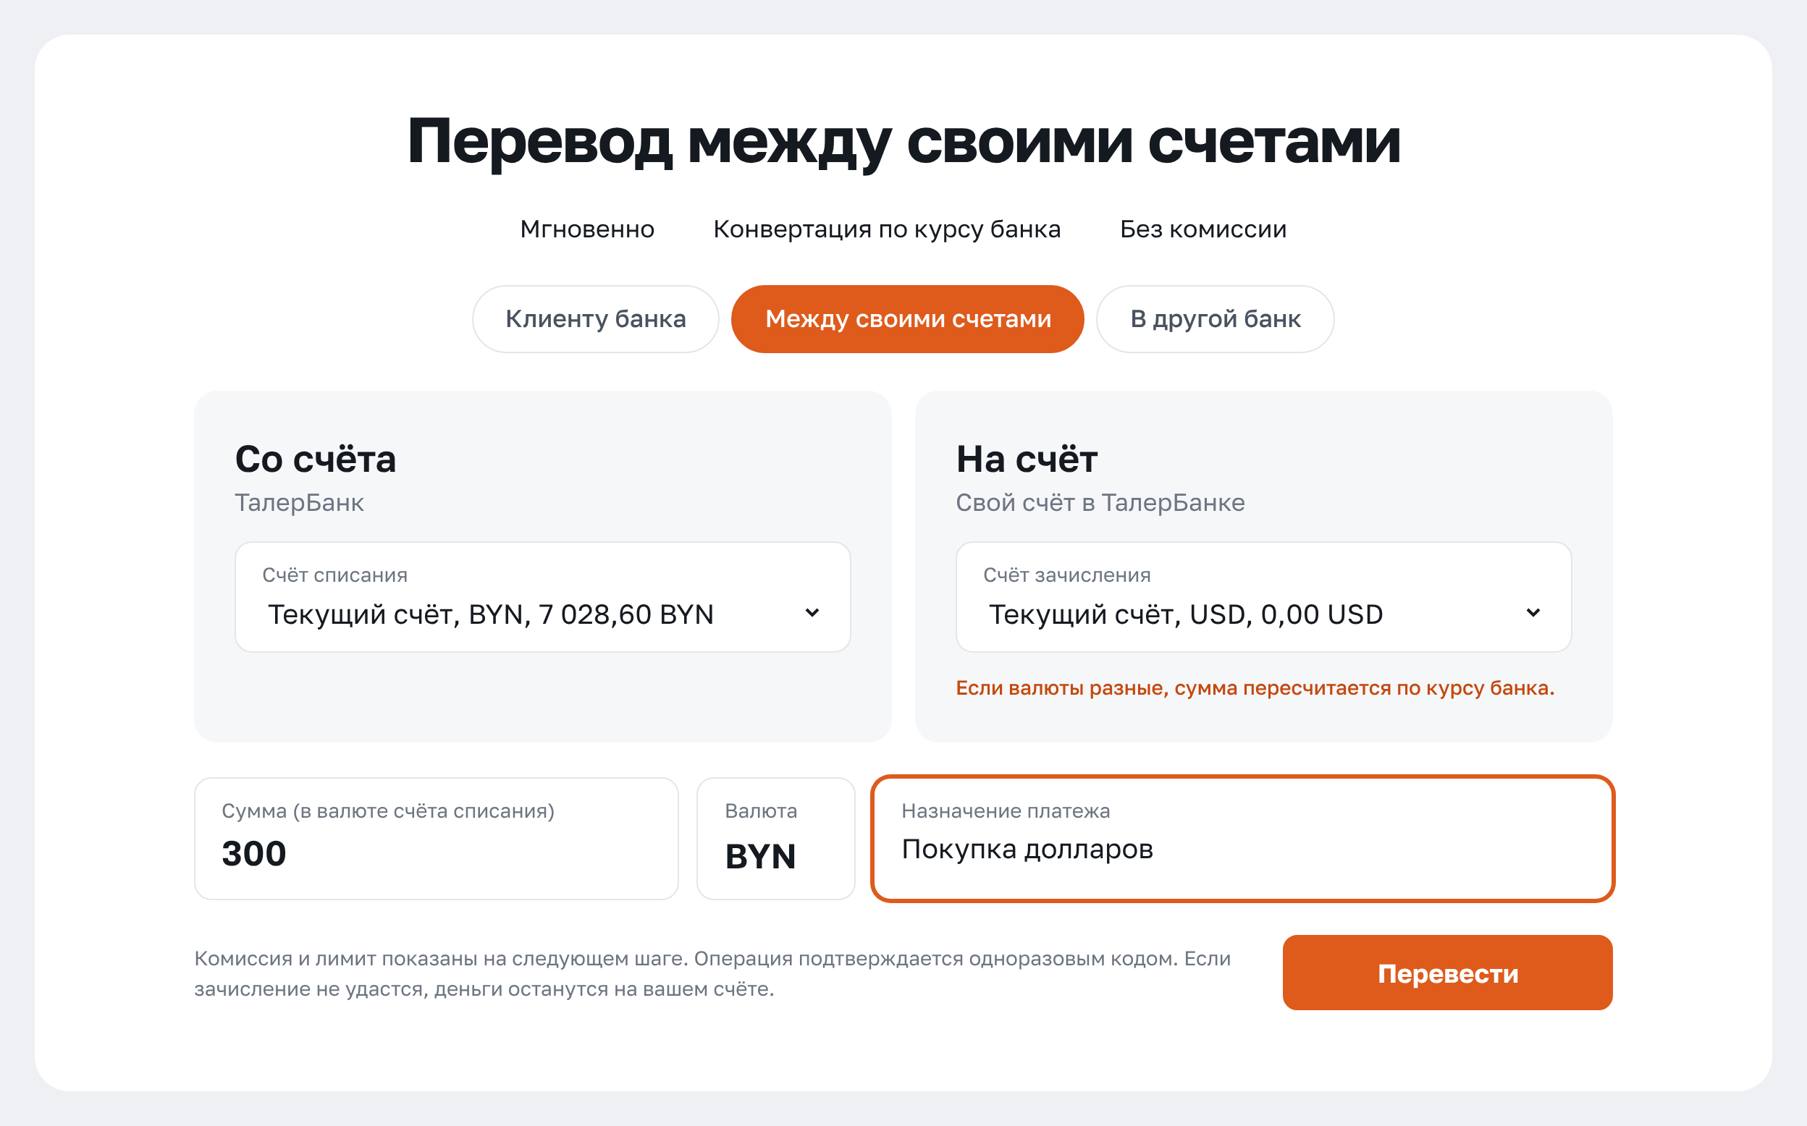

Рисунок 4.13 – Перевод между своими счетами с конвертацией

Если валюты счетов разные, сумма пересчитывается по курсу банка, о чём сообщает подсказка под счётом зачисления. Перевод между своими счетами выполняется сразу, без кода подтверждения и без комиссии.
При переводе другому клиенту банка указывается номер его счёта в формате IBAN. Если сумма превышает порог, установленный в тарифах, перевод нужно подтвердить одноразовым кодом. Страница подтверждения показана на рисунке 4.14.

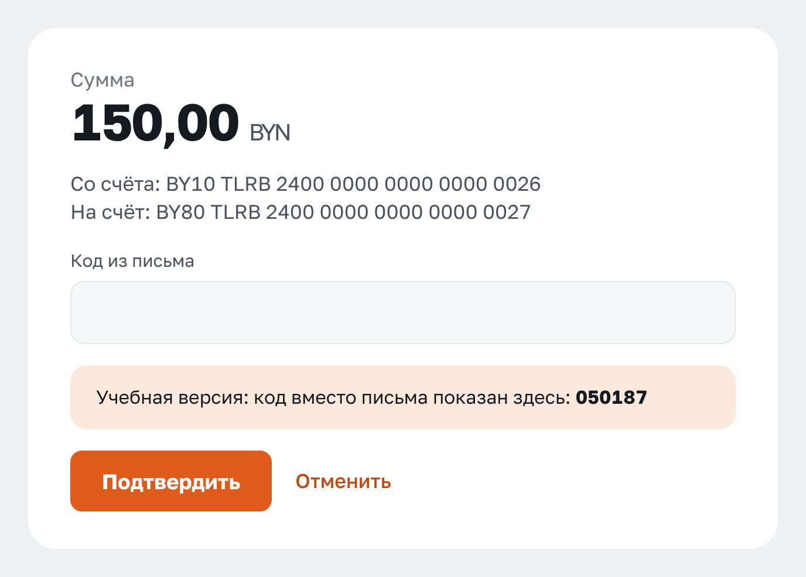

Рисунок 4.14 – Подтверждение перевода кодом

На странице повторяются сумма и счета перевода, чтобы клиент мог их проверить. Код приходит письмом на электронную почту, а в учебной версии без почтового сервера показывается на странице. Кнопка «Отменить» отменяет перевод без списания денег.
После ввода верного кода перевод проводится, и клиент возвращается на страницу счёта. Счёт после перевода показан на рисунке 4.15.

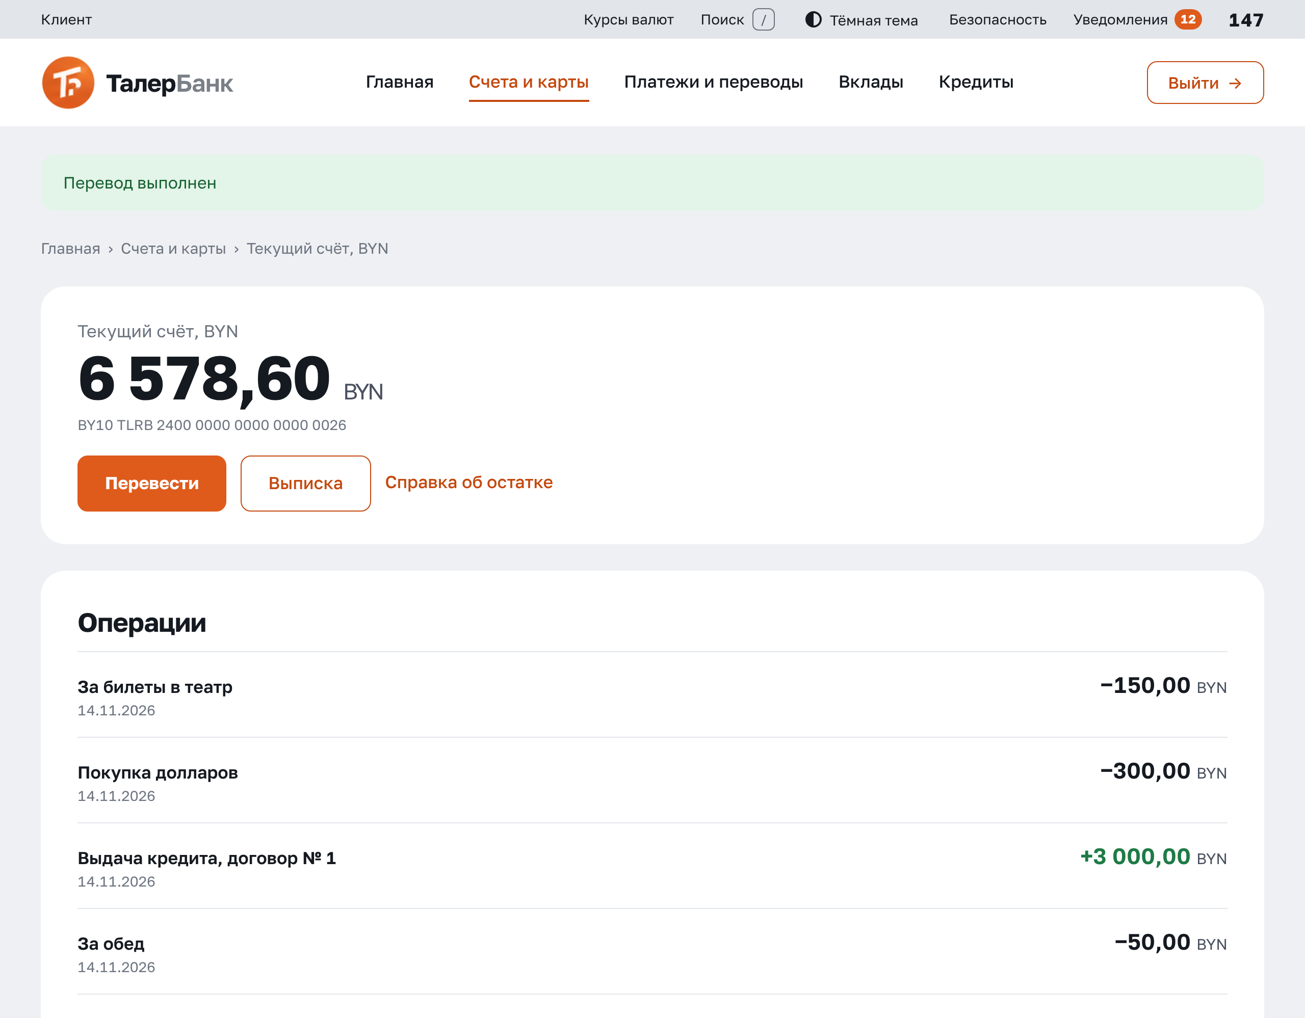

Рисунок 4.15 – Счёт после выполненного перевода

Вверху выводится сообщение «Перевод выполнен», остаток уменьшается на сумму перевода, а в списке операций появляется новая запись с назначением платежа. Получатель получает уведомление о зачислении.
Перевод в другой банк оформляется на отдельной вкладке. Клиент указывает получателя, номер его счёта, сумму и назначение платежа. Форма перевода в другой банк показана на рисунке 4.16.

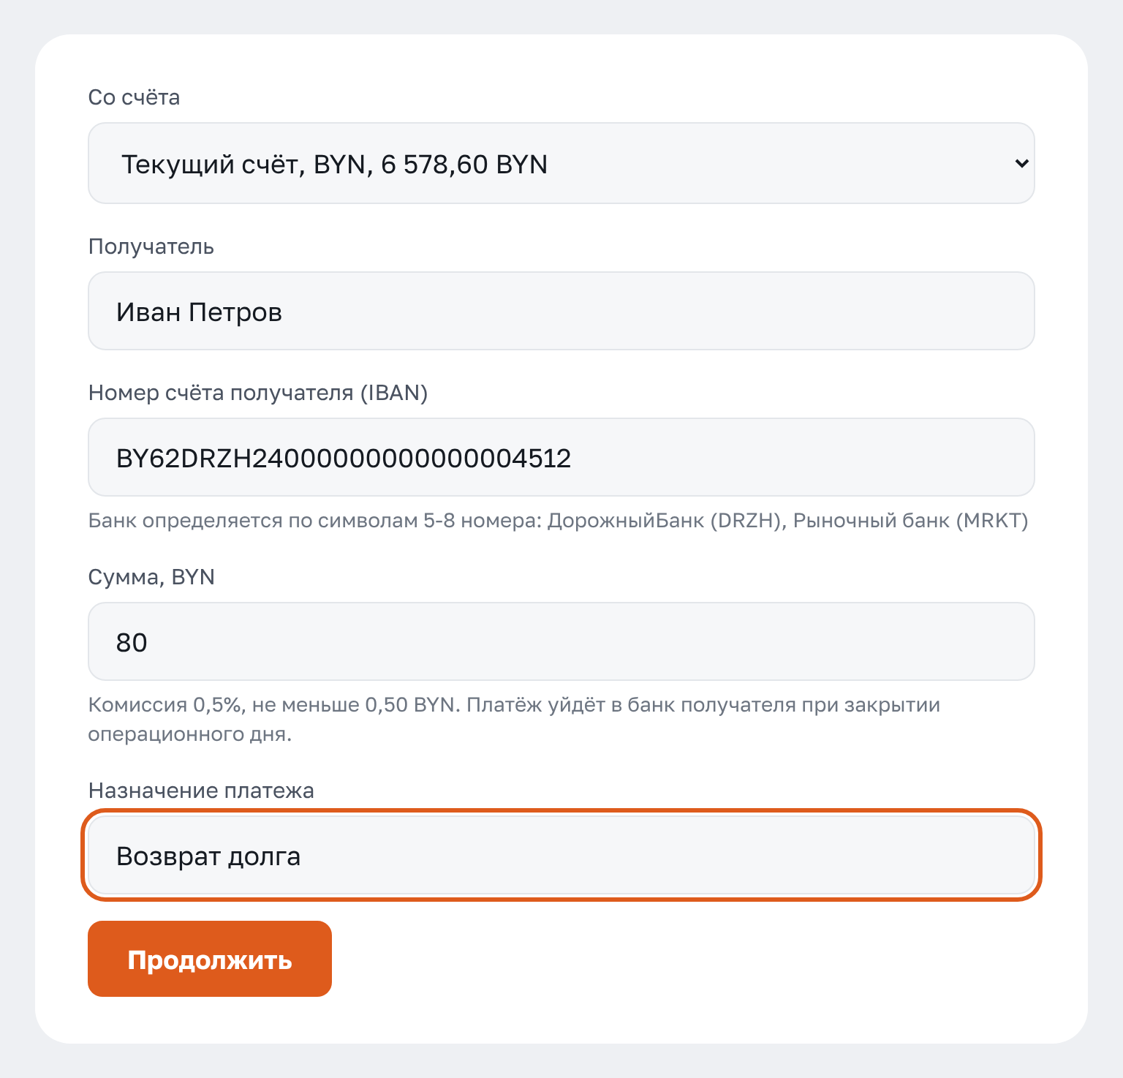

Рисунок 4.16 – Перевод в другой банк

Банк получателя определяется по коду в номере счёта, а под полем суммы выводится комиссия по тарифу. Перевод резервирует деньги на счёте клиента и уходит в банк получателя в составе клирингового пакета при закрытии операционного дня, до этого его можно отменить.
Оплата услуг выполняется по каталогу, устроенному по образцу системы «Расчёт» (ЕРИП). Каталог платежей показан на рисунке 4.17.

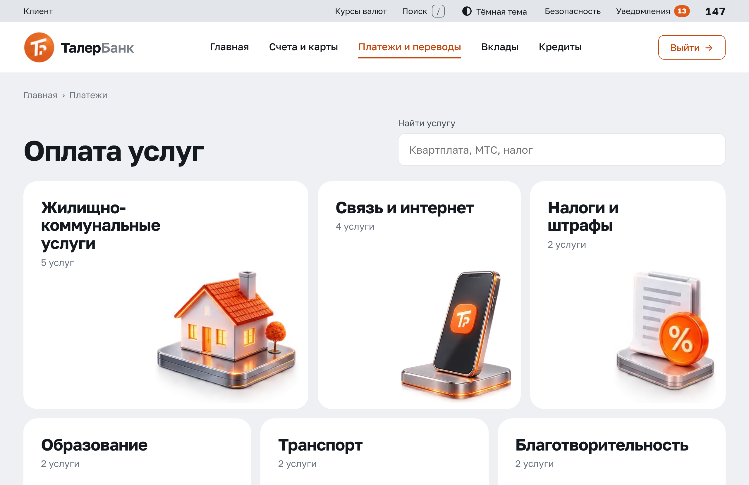

Рисунок 4.17 – Каталог платежей

Услуги сгруппированы по категориям: жилищно-коммунальные услуги, связь и интернет, налоги и штрафы, образование, транспорт и благотворительность. Строка поиска над каталогом находит поставщика по названию.
Выбрав поставщика, клиент вводит лицевой счёт с квитанции и сумму, выбирает счёт списания и при необходимости отмечает «Сохранить как шаблон». Форма оплаты показана на рисунке 4.18.

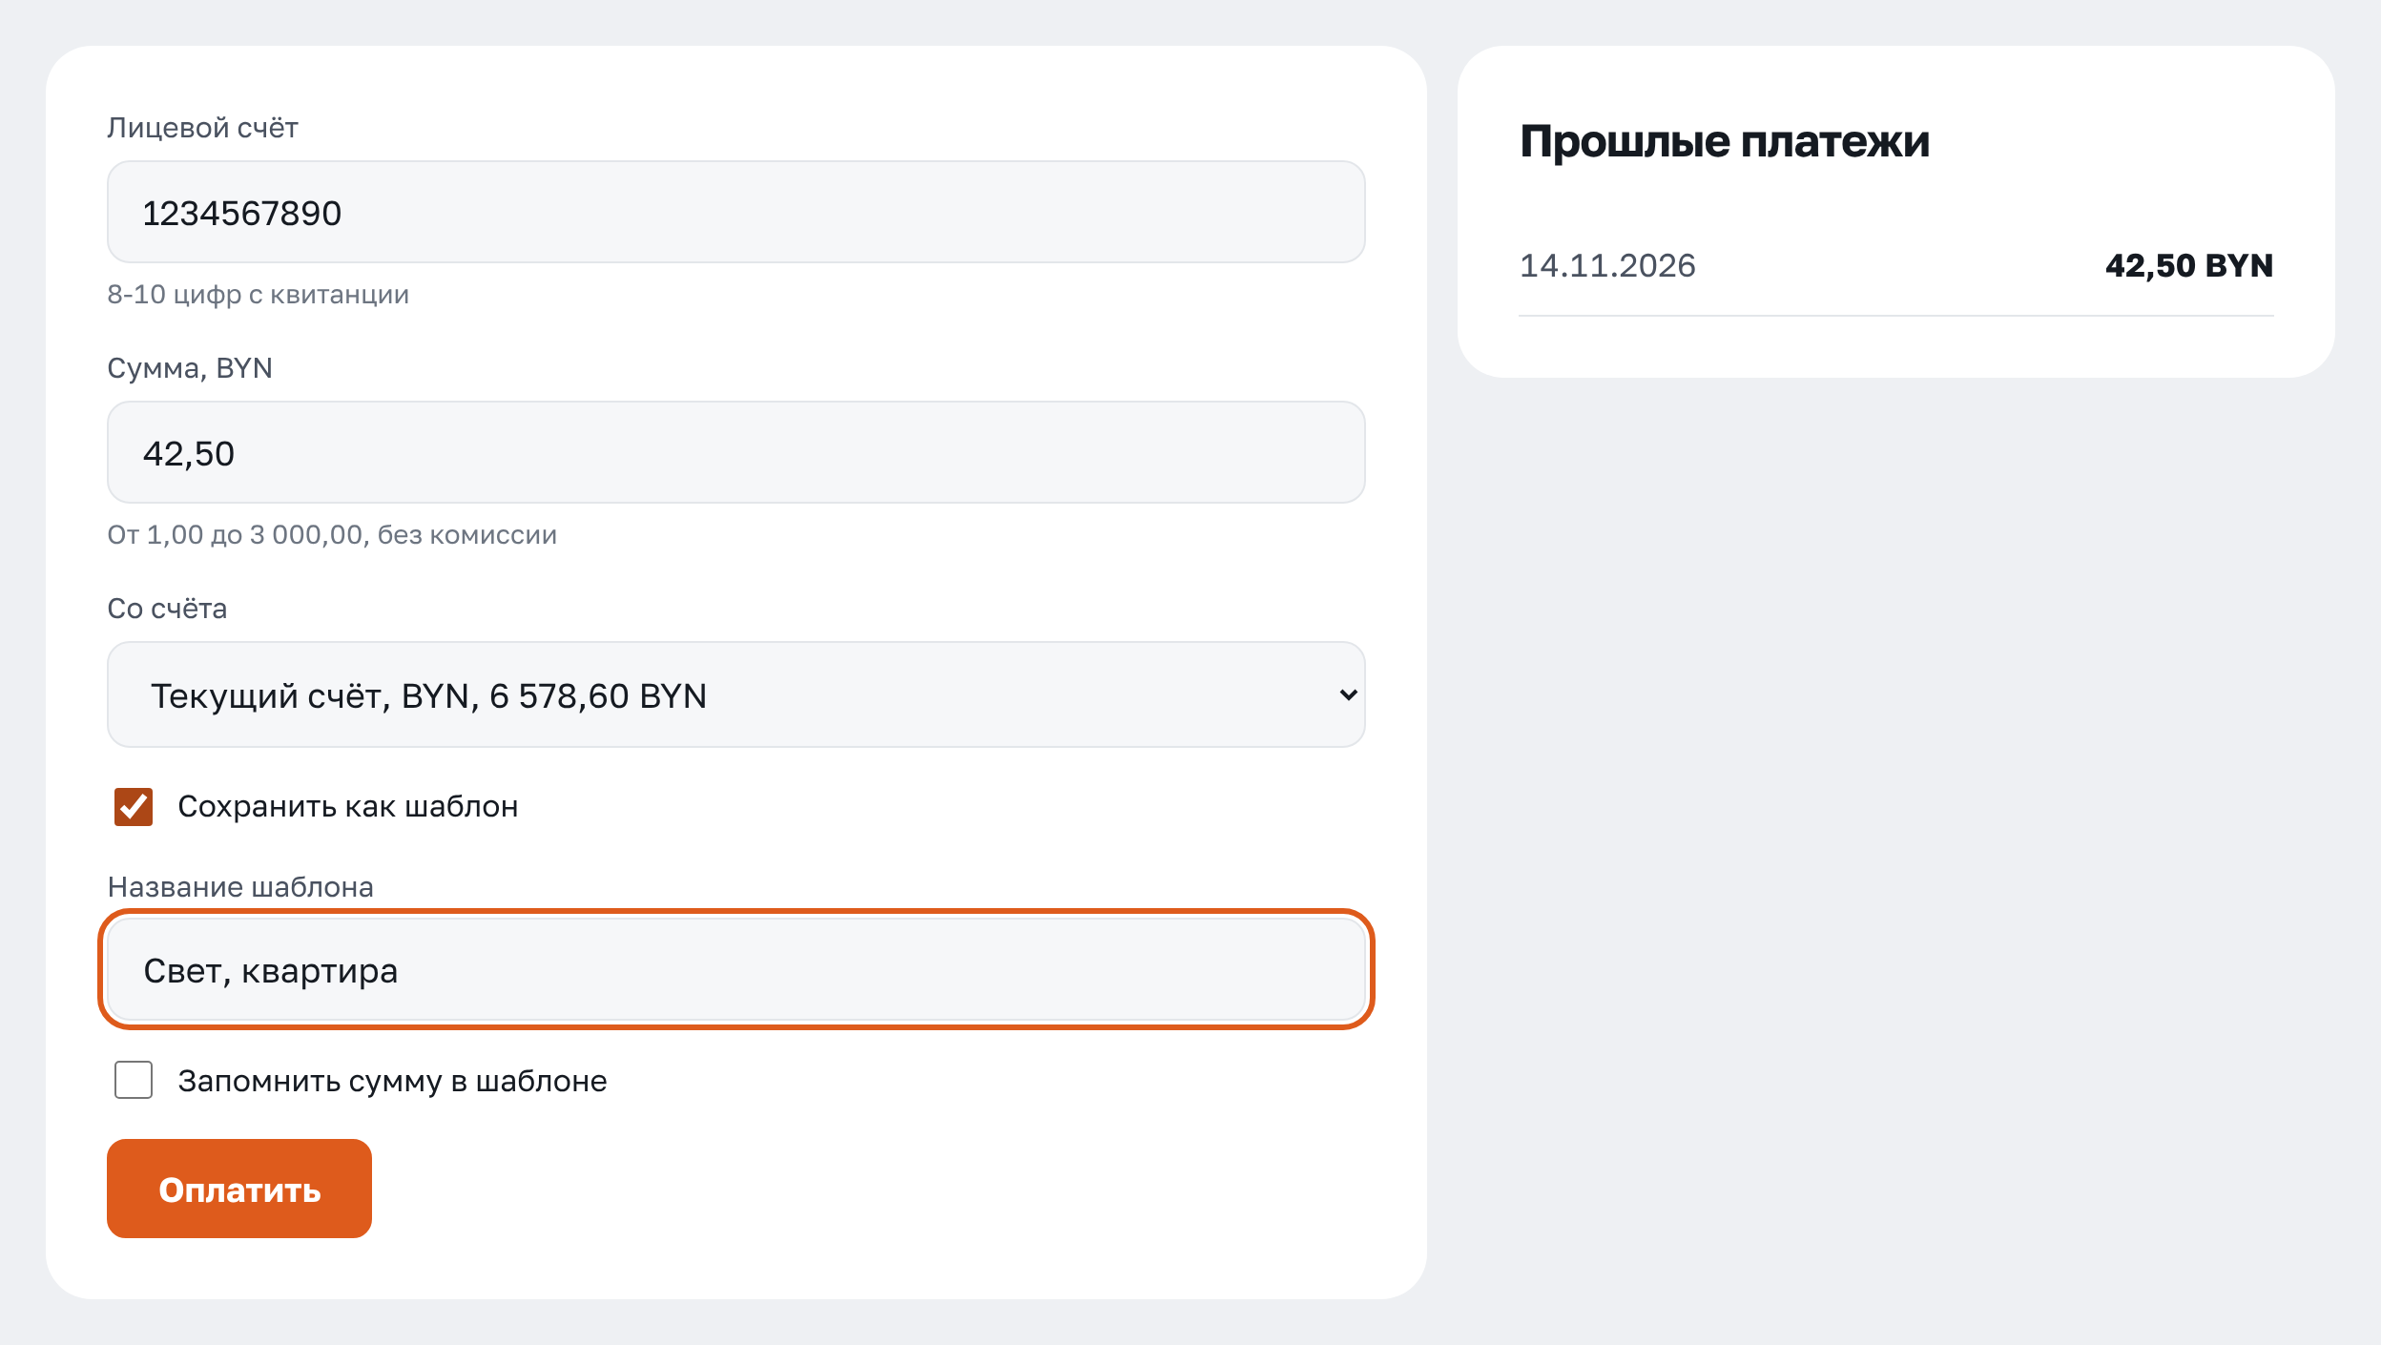

Рисунок 4.18 – Оплата услуги

Справа выводятся прошлые платежи этому поставщику, что помогает не ошибиться в реквизитах. Формат лицевого счёта проверяется по маске поставщика ещё до списания денег.
После оплаты формируется квитанция. Квитанция показана на рисунке 4.19.

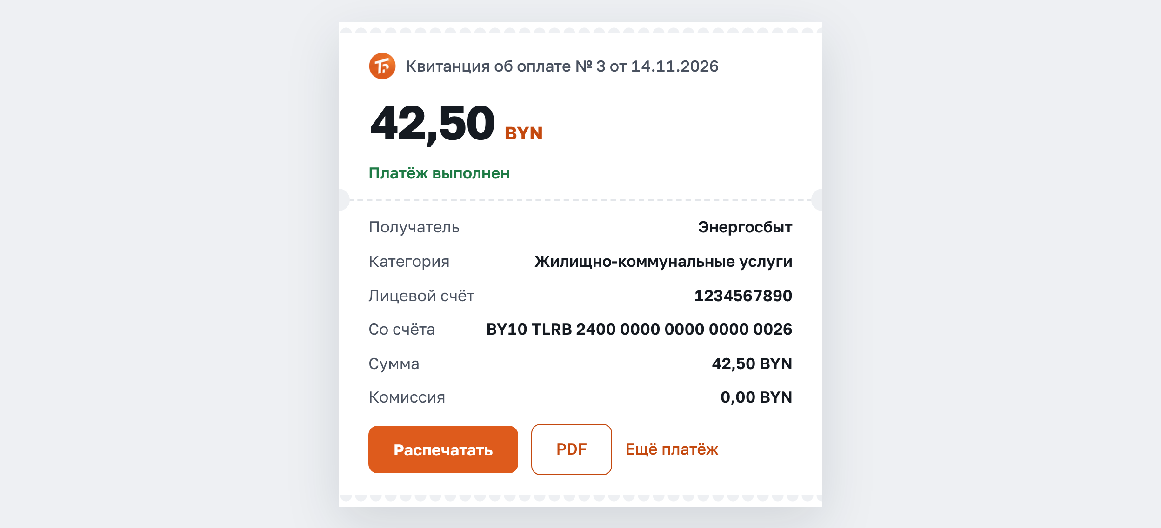

Рисунок 4.19 – Квитанция об оплате

Квитанция содержит номер и дату платежа, получателя, реквизит, счёт списания, сумму и комиссию. Её можно распечатать, скачать в формате PDF или сразу перейти к следующему платежу.
На странице «Платежи и переводы» собраны все виды переводов и сохранённые шаблоны. Страница показана на рисунке 4.20.

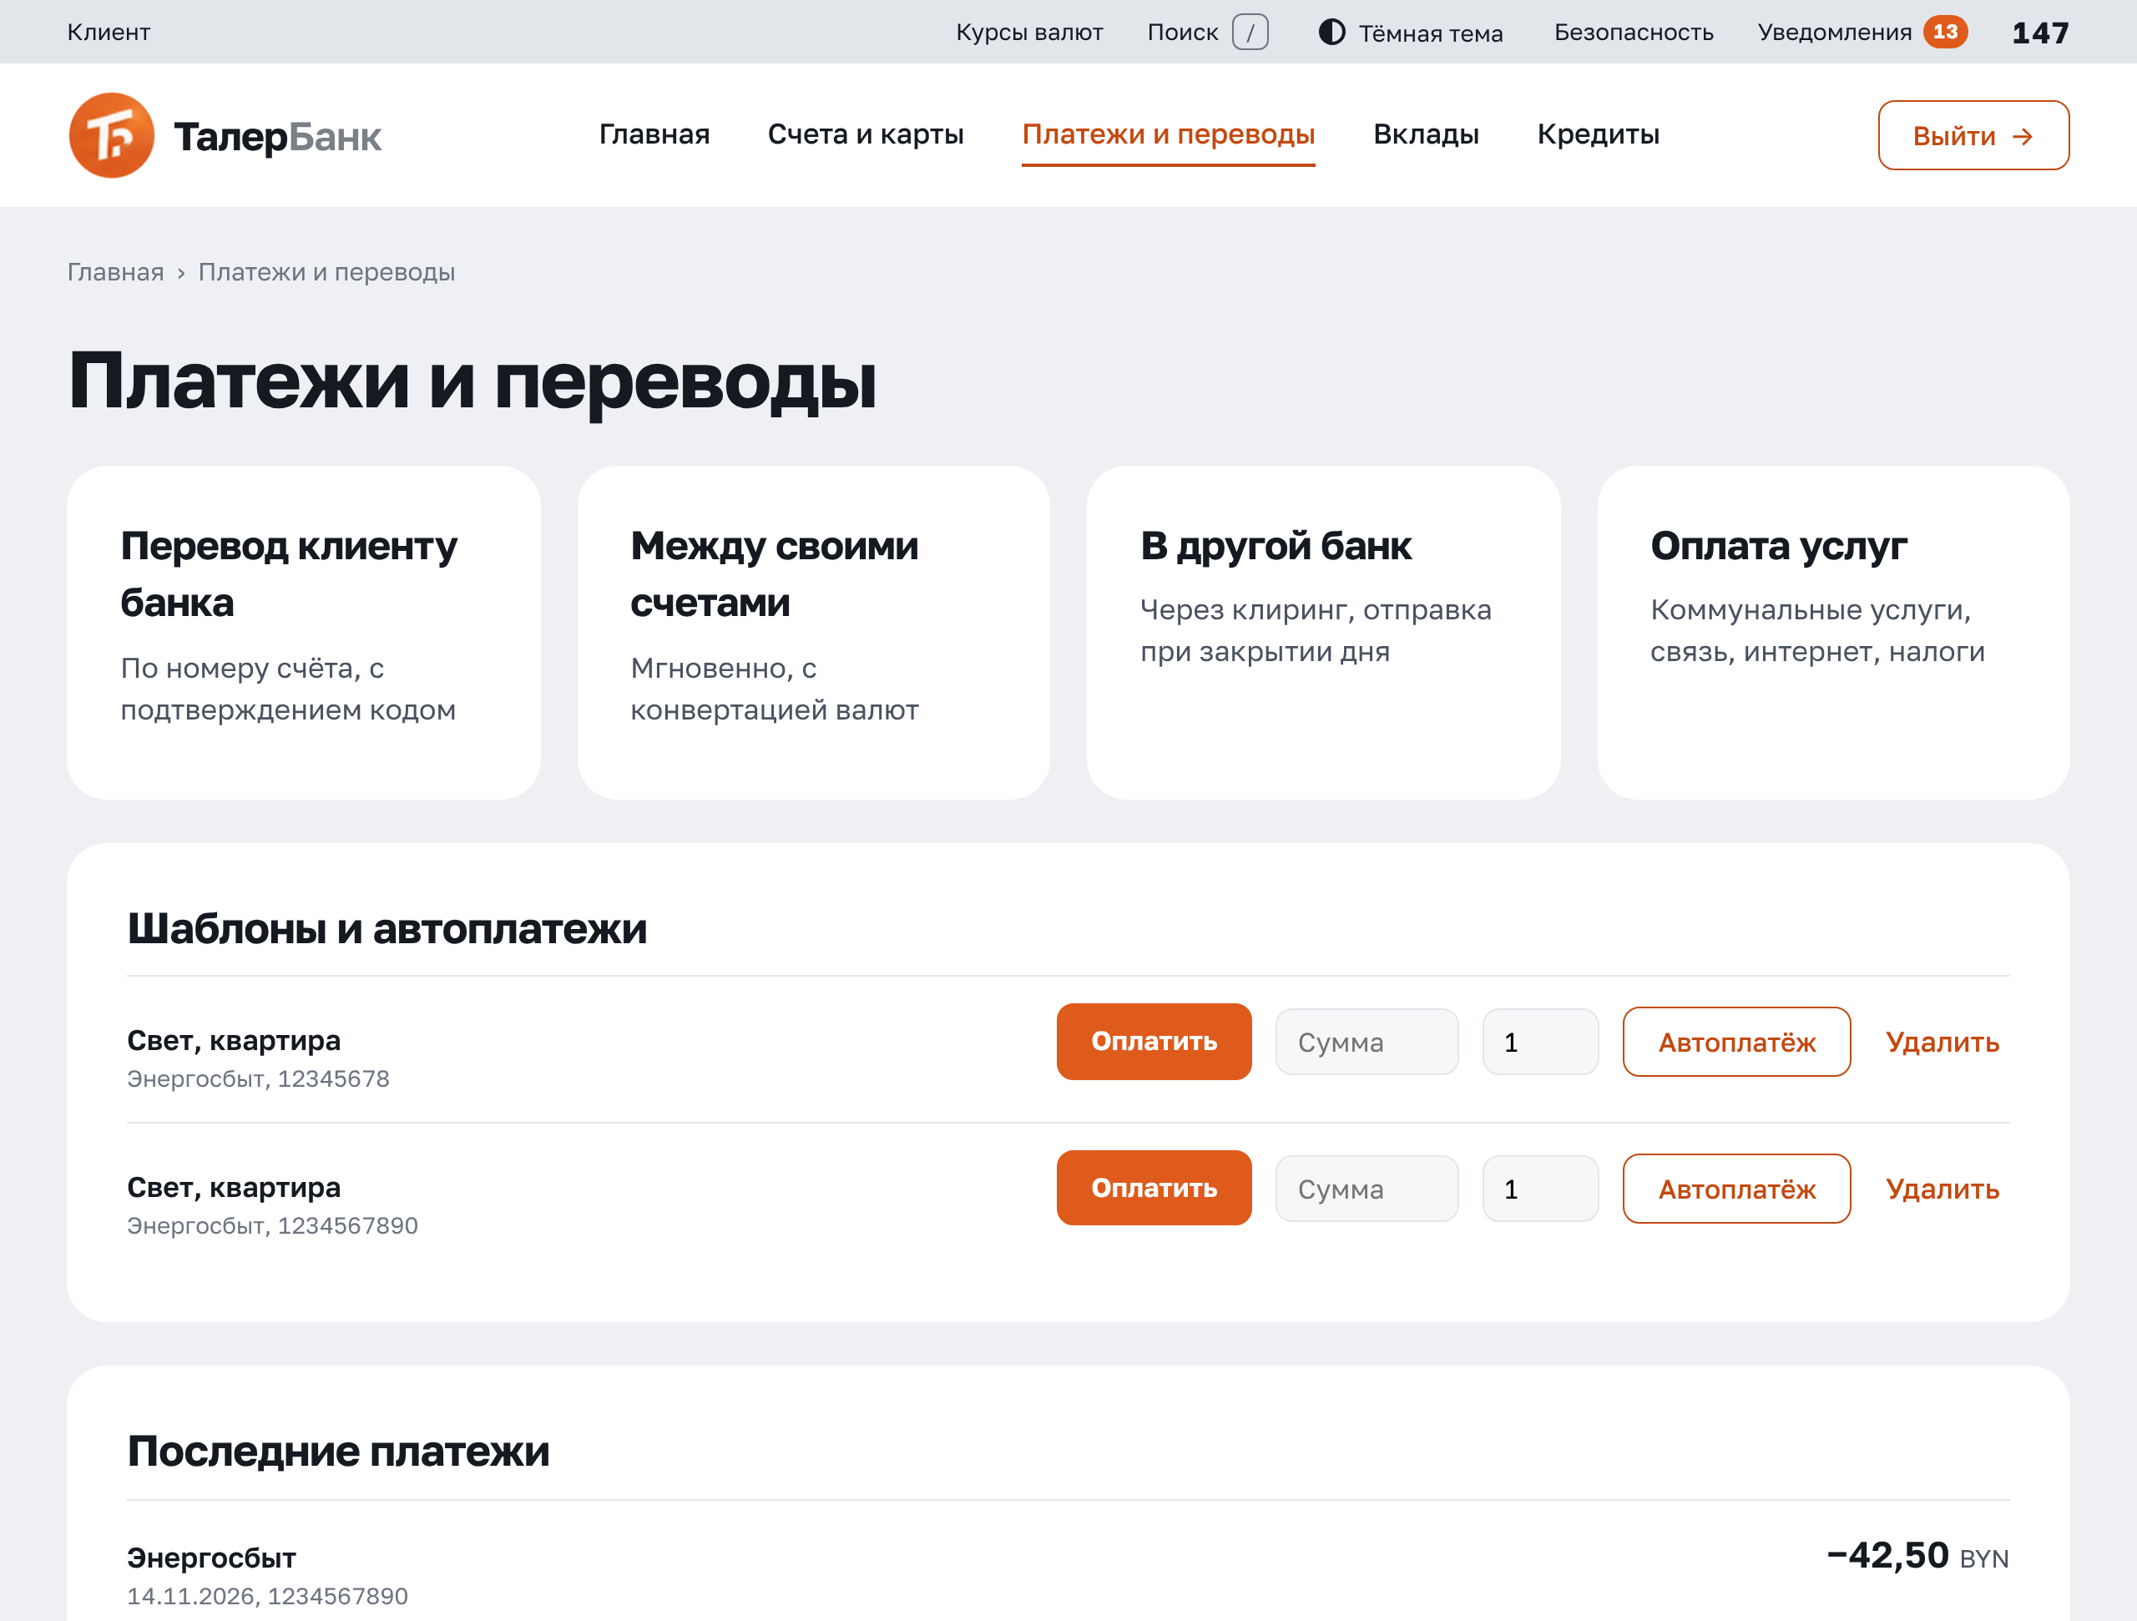

Рисунок 4.20 – Шаблоны и автоплатежи

Шаблон позволяет оплатить услугу в одно нажатие. Для шаблона можно включить автоплатёж, указав сумму и число месяца: платёж будет выполняться автоматически при закрытии операционного дня, а при нехватке денег повторится на следующий день.
Для открытия вклада клиент выбирает продукт, счёт списания и сумму, которую удобно задать ползунком. Страница открытия вклада показана на рисунке 4.21.

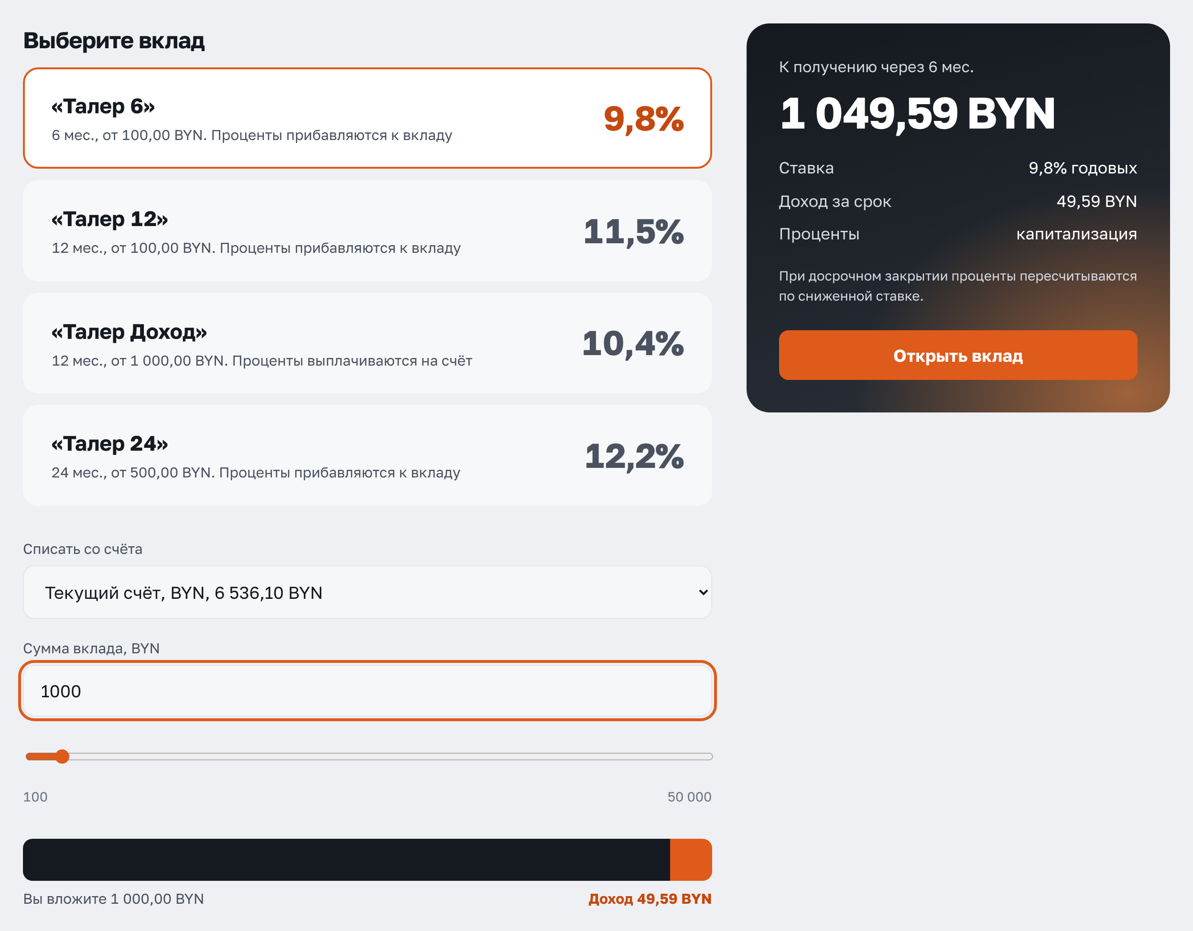

Рисунок 4.21 – Открытие вклада

Справа калькулятор показывает доход за весь срок и сумму к получению с учётом капитализации. После нажатия «Открыть вклад» деньги переходят на отдельный счёт вклада, а проценты начисляются ежемесячно при закрытии операционного дня.
Отзывный вклад можно закрыть досрочно из его карточки. Страница досрочного закрытия показана на рисунке 4.22.

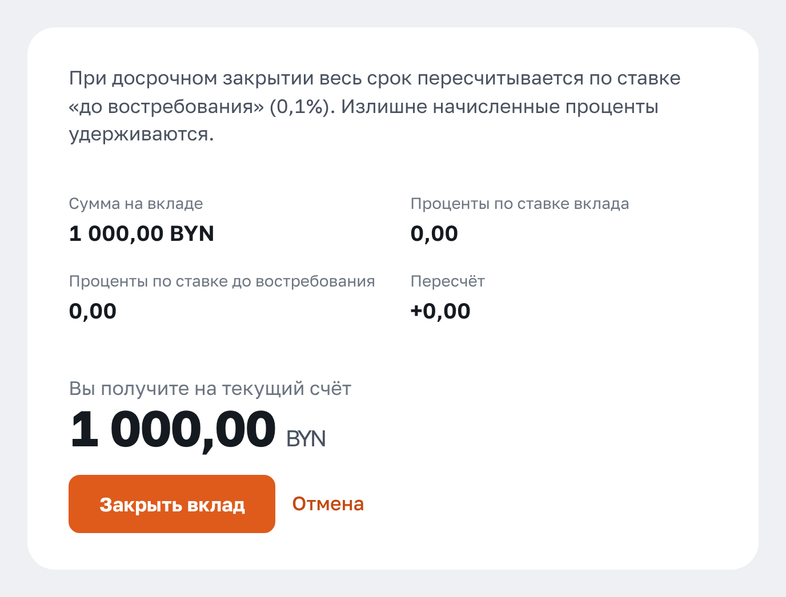

Рисунок 4.22 – Досрочное закрытие вклада

До подтверждения клиент видит расчёт, при котором проценты за весь срок пересчитываются по ставке до востребования, а излишне начисленные проценты удерживаются. После нажатия «Закрыть вклад» итоговая сумма возвращается на текущий счёт.
Заявка на кредит заполняется на странице продукта. Клиент задаёт сумму и срок ползунками, выбирает вид платежей и счёт зачисления и указывает доход, платежи по другим кредитам, стаж и число иждивенцев. Страница заявки показана на рисунке 4.23.

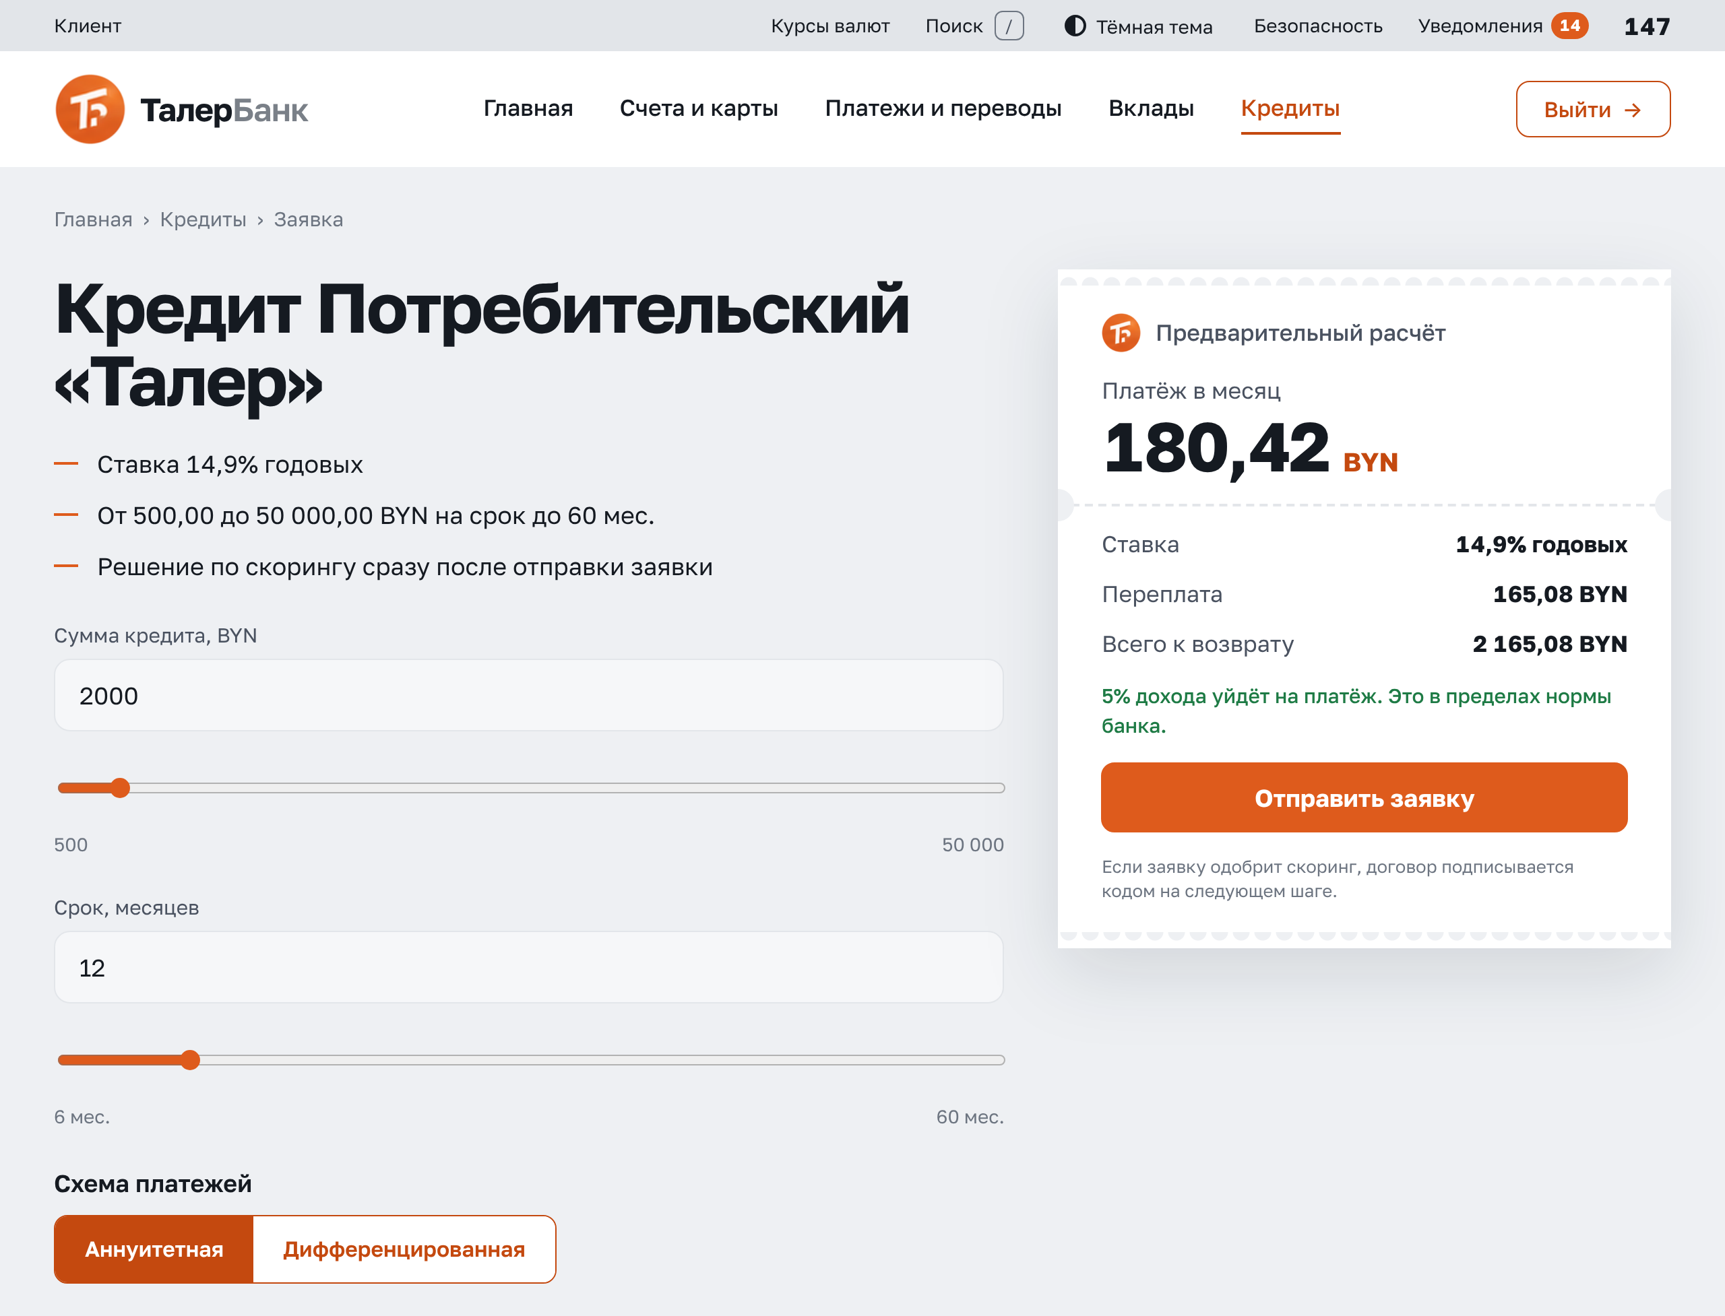

Рисунок 4.23 – Заявка на кредит

Талон справа сразу показывает ежемесячный платёж, переплату и общую сумму к возврату. Решение по заявке принимается сразу после отправки: надёжная заявка одобряется автоматически, крупная уходит кредитному специалисту, а заявка с долговой нагрузкой выше 40 % отклоняется.
После одобрения клиент видит условия кредита на одной странице и подписывает договор одноразовым кодом. Подписание договора показано на рисунке 4.24.

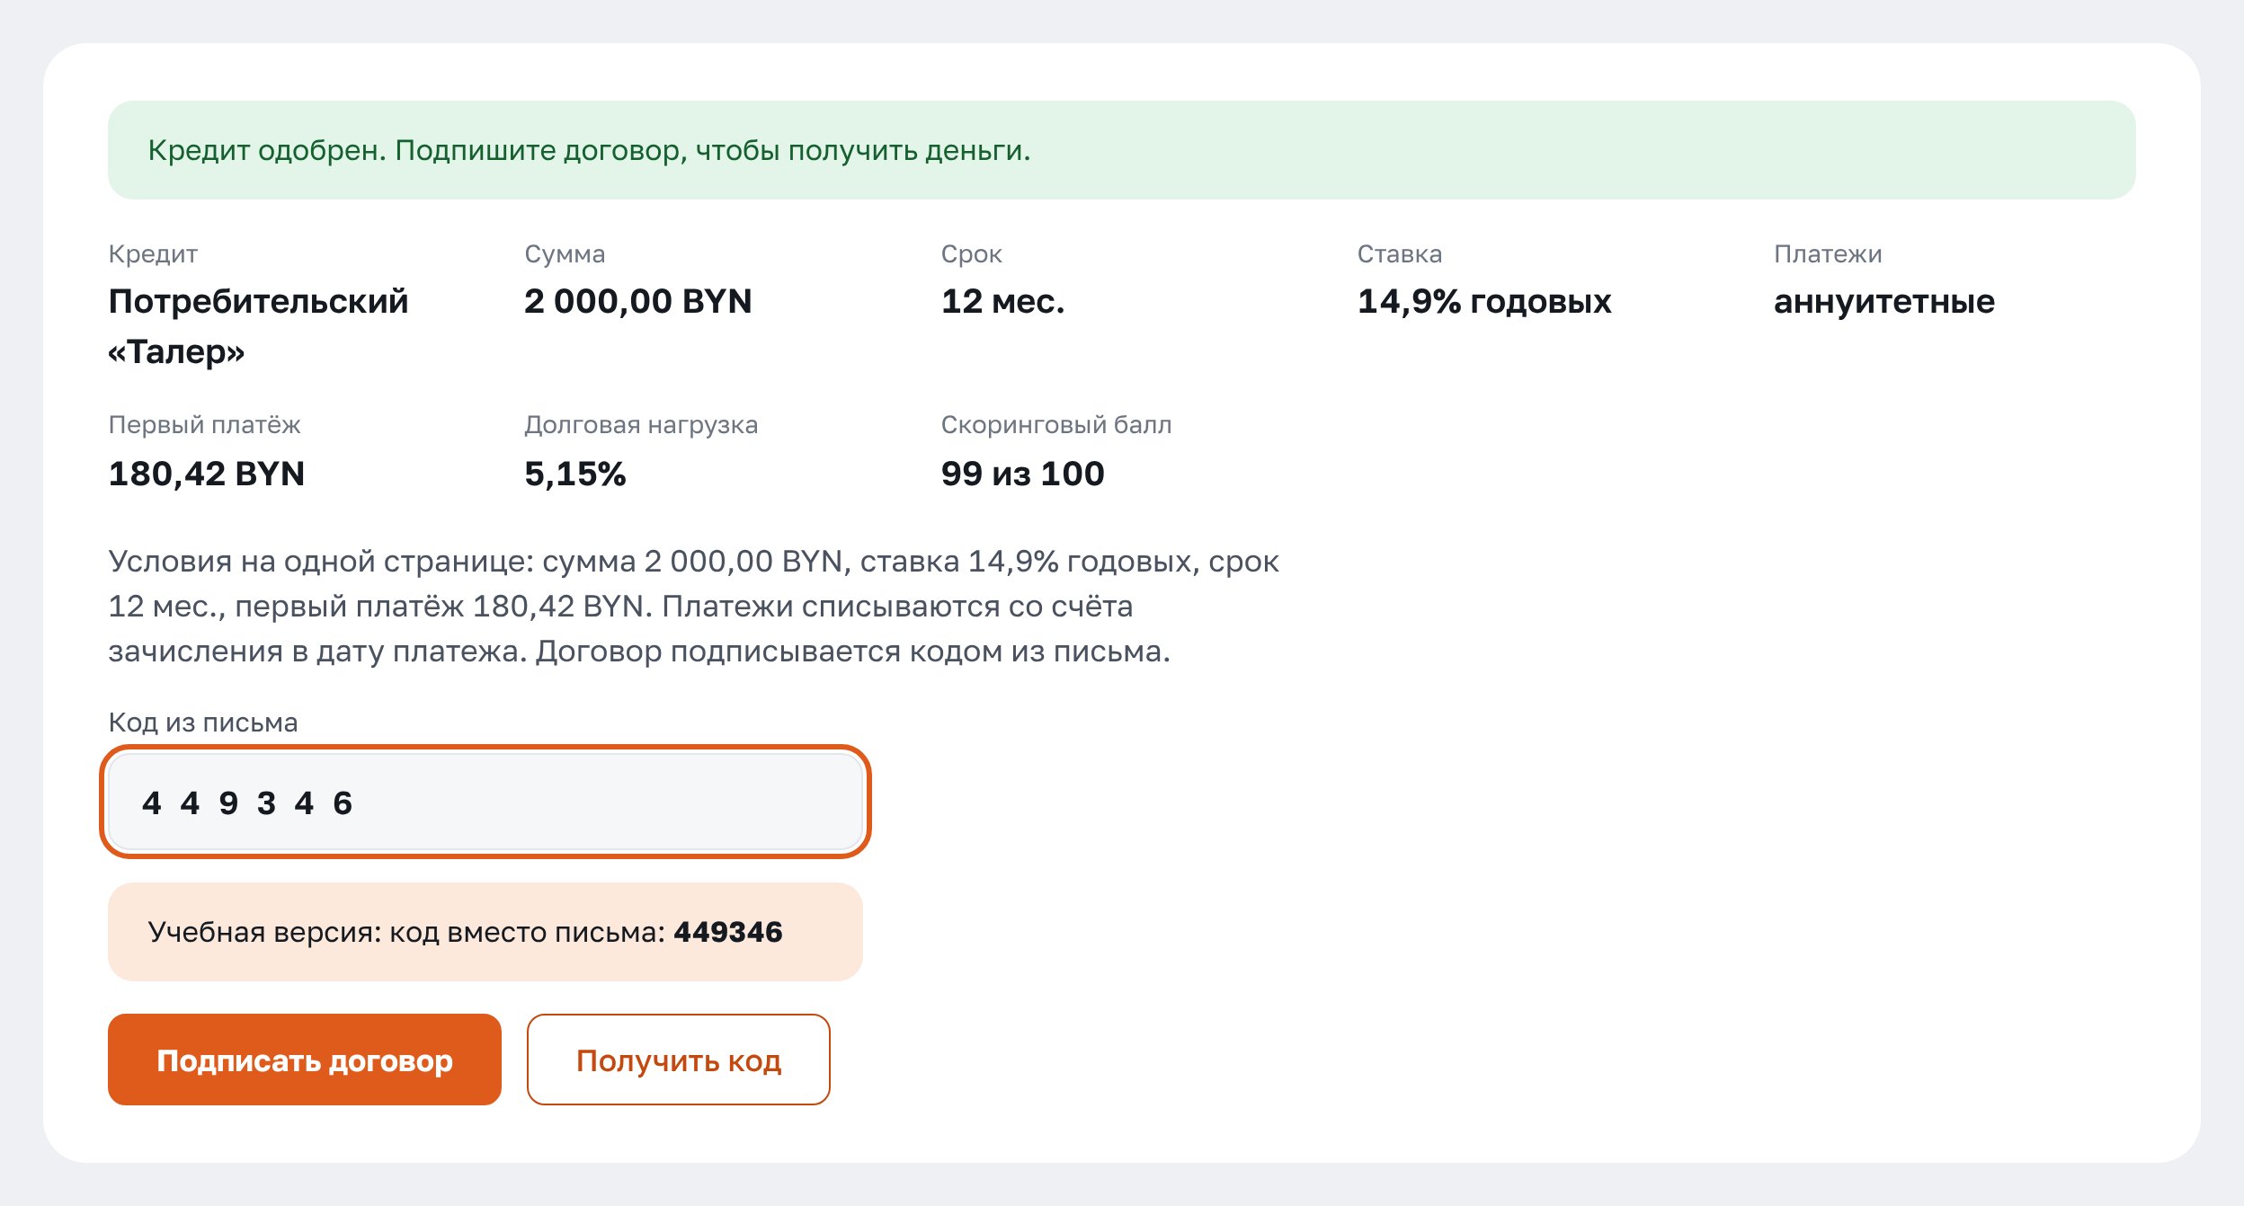

Рисунок 4.24 – Подписание кредитного договора

Условия включают сумму, ставку, срок, первый платёж, долговую нагрузку и скоринговый балл. Код запрашивается кнопкой «Получить код», после его ввода и нажатия «Подписать договор» деньги зачисляются на выбранный счёт.
После подписания открывается карточка кредита. Карточка кредита показана на рисунке 4.25.

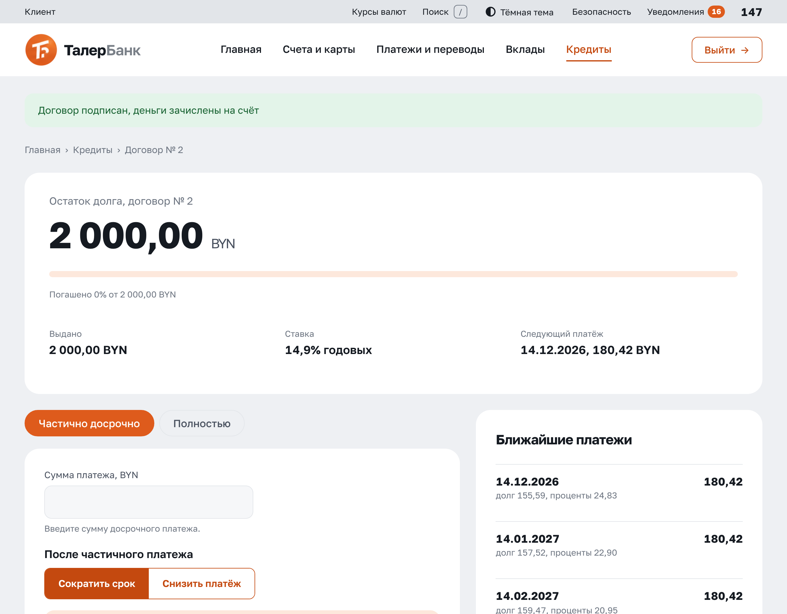

Рисунок 4.25 – Карточка кредита

В карточке выводятся остаток долга, доля погашения, сумма выдачи, ставка и дата следующего платежа. Плановые платежи списываются со счёта автоматически при закрытии операционного дня, а при нехватке денег платёж уходит в просрочку с начислением пени.
Ниже в карточке кредита находится форма досрочного погашения. Форма показана на рисунке 4.26.

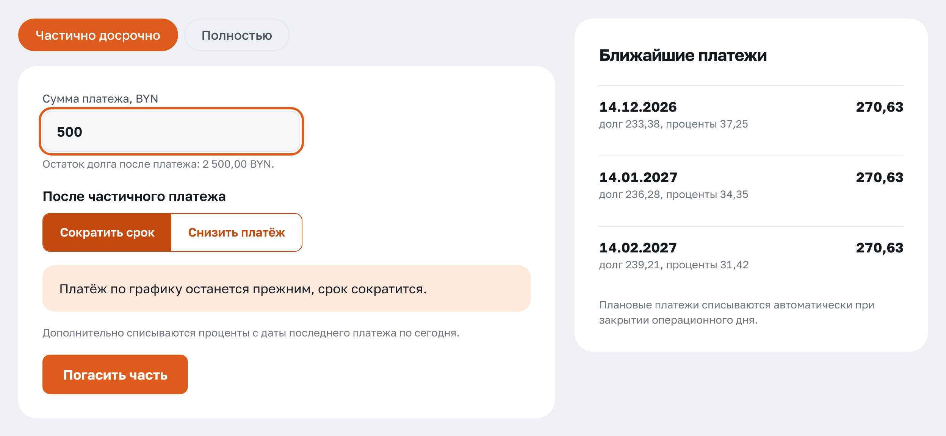

Рисунок 4.26 – Досрочное погашение кредита

При частичном погашении клиент выбирает, сократить срок или снизить платёж, и сразу видит остаток долга после платежа. Справа приведён график ближайших платежей с разбивкой на долг и проценты. Вкладка «Полностью» рассчитывает сумму для закрытия кредита на текущую дату.
В разделе «Мои карты» показаны карты клиента. Страница карты показана на рисунке 4.27.

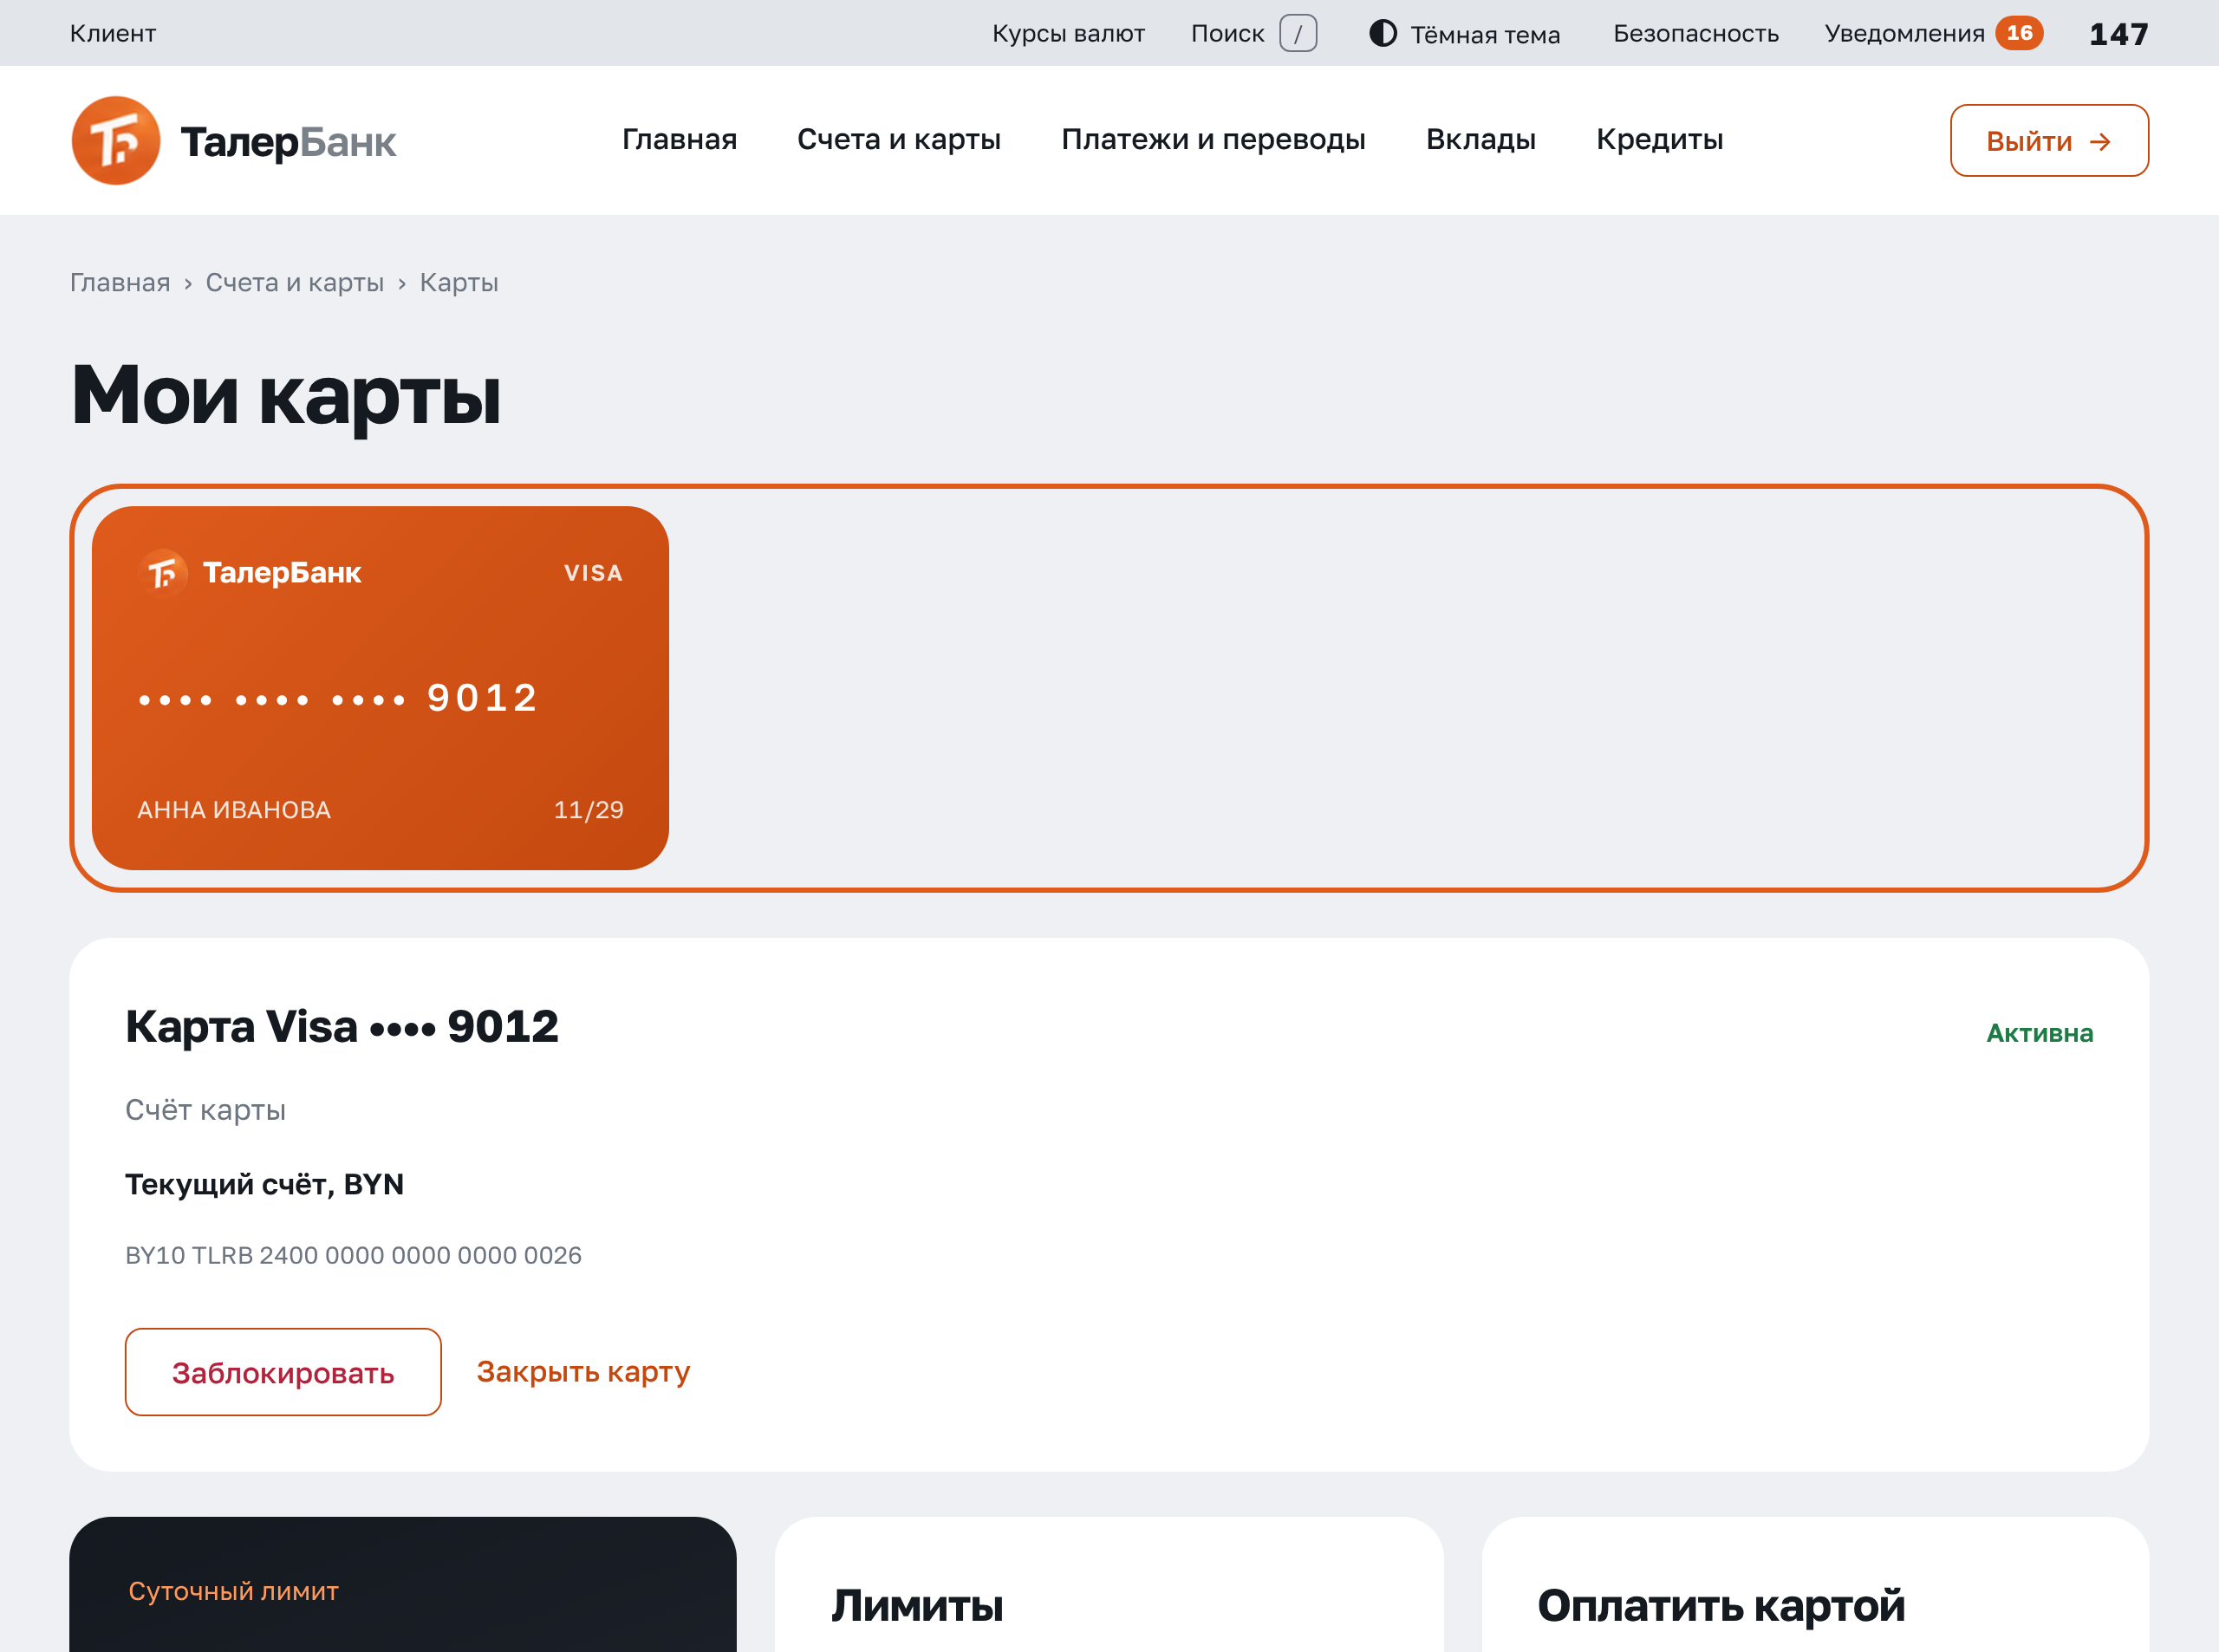

Рисунок 4.27 – Платёжная карта

Для каждой карты выводятся счёт, к которому она привязана, статус и кнопки блокировки и закрытия. На странице карты можно изменить лимиты на одну операцию, сутки и месяц, разрешить или запретить покупки в интернете, а также проверить работу карты в учебном терминале.
Новую карту клиент выпускает сам, выбрав платёжную систему (Белкарт, Visa или Mastercard), счёт и PIN-код. Форма выпуска карты показана на рисунке 4.28.

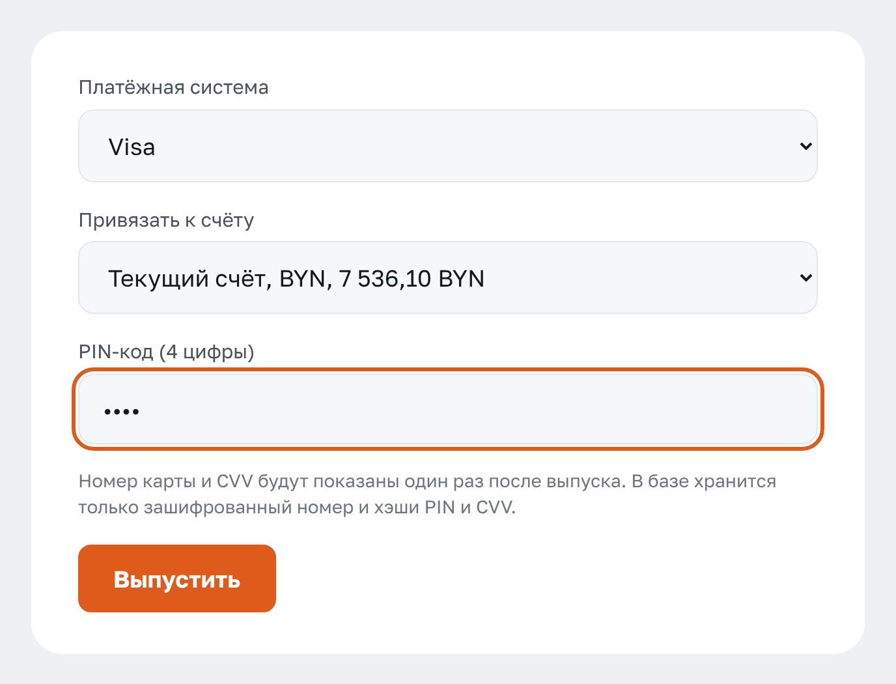

Рисунок 4.28 – Выпуск карты

Номер карты и код CVV показываются один раз сразу после выпуска. В базе данных номер хранится в зашифрованном виде, а PIN-код и CVV – только в виде хэшей.
Выписка по счёту открывается из карточки счёта. Страница выписки показана на рисунке 4.29.

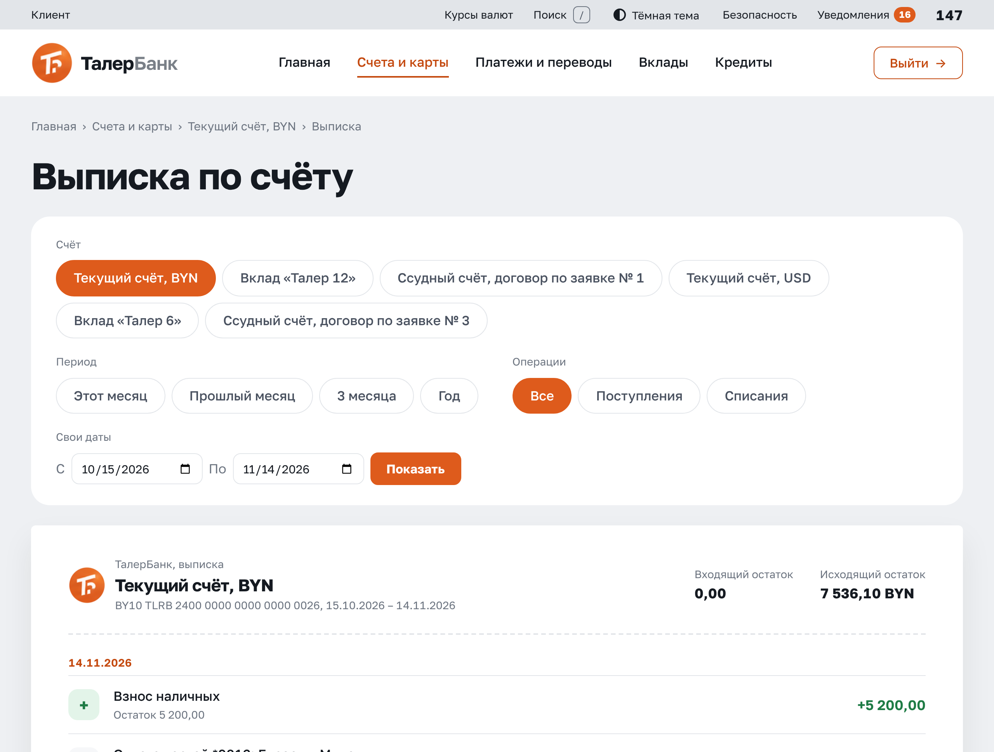

Рисунок 4.29 – Выписка по счёту

Период задаётся кнопками «Этот месяц», «Прошлый месяц», «3 месяца» и «Год» или датами, а операции можно отфильтровать на поступления и списания. Выписка показывает входящий остаток, операции и исходящий остаток и скачивается в формате PDF.
Раздел «Безопасность» открывается из верхней полосы. Он показан на рисунке 4.30.

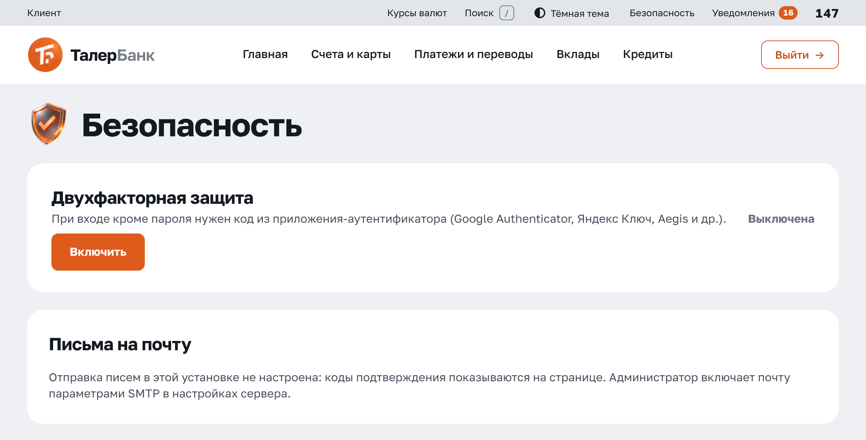

Рисунок 4.30 – Раздел «Безопасность»

Здесь клиент включает двухфакторную защиту и управляет письмами на почту. Уведомления об операциях дублируются письмом, если клиент дал на это согласие.
Для включения двухфакторной защиты клиент сканирует QR-код приложением-аутентификатором (Google Authenticator, Яндекс Ключ и другими) и вводит шестизначный код и пароль. Страница настройки показана на рисунке 4.31.

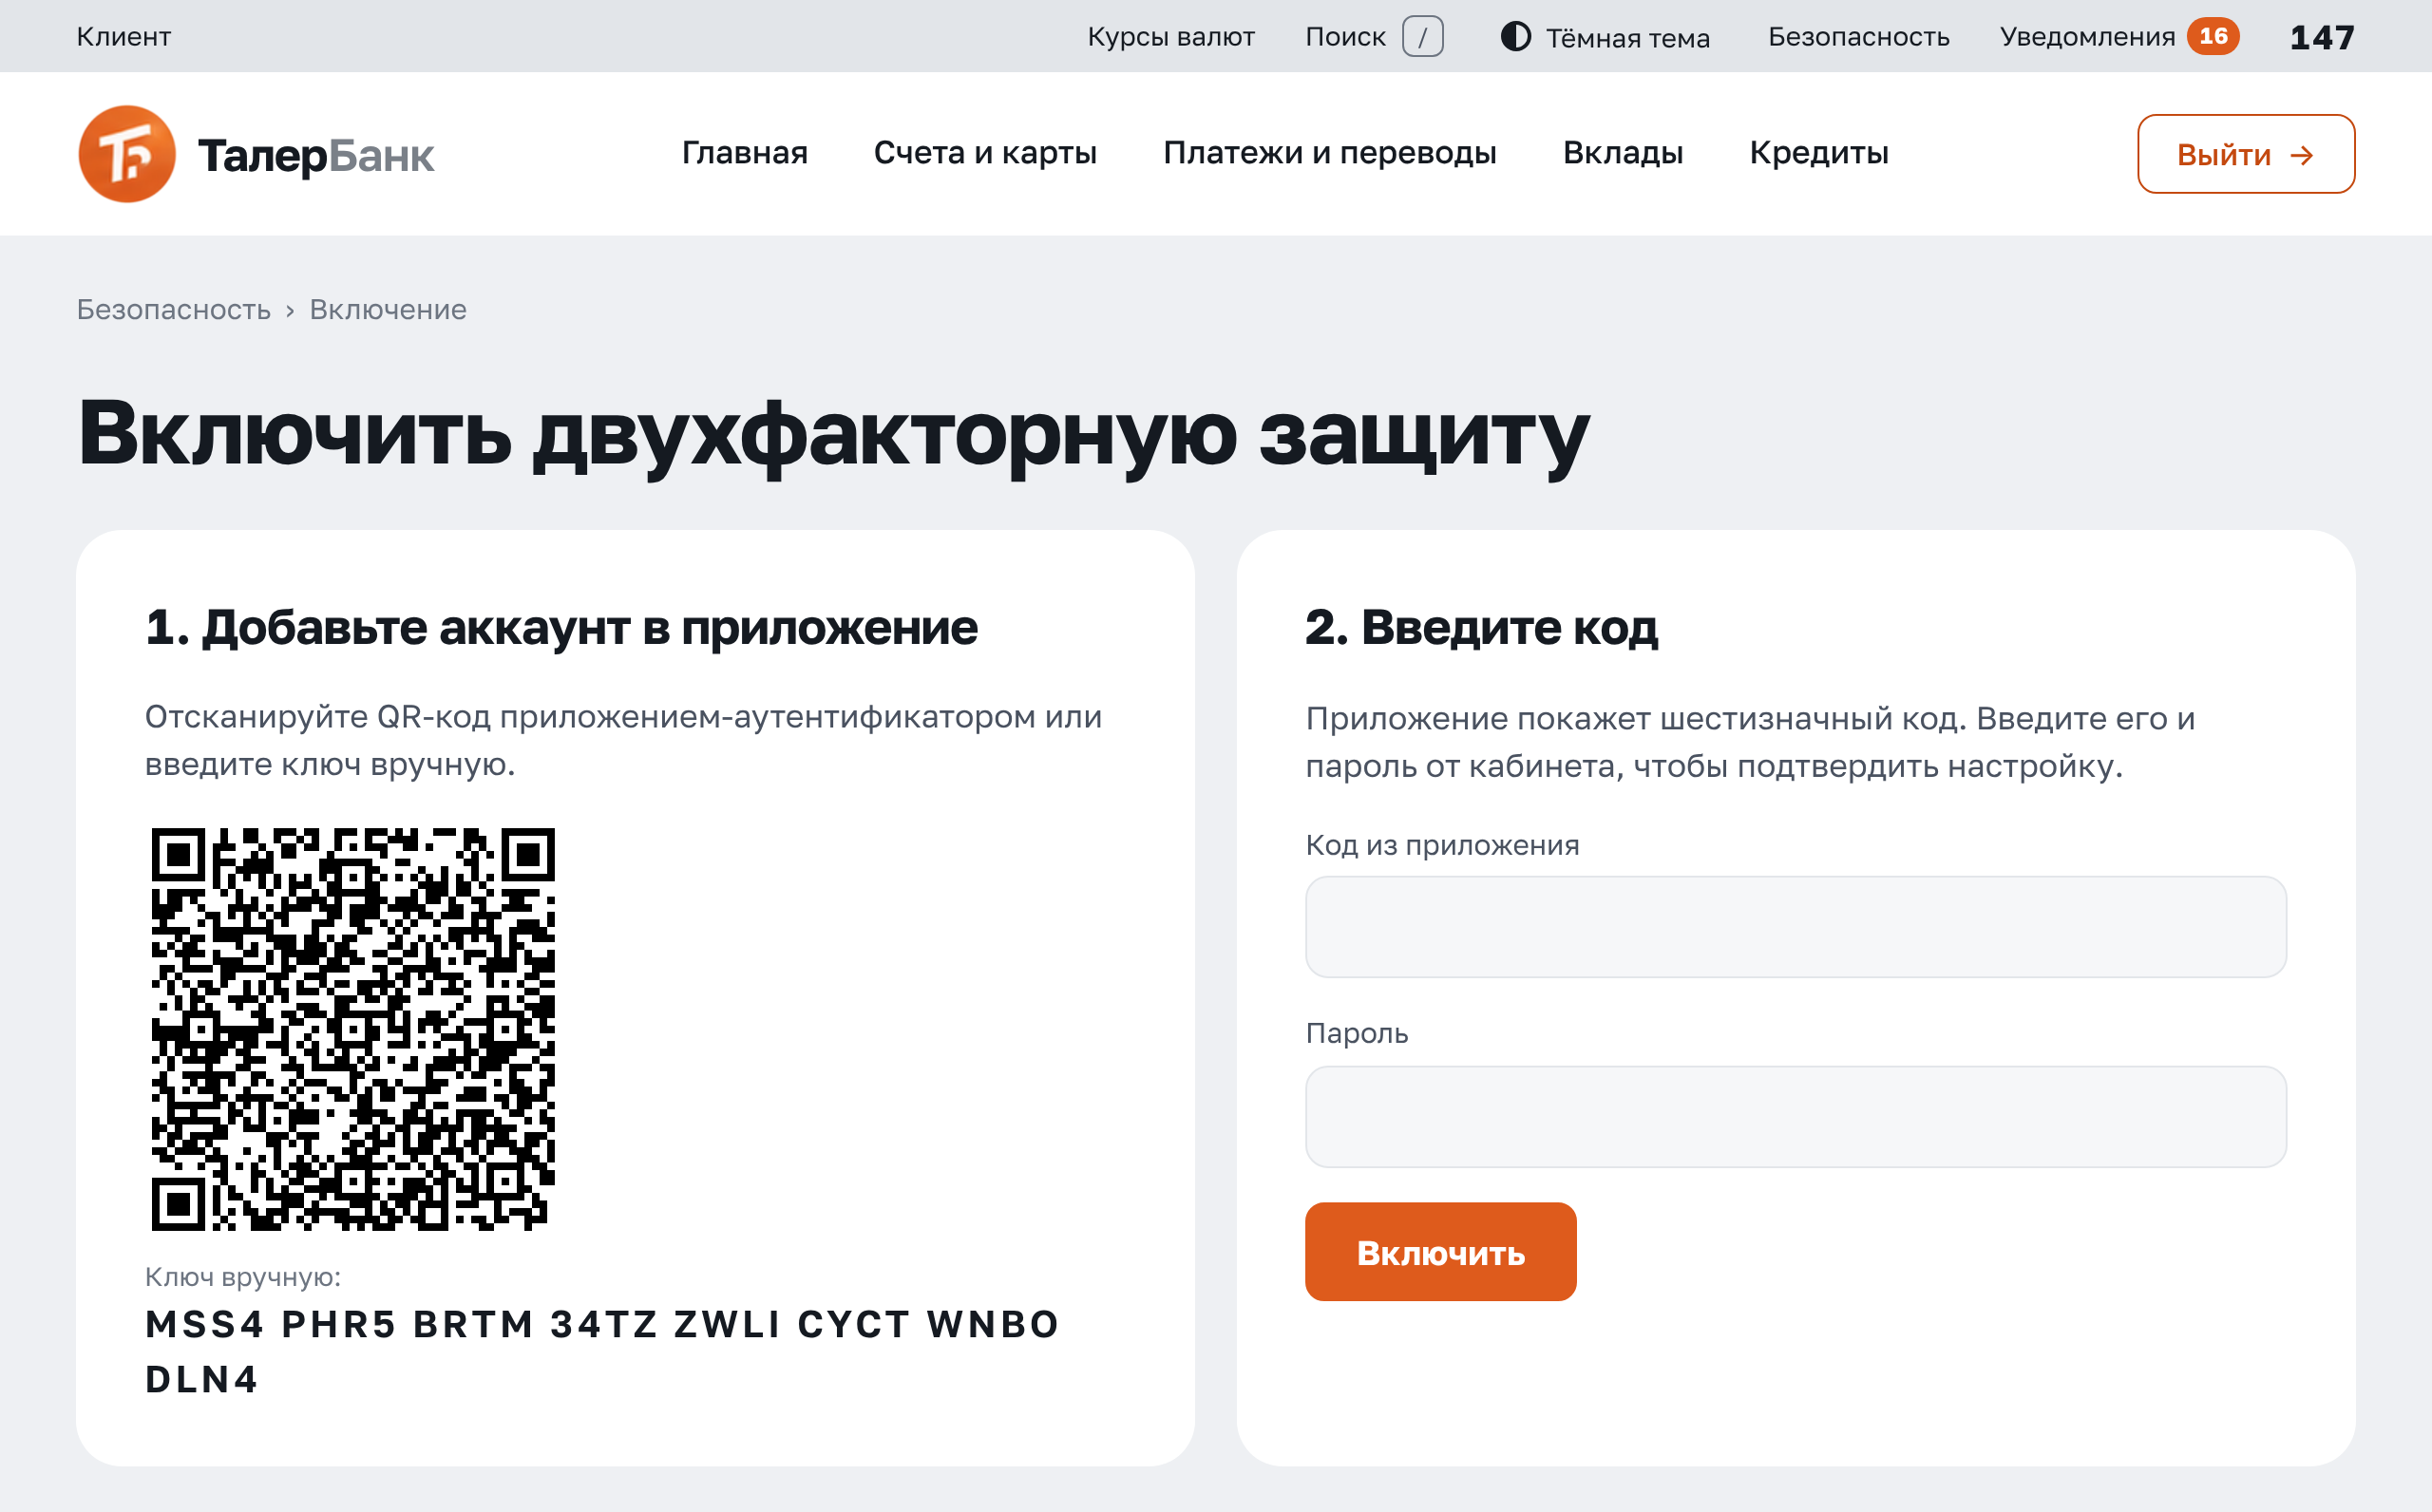

Рисунок 4.31 – Настройка двухфакторной защиты

После включения при каждом входе после пароля запрашивается код из приложения. Система выдаёт десять одноразовых резервных кодов на случай потери телефона.
Уведомления открываются из верхней полосы, где рядом с пунктом выводится число непрочитанных. Страница уведомлений показана на рисунке 4.32.

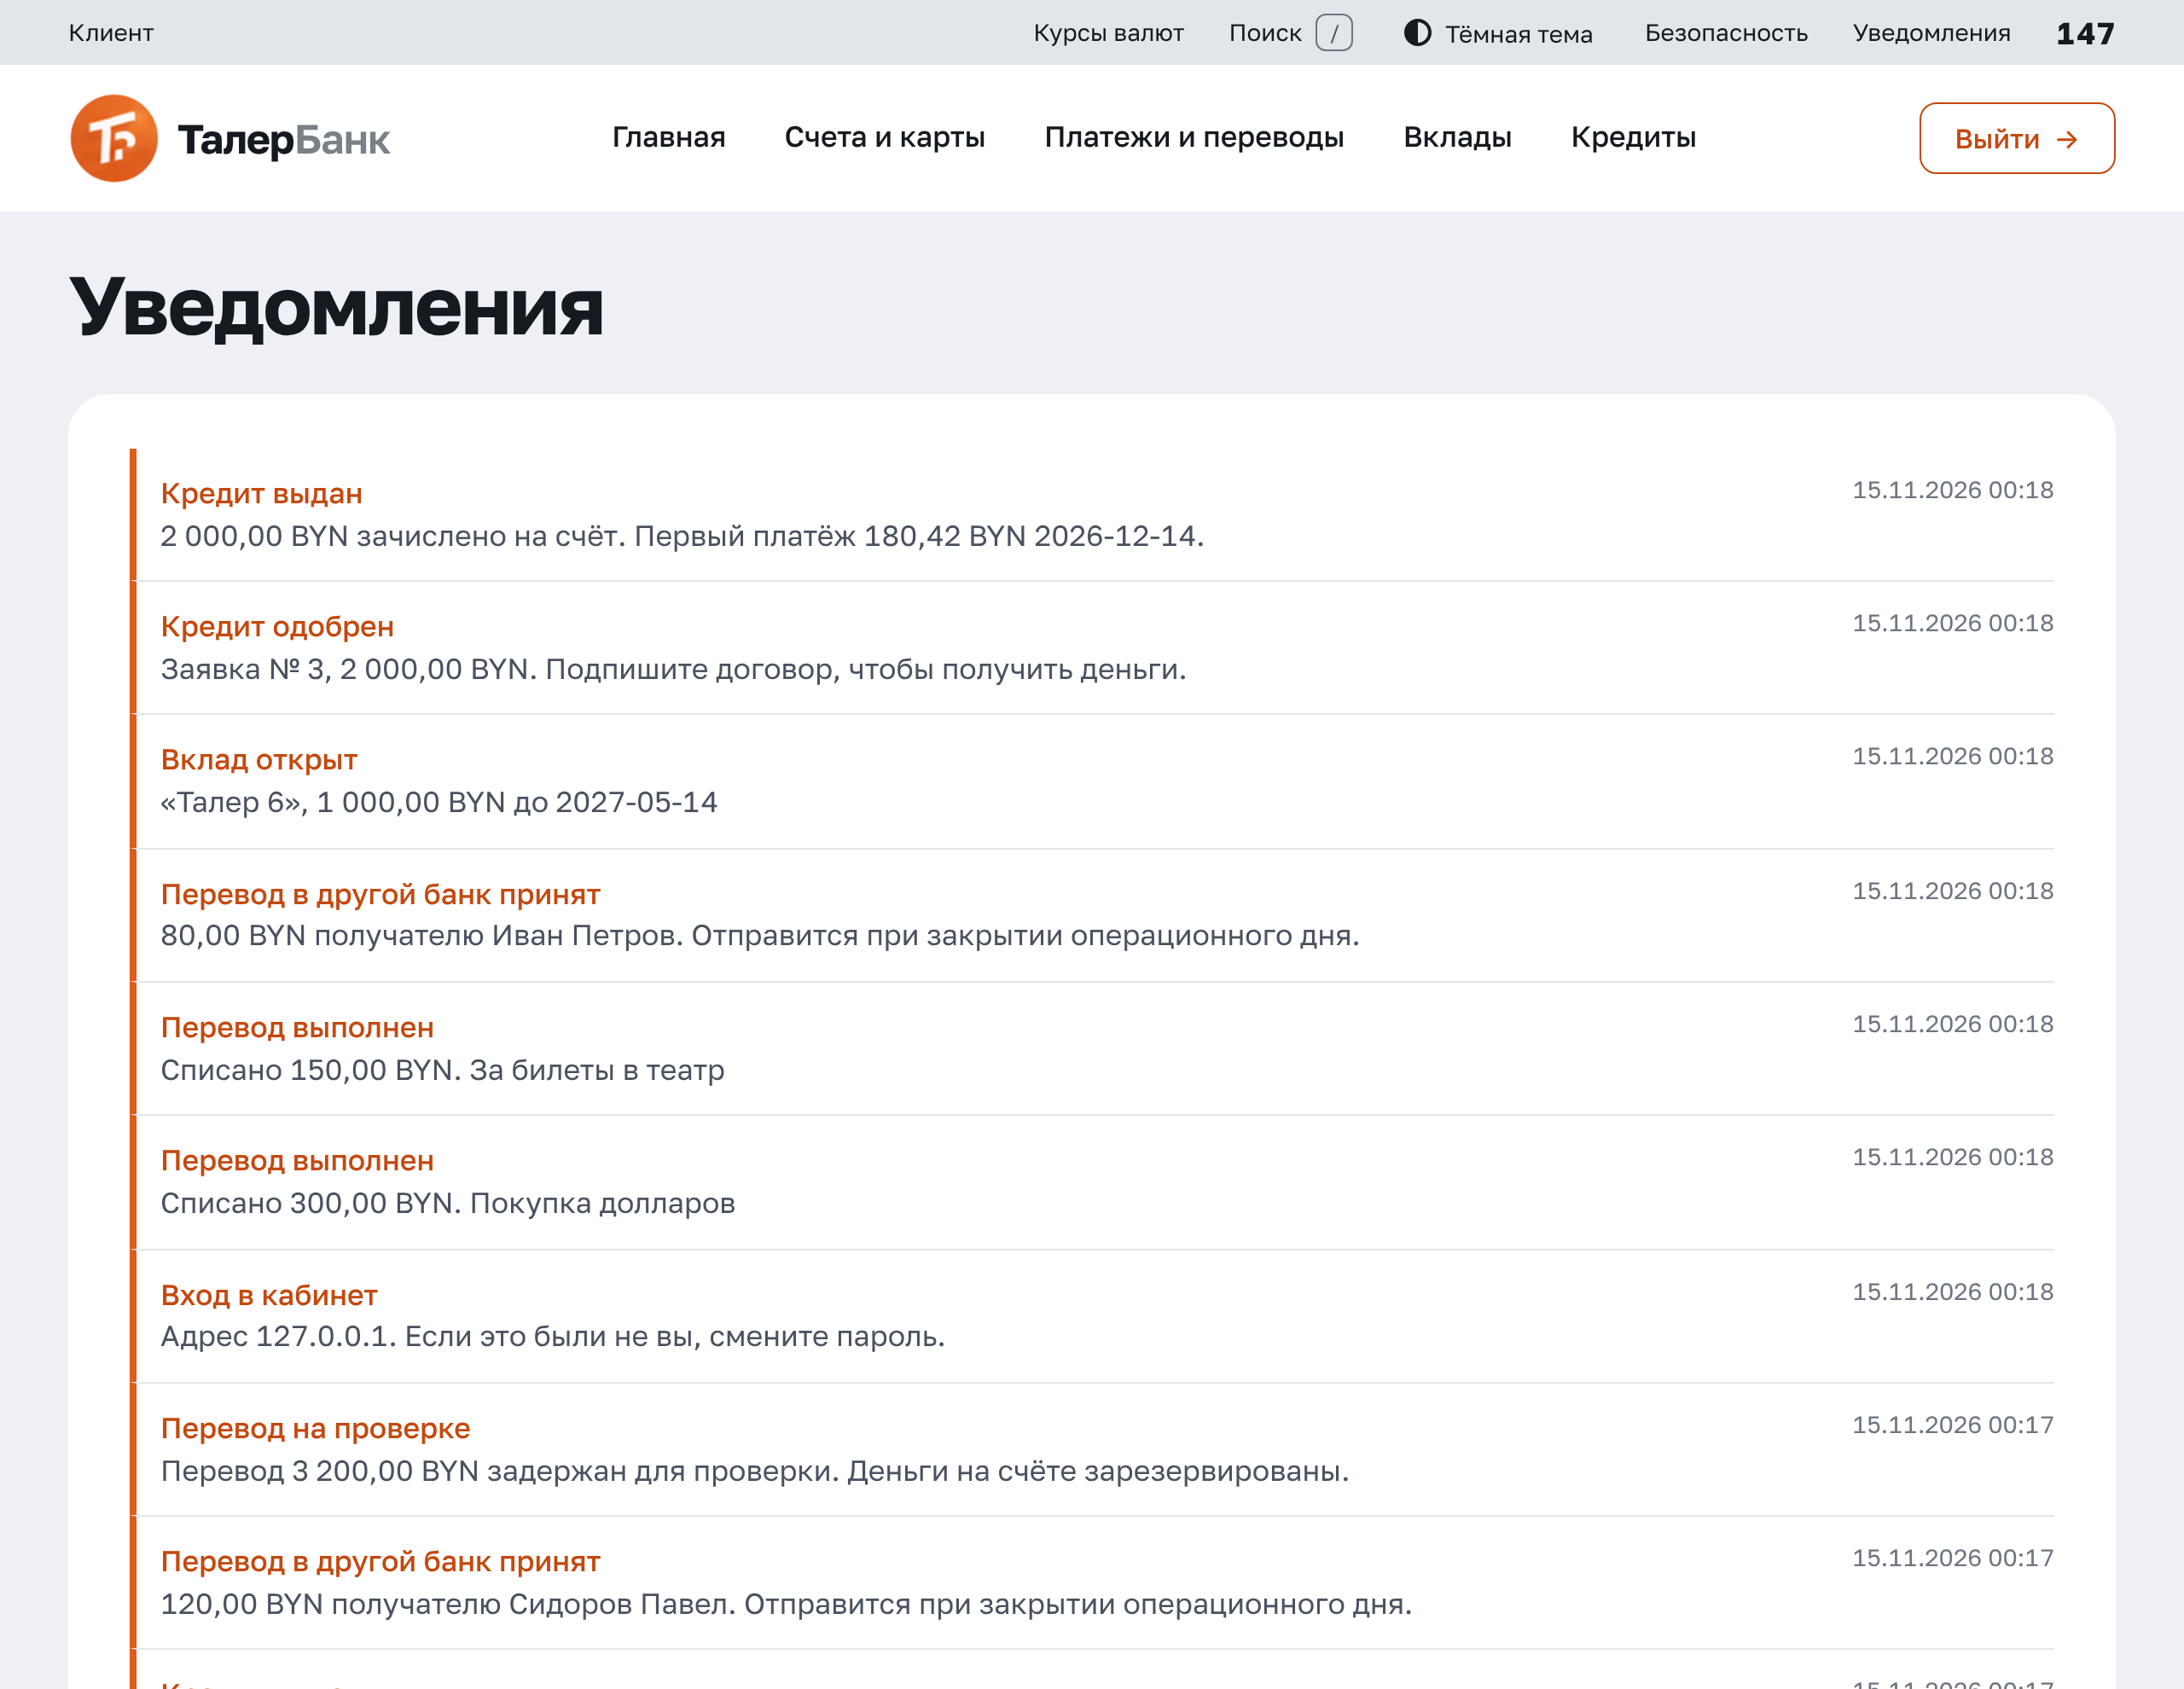

Рисунок 4.32 – Уведомления

В списке собраны события по счетам, переводам, вкладам, кредитам и картам, а также напоминания о платеже по кредиту за три дня до даты. Каждое уведомление ведёт на страницу соответствующего продукта.
Поиск открывается кнопкой «Поиск» или клавишей «/». Результат поиска показан на рисунке 4.33.

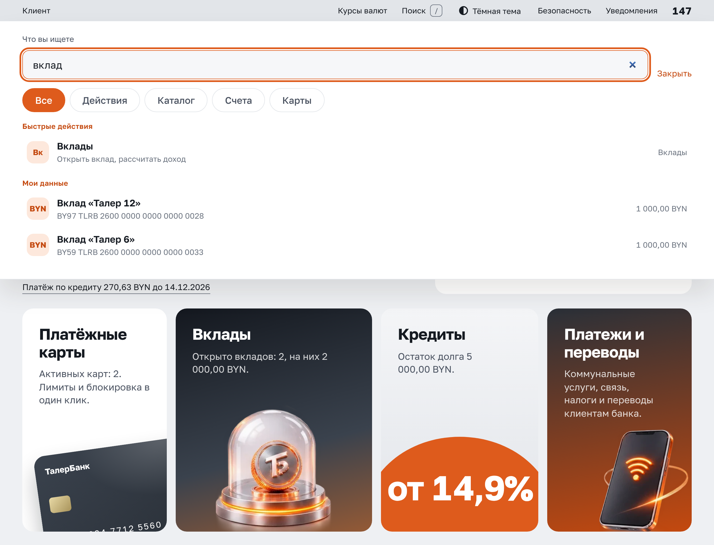

Рисунок 4.33 – Поиск по банку

Поиск находит разделы, действия и продукты клиента, например счета и вклады по названию или номеру, и сразу переходит к найденному.
Операционист проверяет анкеты новых клиентов, проводит кассовые операции, блокирует счета и регистрирует входящие платежи из других банков.
После входа операционист попадает на рабочее место. Оно показано на рисунке 4.34.

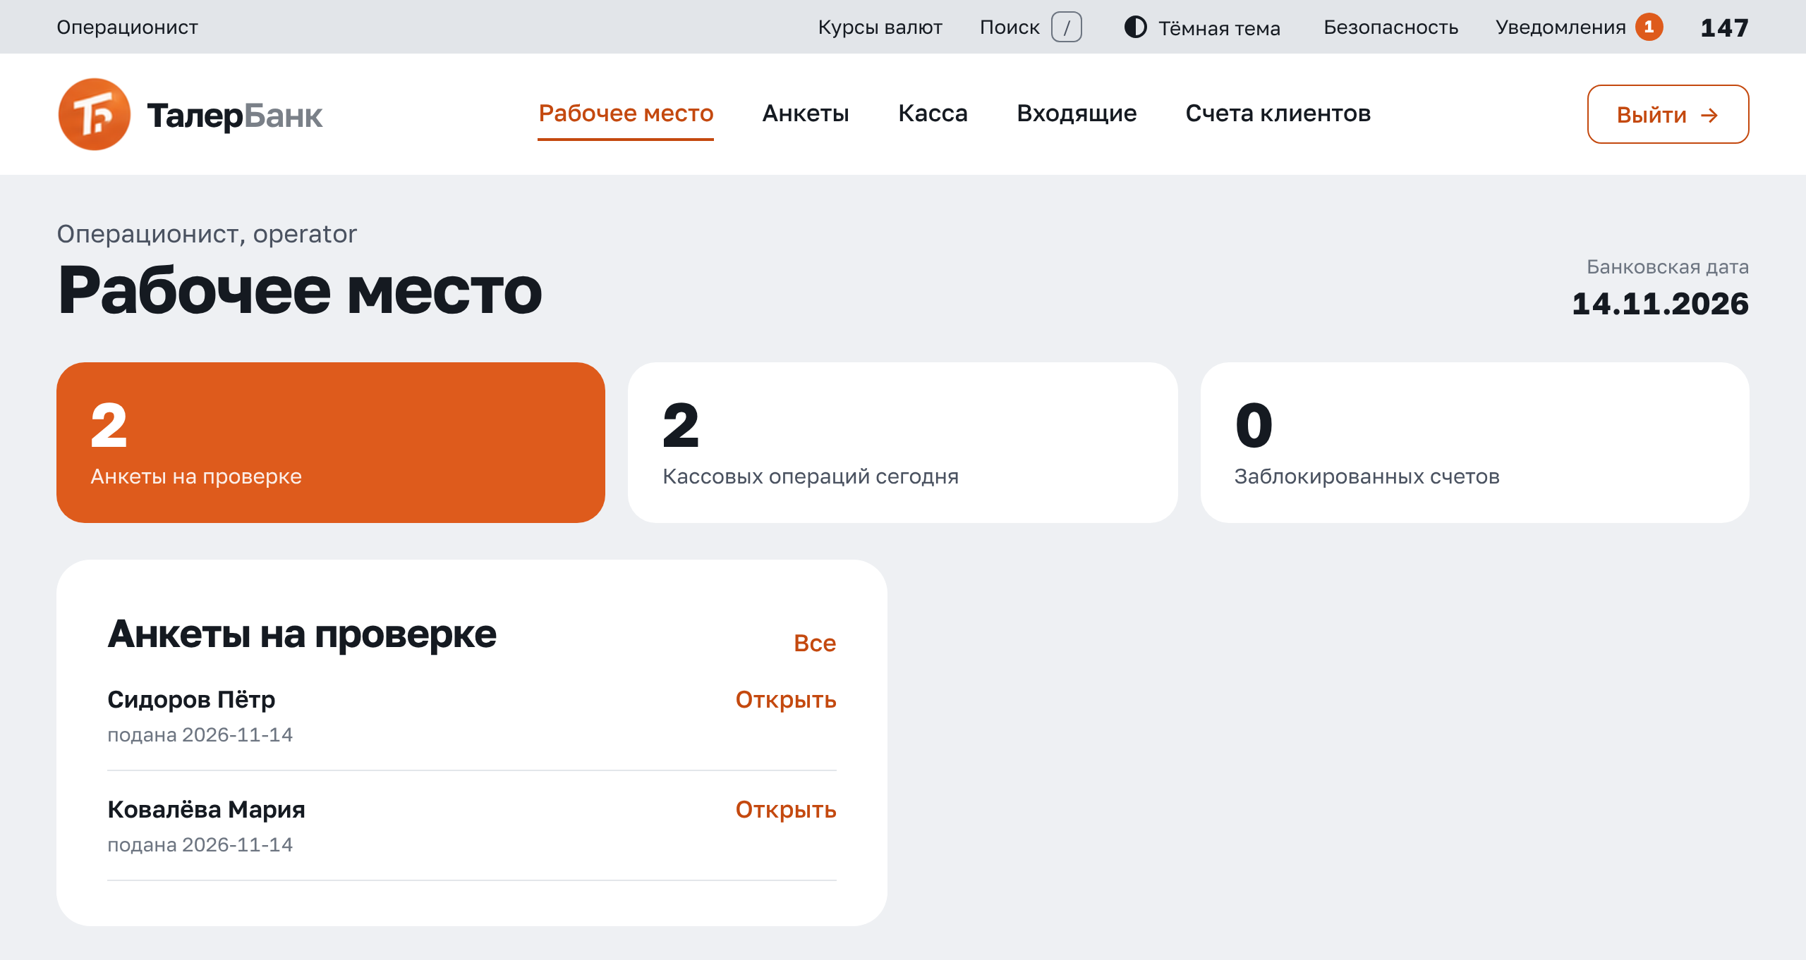

Рисунок 4.34 – Рабочее место операциониста

Плитки показывают число анкет на проверке, кассовых операций за день и заблокированных счетов, а ниже выводится список ближайших задач со ссылками на карточки. Меню содержит только разделы, на которые у роли есть права.
В разделе «Анкеты» собраны анкеты новых клиентов, ожидающие проверки. Очередь анкет показана на рисунке 4.35.

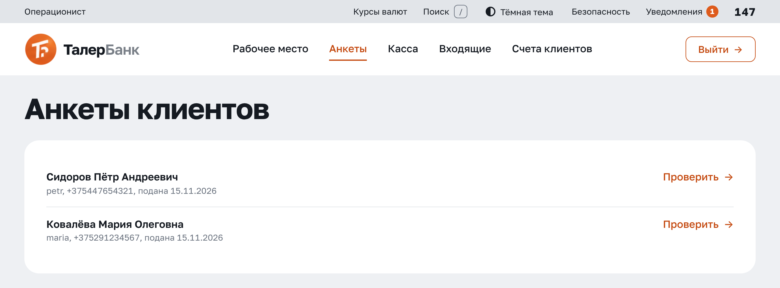

Рисунок 4.35 – Очередь анкет клиентов

Для каждой анкеты указаны фамилия, имя, логин, телефон и дата подачи. Кнопка «Проверить» открывает карточку анкеты.
В карточке анкеты выводятся данные клиента, в том числе расшифрованные паспортные данные и идентификационный номер. Карточка анкеты показана на рисунке 4.36.

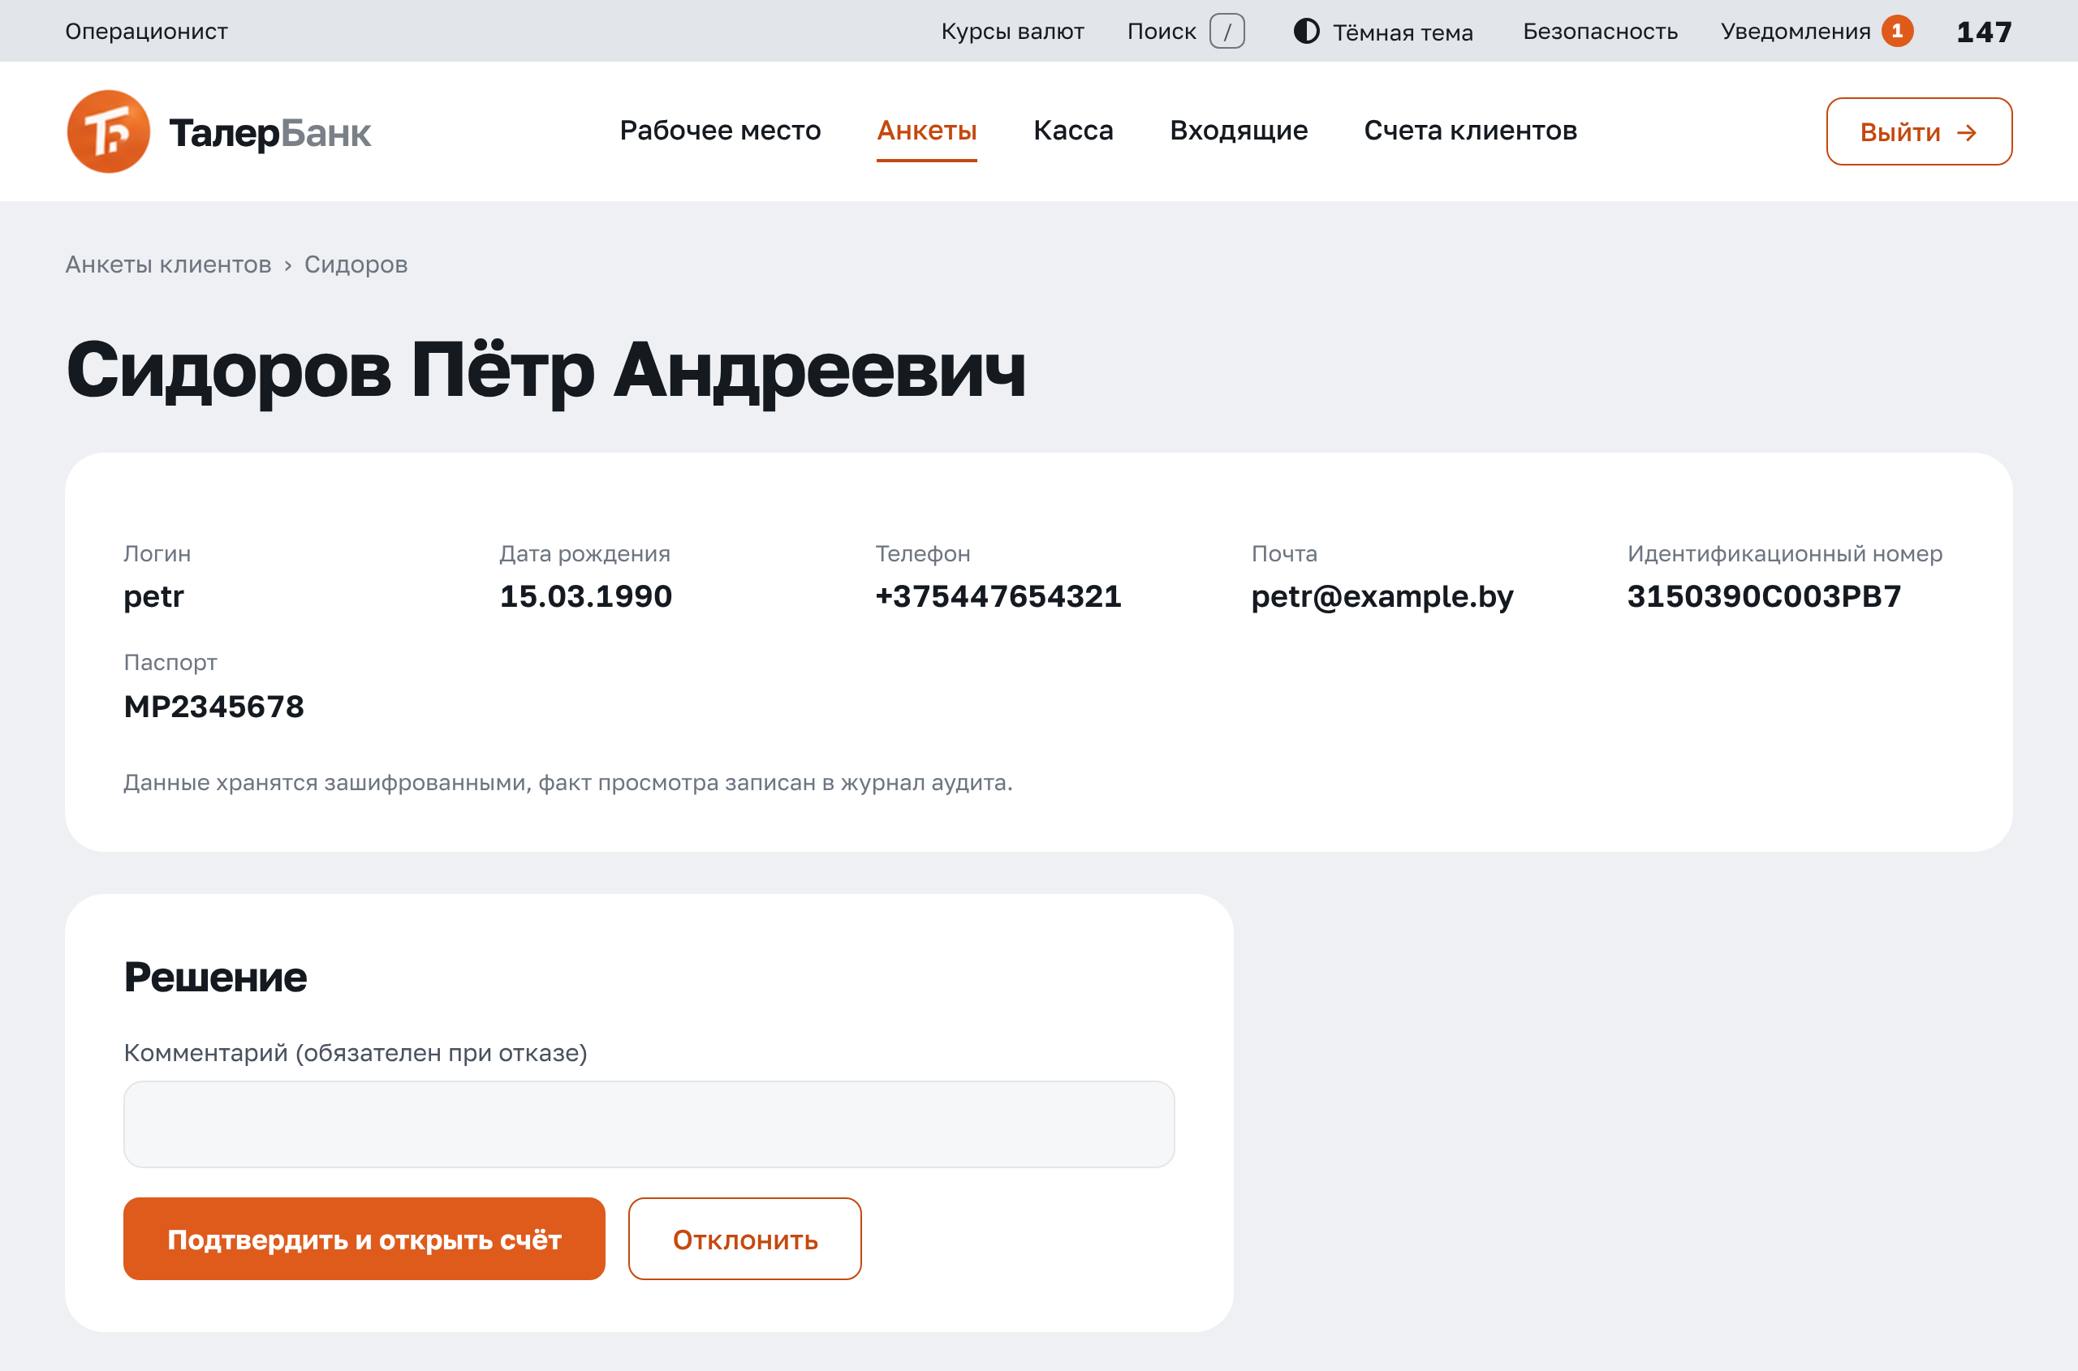

Рисунок 4.36 – Проверка анкеты клиента

Каждый просмотр анкеты записывается в журнал аудита. Кнопка «Подтвердить и открыть счёт» подтверждает анкету и сразу открывает клиенту текущий счёт в белорусских рублях, а отказ требует указать причину, которая уходит клиенту в уведомлении.
В разделе «Касса» операционист проводит взнос и выдачу наличных по номеру счёта клиента. Форма кассовой операции показана на рисунке 4.37.

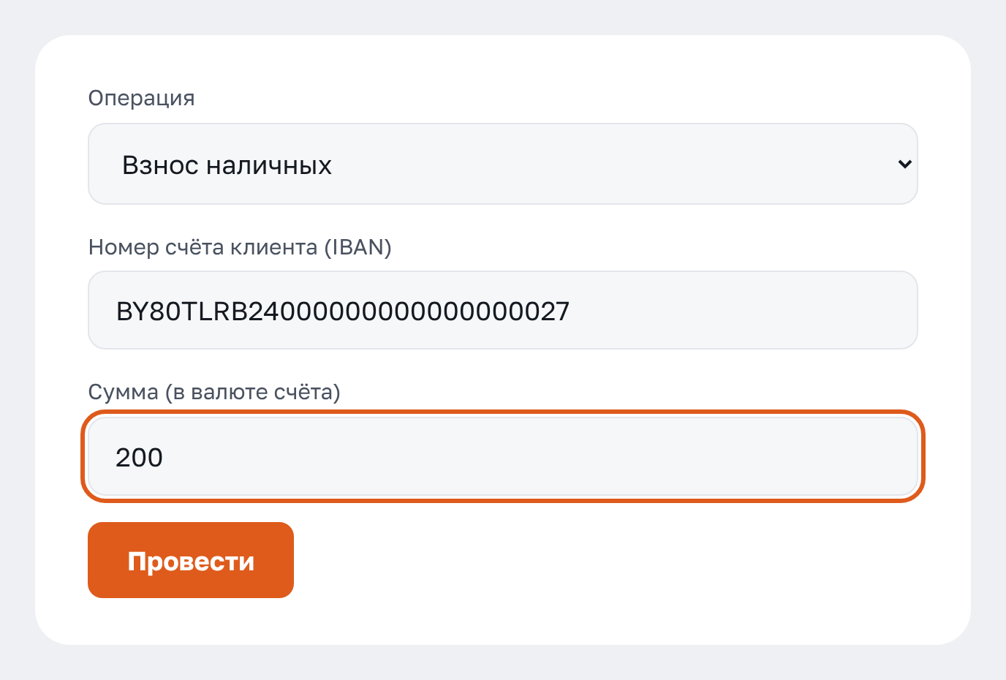

Рисунок 4.37 – Кассовая операция

Выдача не может превышать остаток счёта, а каждая операция проводится двойной записью через счёт кассы банка и сразу видна клиенту в списке операций.
Раздел «Счета клиентов» позволяет найти счёт по номеру или логину клиента. Результат поиска показан на рисунке 4.38.

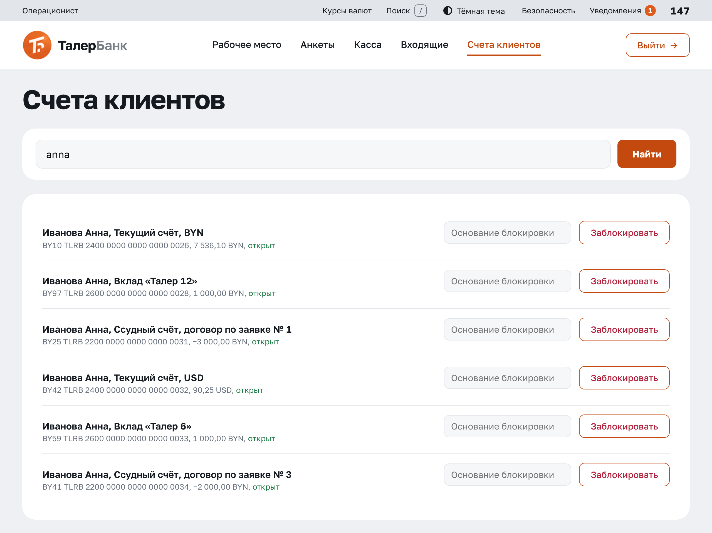

Рисунок 4.38 – Поиск и блокировка счетов

Для каждого счёта выводятся владелец, вид, номер, остаток и статус. Счёт можно заблокировать с указанием основания, например решения суда: заблокированный счёт принимает поступления, но списания с него запрещены.
В разделе «Входящие» операционист регистрирует платёж, поступивший из другого банка. Форма показана на рисунке 4.39.

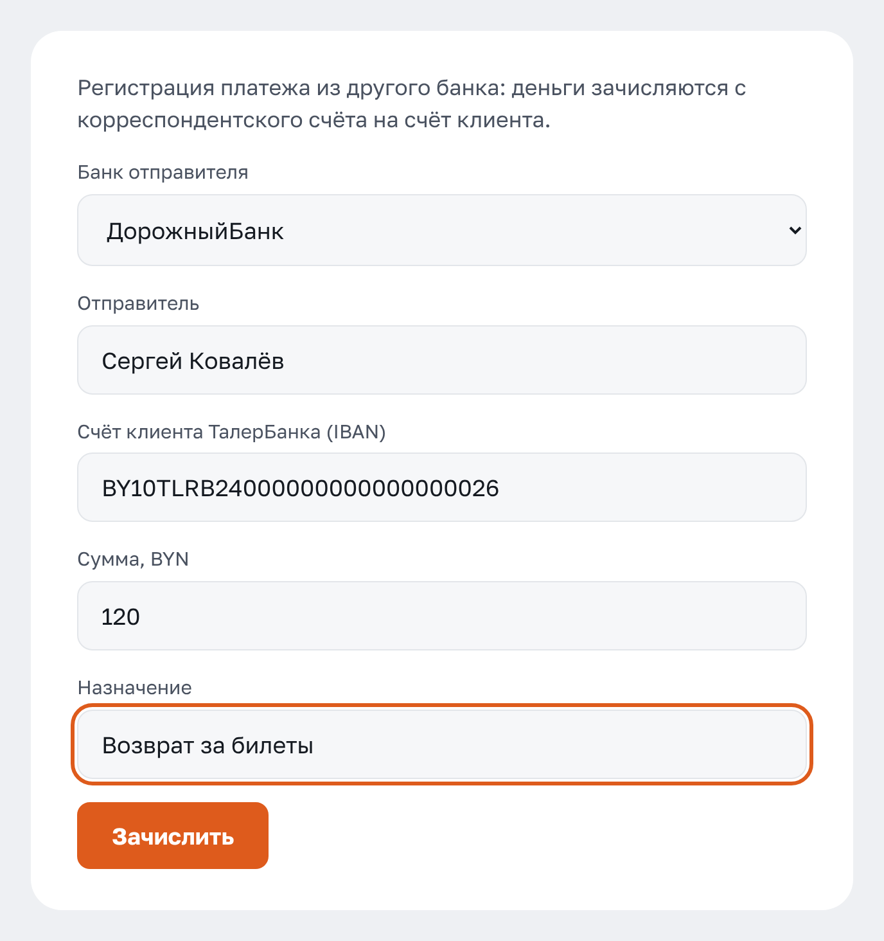

Рисунок 4.39 – Регистрация входящего платежа

Указываются банк отправителя, отправитель, счёт клиента ТалерБанка, сумма и назначение. Деньги зачисляются с корреспондентского счёта на счёт клиента, а клиент получает уведомление.
Кредитный специалист рассматривает заявки на кредит, которые не были одобрены или отклонены автоматически.
Заявки, требующие решения специалиста, собраны в разделе «Заявки на кредит». Очередь заявок показана на рисунке 4.40.

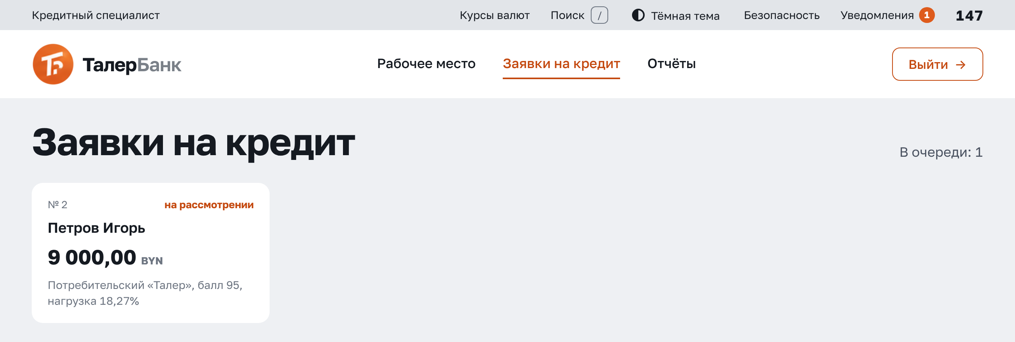

Рисунок 4.40 – Очередь заявок на кредит

Для каждой заявки указаны клиент, сумма, продукт, срок и долговая нагрузка. Число заявок в очереди выводится и на рабочем месте специалиста.
Карточка заявки содержит анкету заёмщика и результаты проверок. Карточка заявки показана на рисунке 4.41.

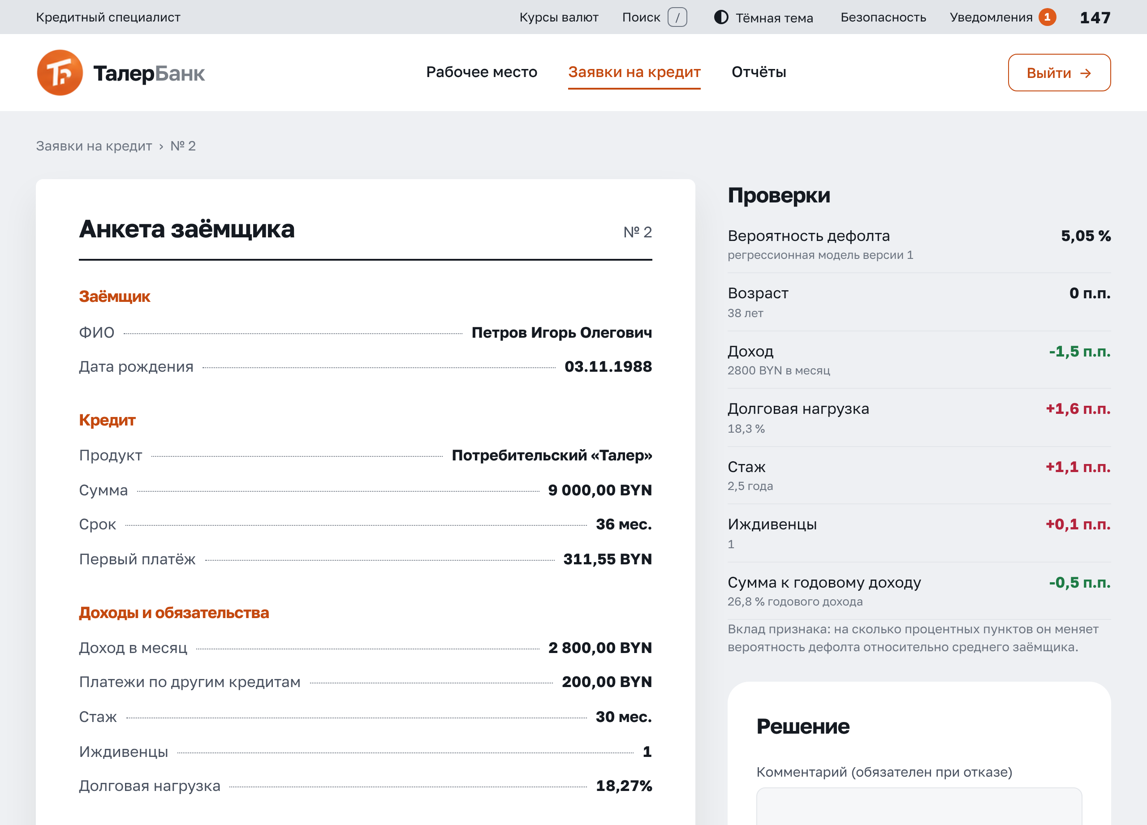

Рисунок 4.41 – Рассмотрение заявки на кредит

Справа выводится вероятность дефолта по модели скоринга и вклад каждого признака: возраста, дохода, долговой нагрузки, стажа и других. Это позволяет обосновать решение. Кнопка «Одобрить» передаёт клиенту договор на подпись, а отказ требует указать причину.
Специалист по финансовому мониторингу принимает решения по переводам, которые антифрод задержал как подозрительные.
Задержанные переводы собраны в разделе «Антифрод». Очередь показана на рисунке 4.42.

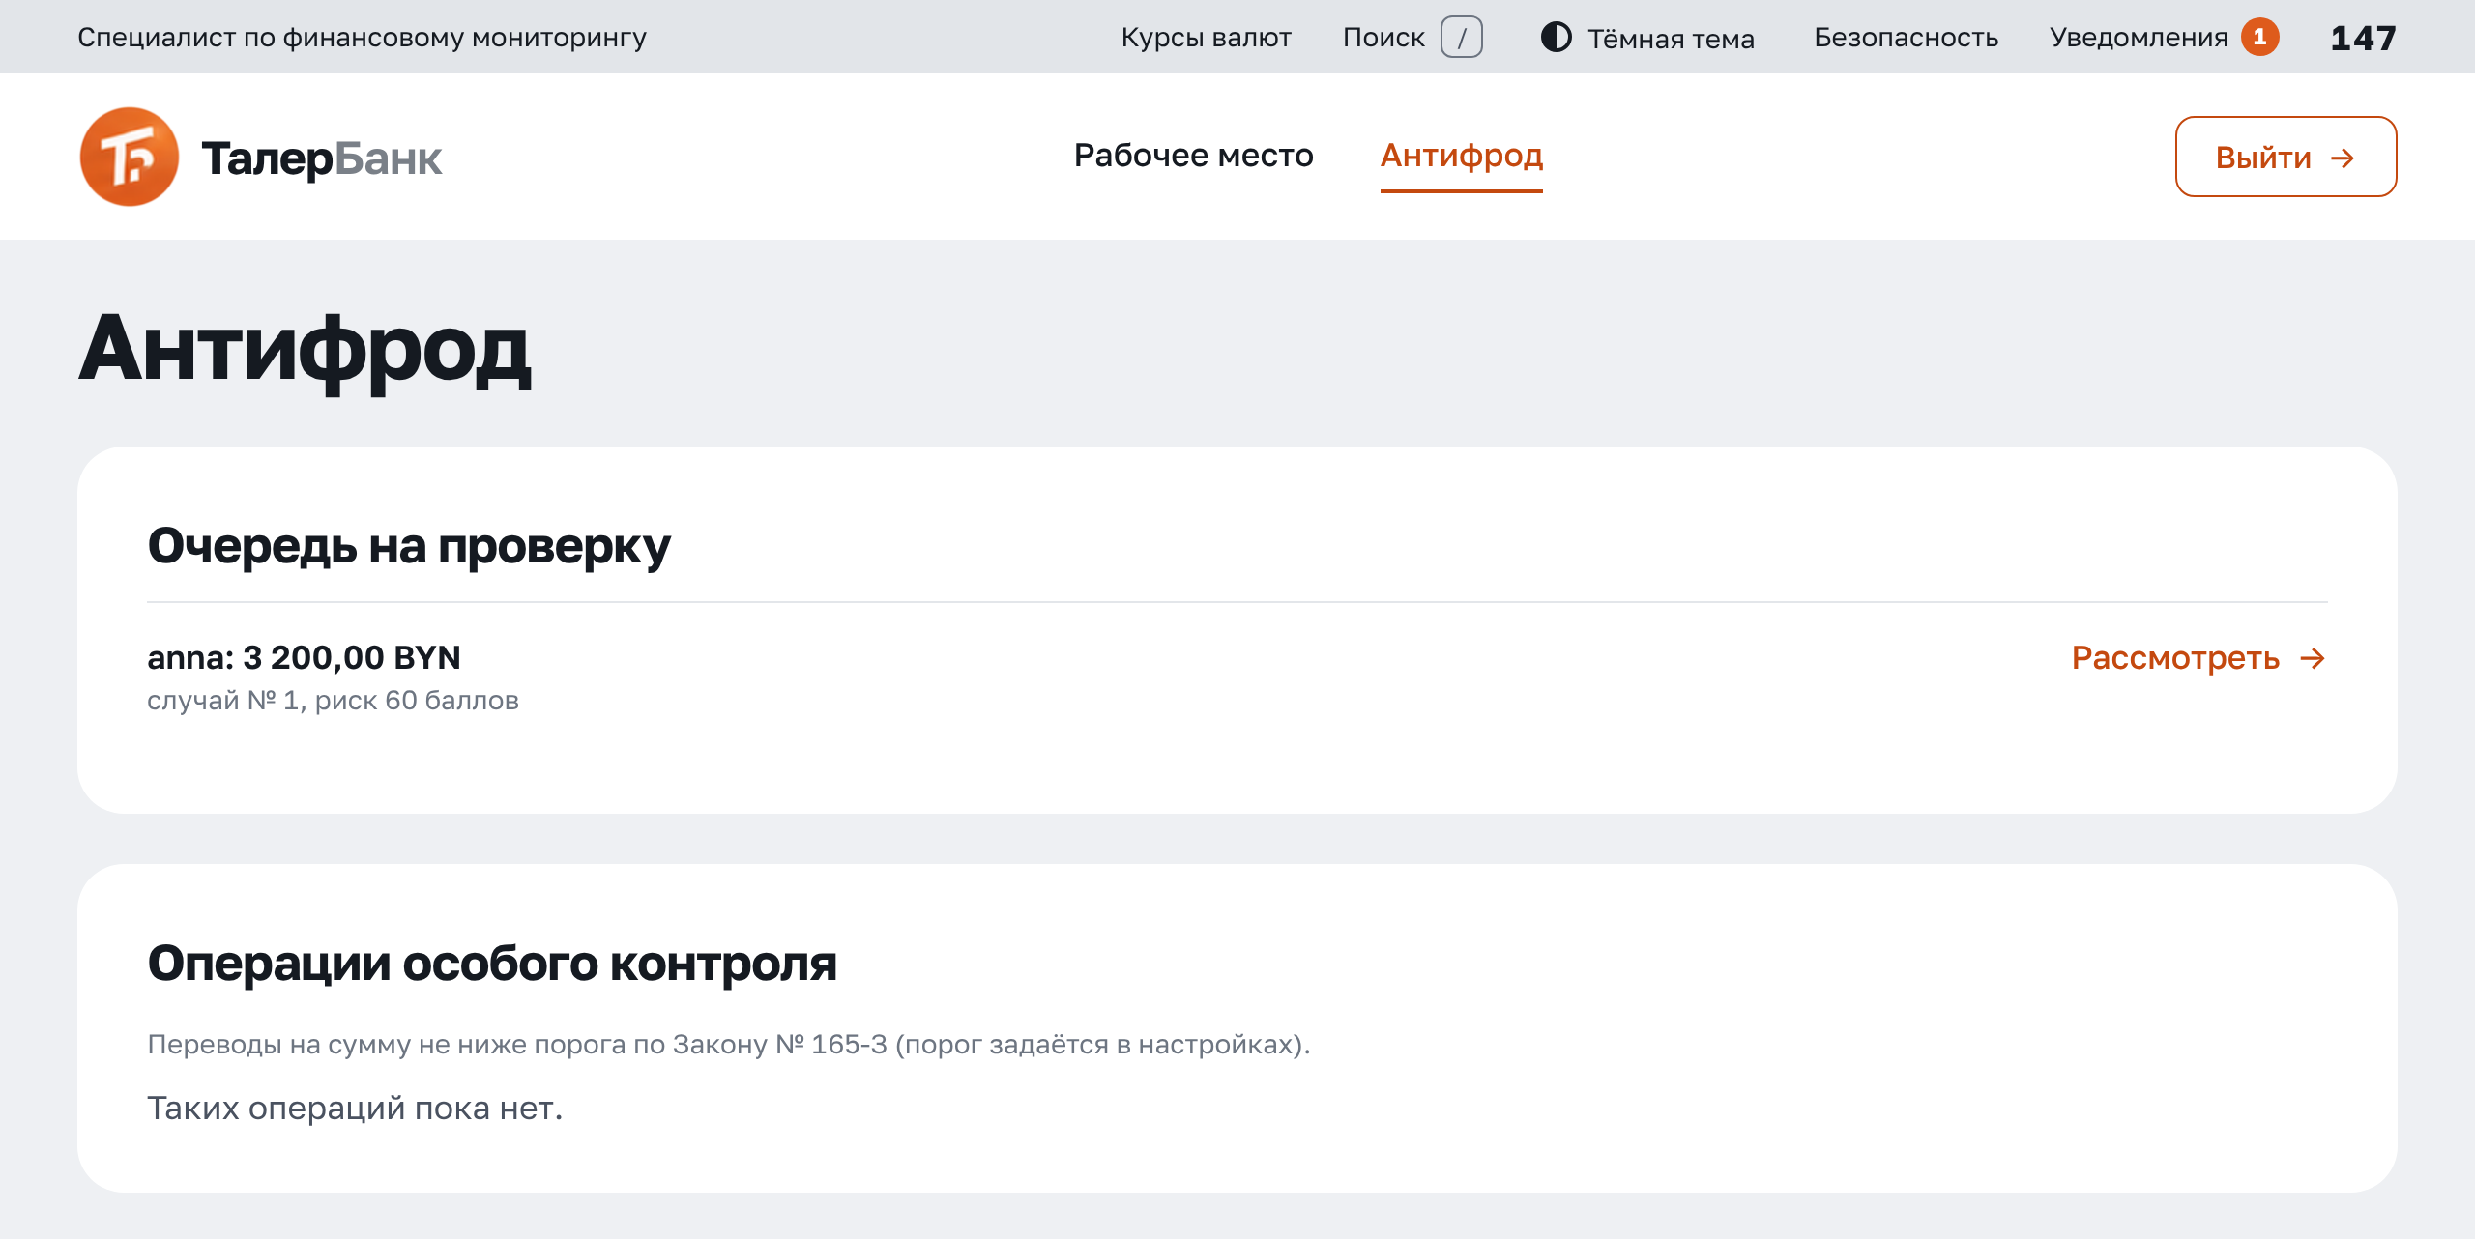

Рисунок 4.42 – Очередь антифрода

Пока специалист не принял решение, деньги клиента зарезервированы на счёте. Ниже очереди выводятся операции особого контроля, сумма которых превышает порог, установленный законодательством.
В карточке случая указаны реквизиты перевода, назначение, итоговый балл риска и сработавшие правила. Карточка случая показана на рисунке 4.43.

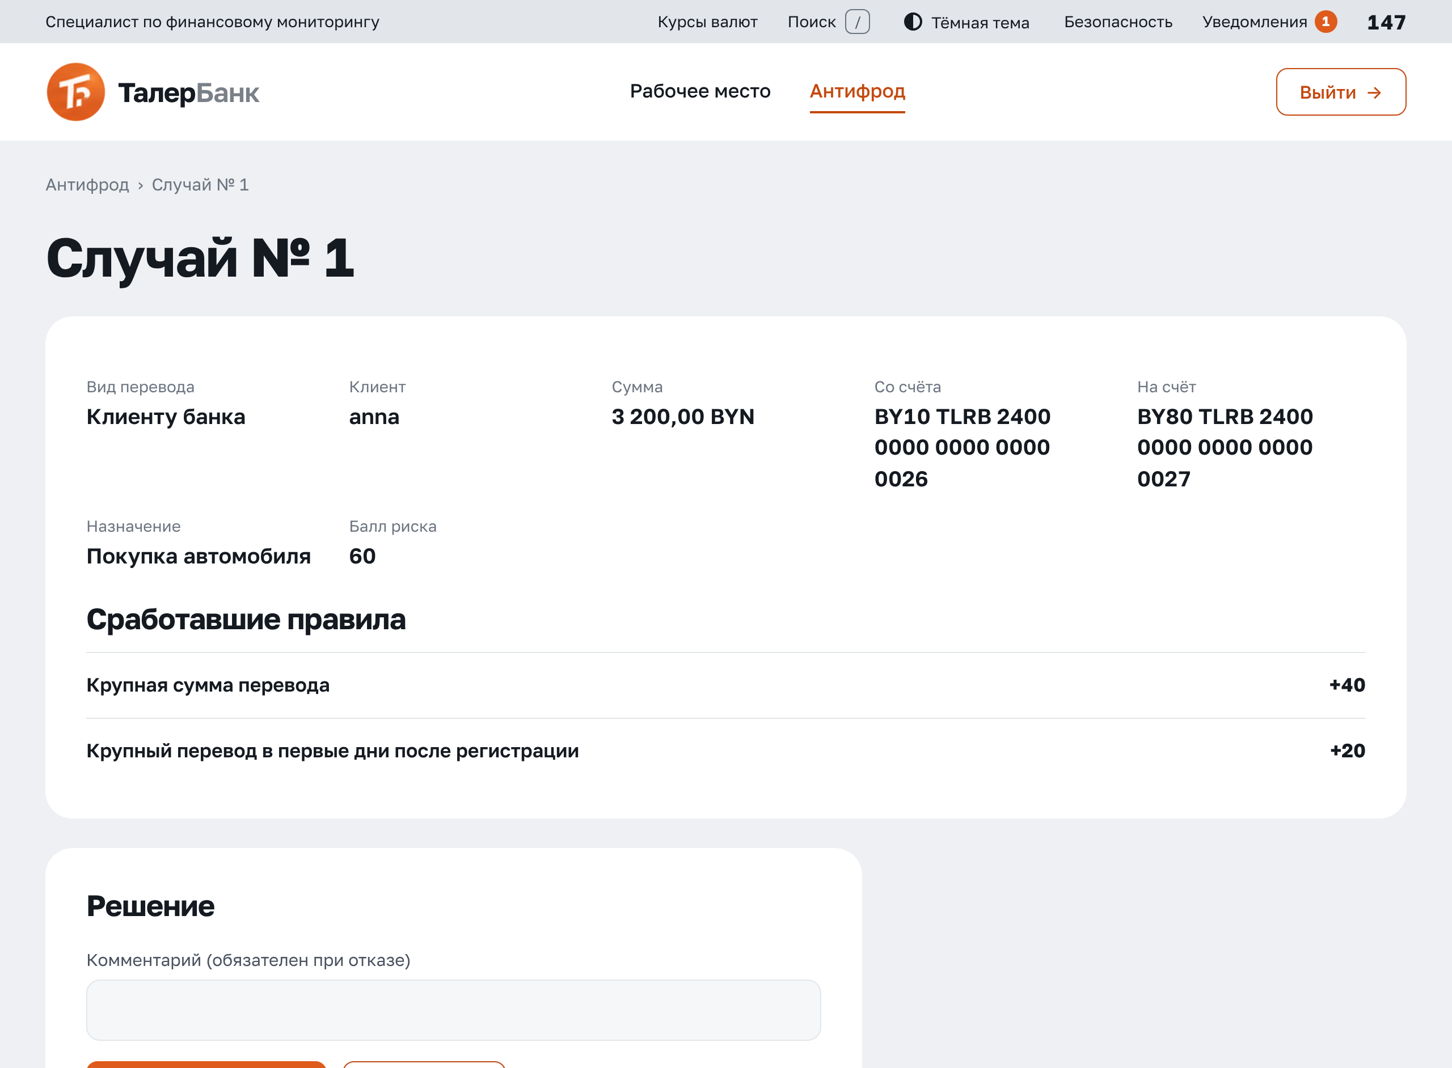

Рисунок 4.43 – Рассмотрение задержанного перевода

Специалист может связаться с клиентом и после этого одобрить перевод, который сразу проводится, или отклонить его с указанием причины, после чего деньги разблокируются.
Администратор управляет курсами и тарифами, пользователями, резервными копиями и операционным днём банка и просматривает журнал аудита и отчёты.
Рабочее место администратора открывается после входа. Оно показано на рисунке 4.44.

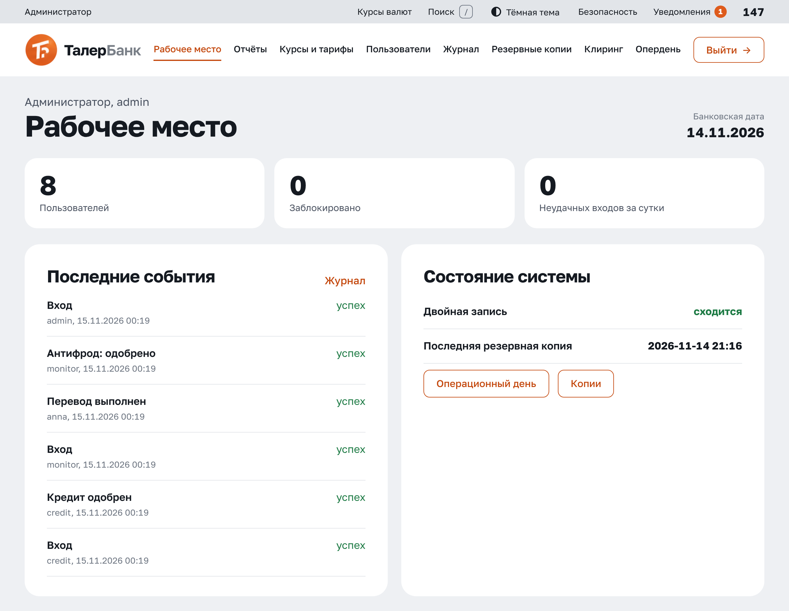

Рисунок 4.44 – Рабочее место администратора

Плитки показывают число пользователей, заблокированных учётных записей и неудачных входов за сутки. Блок «Последние события» выводит свежие записи журнала аудита, а блок «Состояние системы» – контроль двойной записи и дату последней резервной копии.
На странице «Курсы и тарифы» администратор обновляет курсы Национального банка и задаёт спред покупки и продажи для каждой валюты. Страница показана на рисунке 4.45.

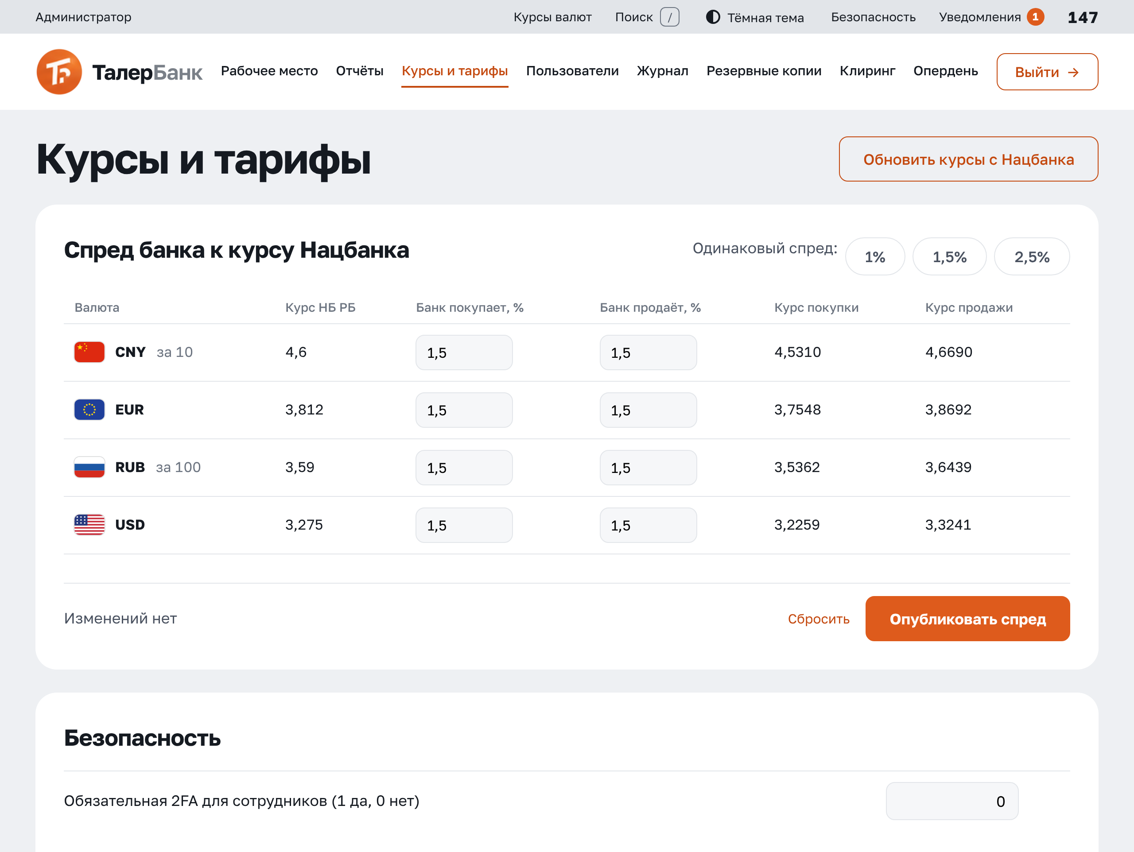

Рисунок 4.45 – Курсы и тарифы

Для быстрой настройки есть кнопки одинакового спреда 1 %, 1,5 % и 2,5 %. Ниже на той же странице сгруппированы тарифы и лимиты: суточный лимит переводов, порог кода подтверждения, комиссии, параметры скоринга и антифрода. Каждое изменение записывается в журнал аудита.
В разделе «Пользователи» администратор добавляет сотрудников, меняет их роли и блокирует учётные записи. Страница показана на рисунке 4.46.

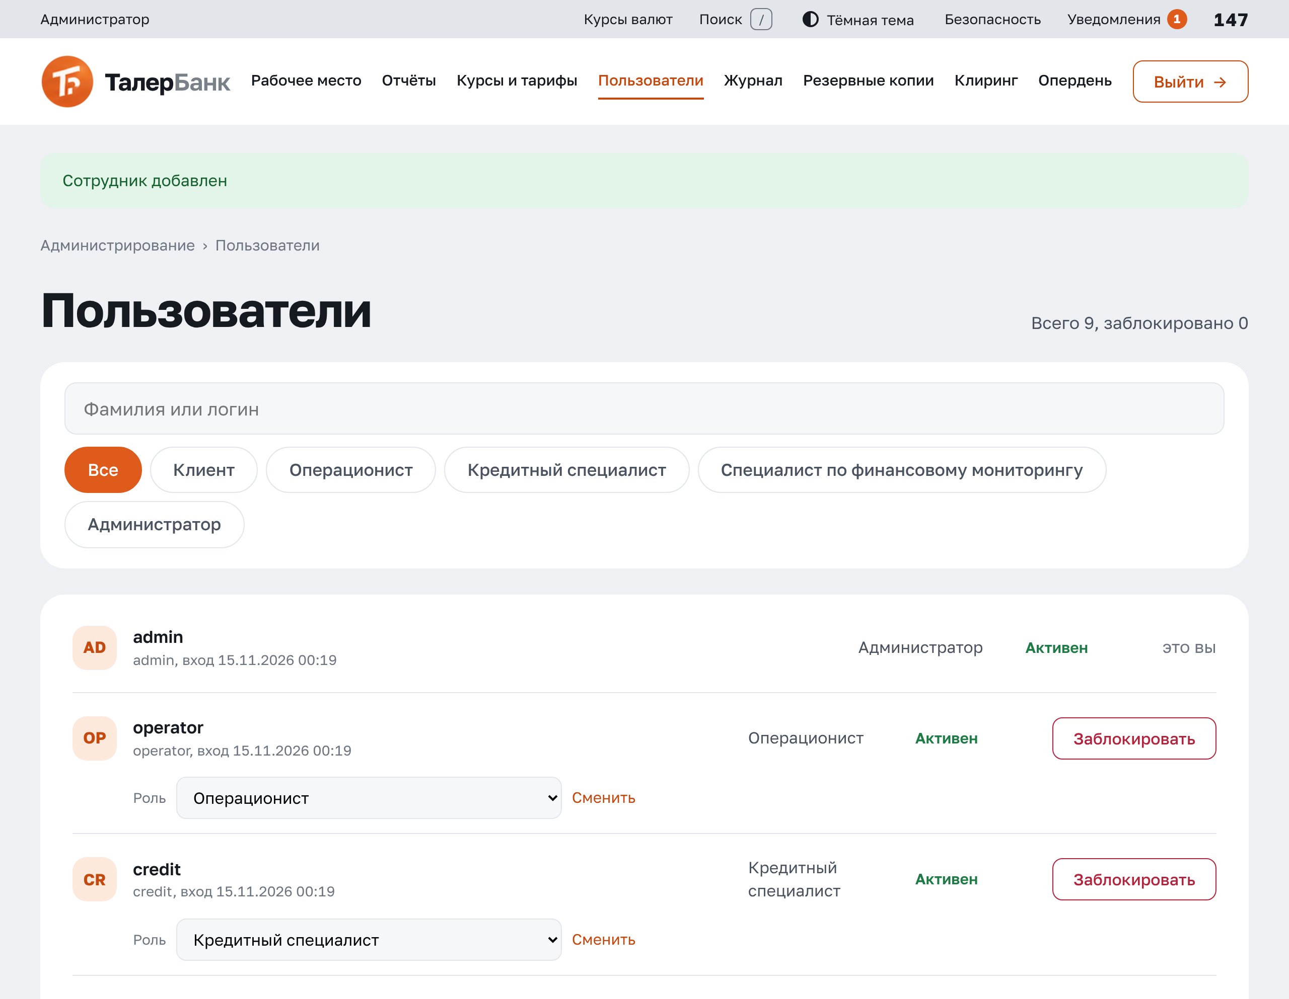

Рисунок 4.46 – Управление пользователями

Список можно отфильтровать по роли и найти пользователя по логину. Изменение роли действует сразу, без повторного входа сотрудника, а заблокированный пользователь не может войти в систему.
Журнал аудита содержит все значимые события системы. Журнал показан на рисунке 4.47.

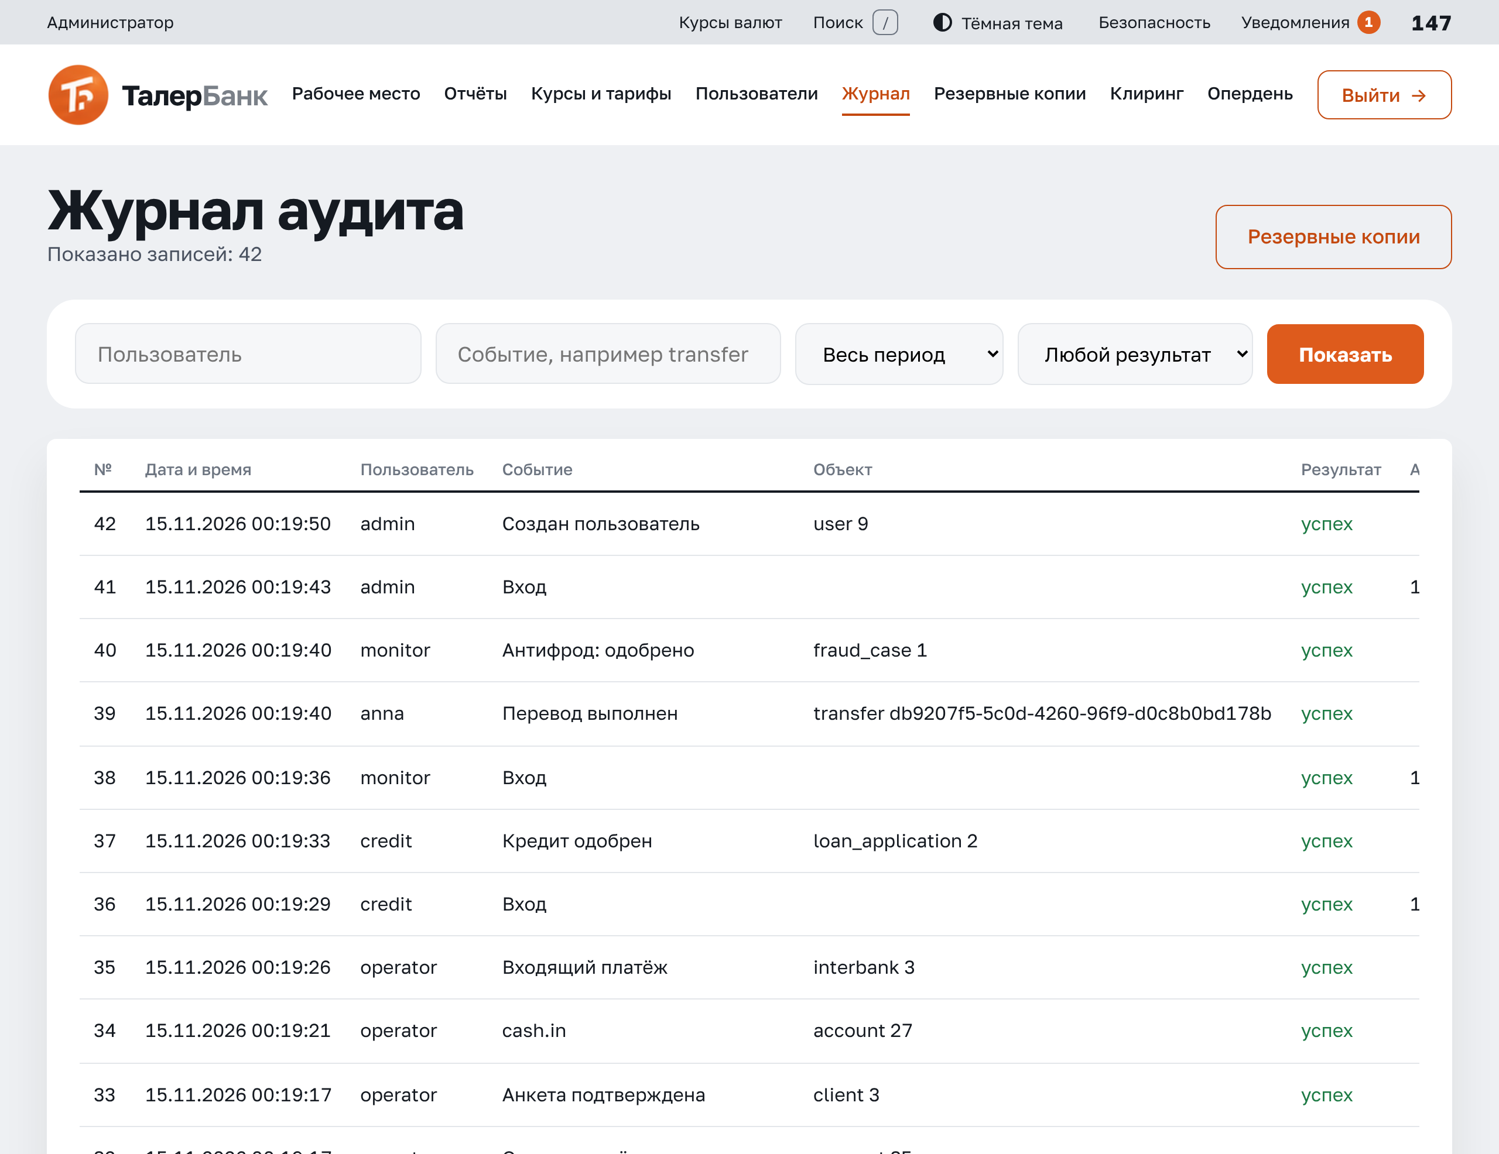

Рисунок 4.47 – Журнал аудита

Для каждого события указаны время, пользователь, действие, объект, результат и адрес. Журнал фильтруется по пользователю, событию, периоду и результату, а изменить или удалить его записи нельзя даже администратору.
На странице «Резервные копии» администратор создаёт копию базы данных вручную, а по расписанию копии создаются автоматически. Страница показана на рисунке 4.48.

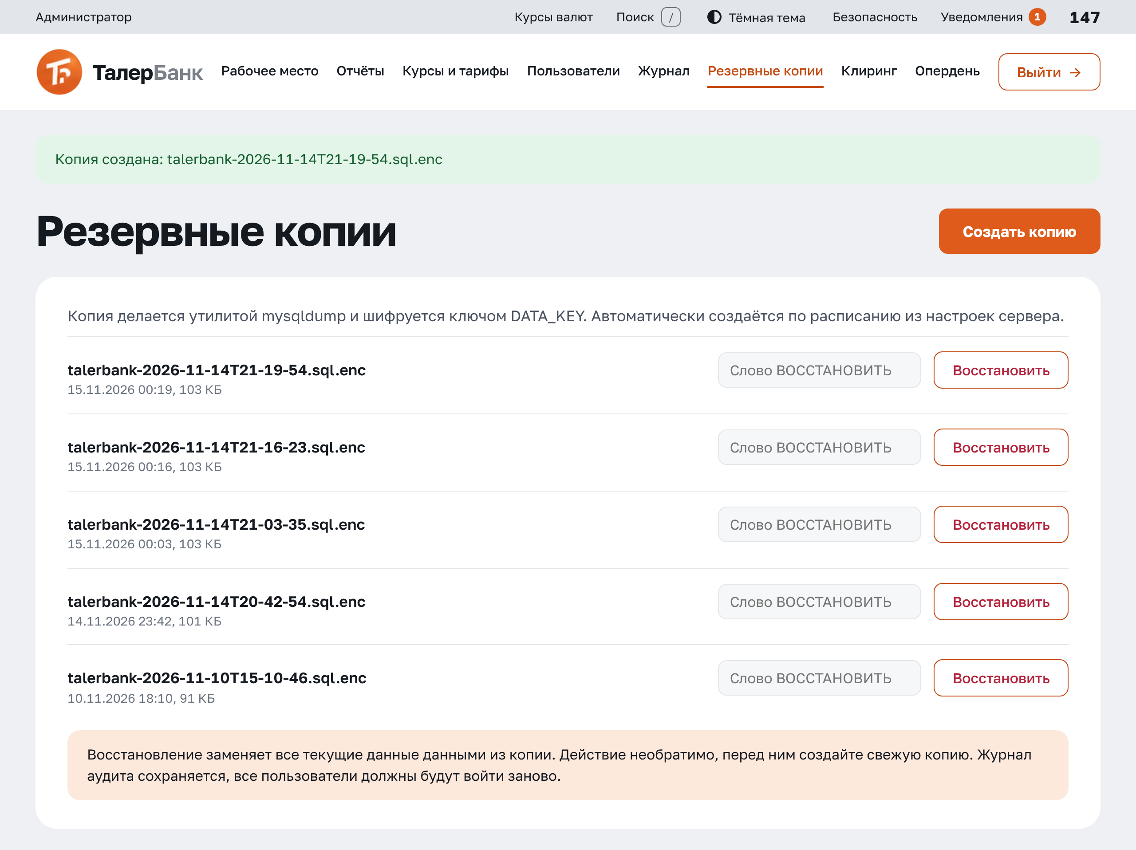

Рисунок 4.48 – Резервные копии

Каждая копия шифруется ключом приложения. Восстановление из копии требует подтверждения, сохраняет записи журнала аудита, сделанные после создания копии, и завершает все сеансы пользователей.
В разделе «Отчёты» формируется оборотно-сальдовая ведомость за период по выбранной валюте. Отчёт показан на рисунке 4.49.

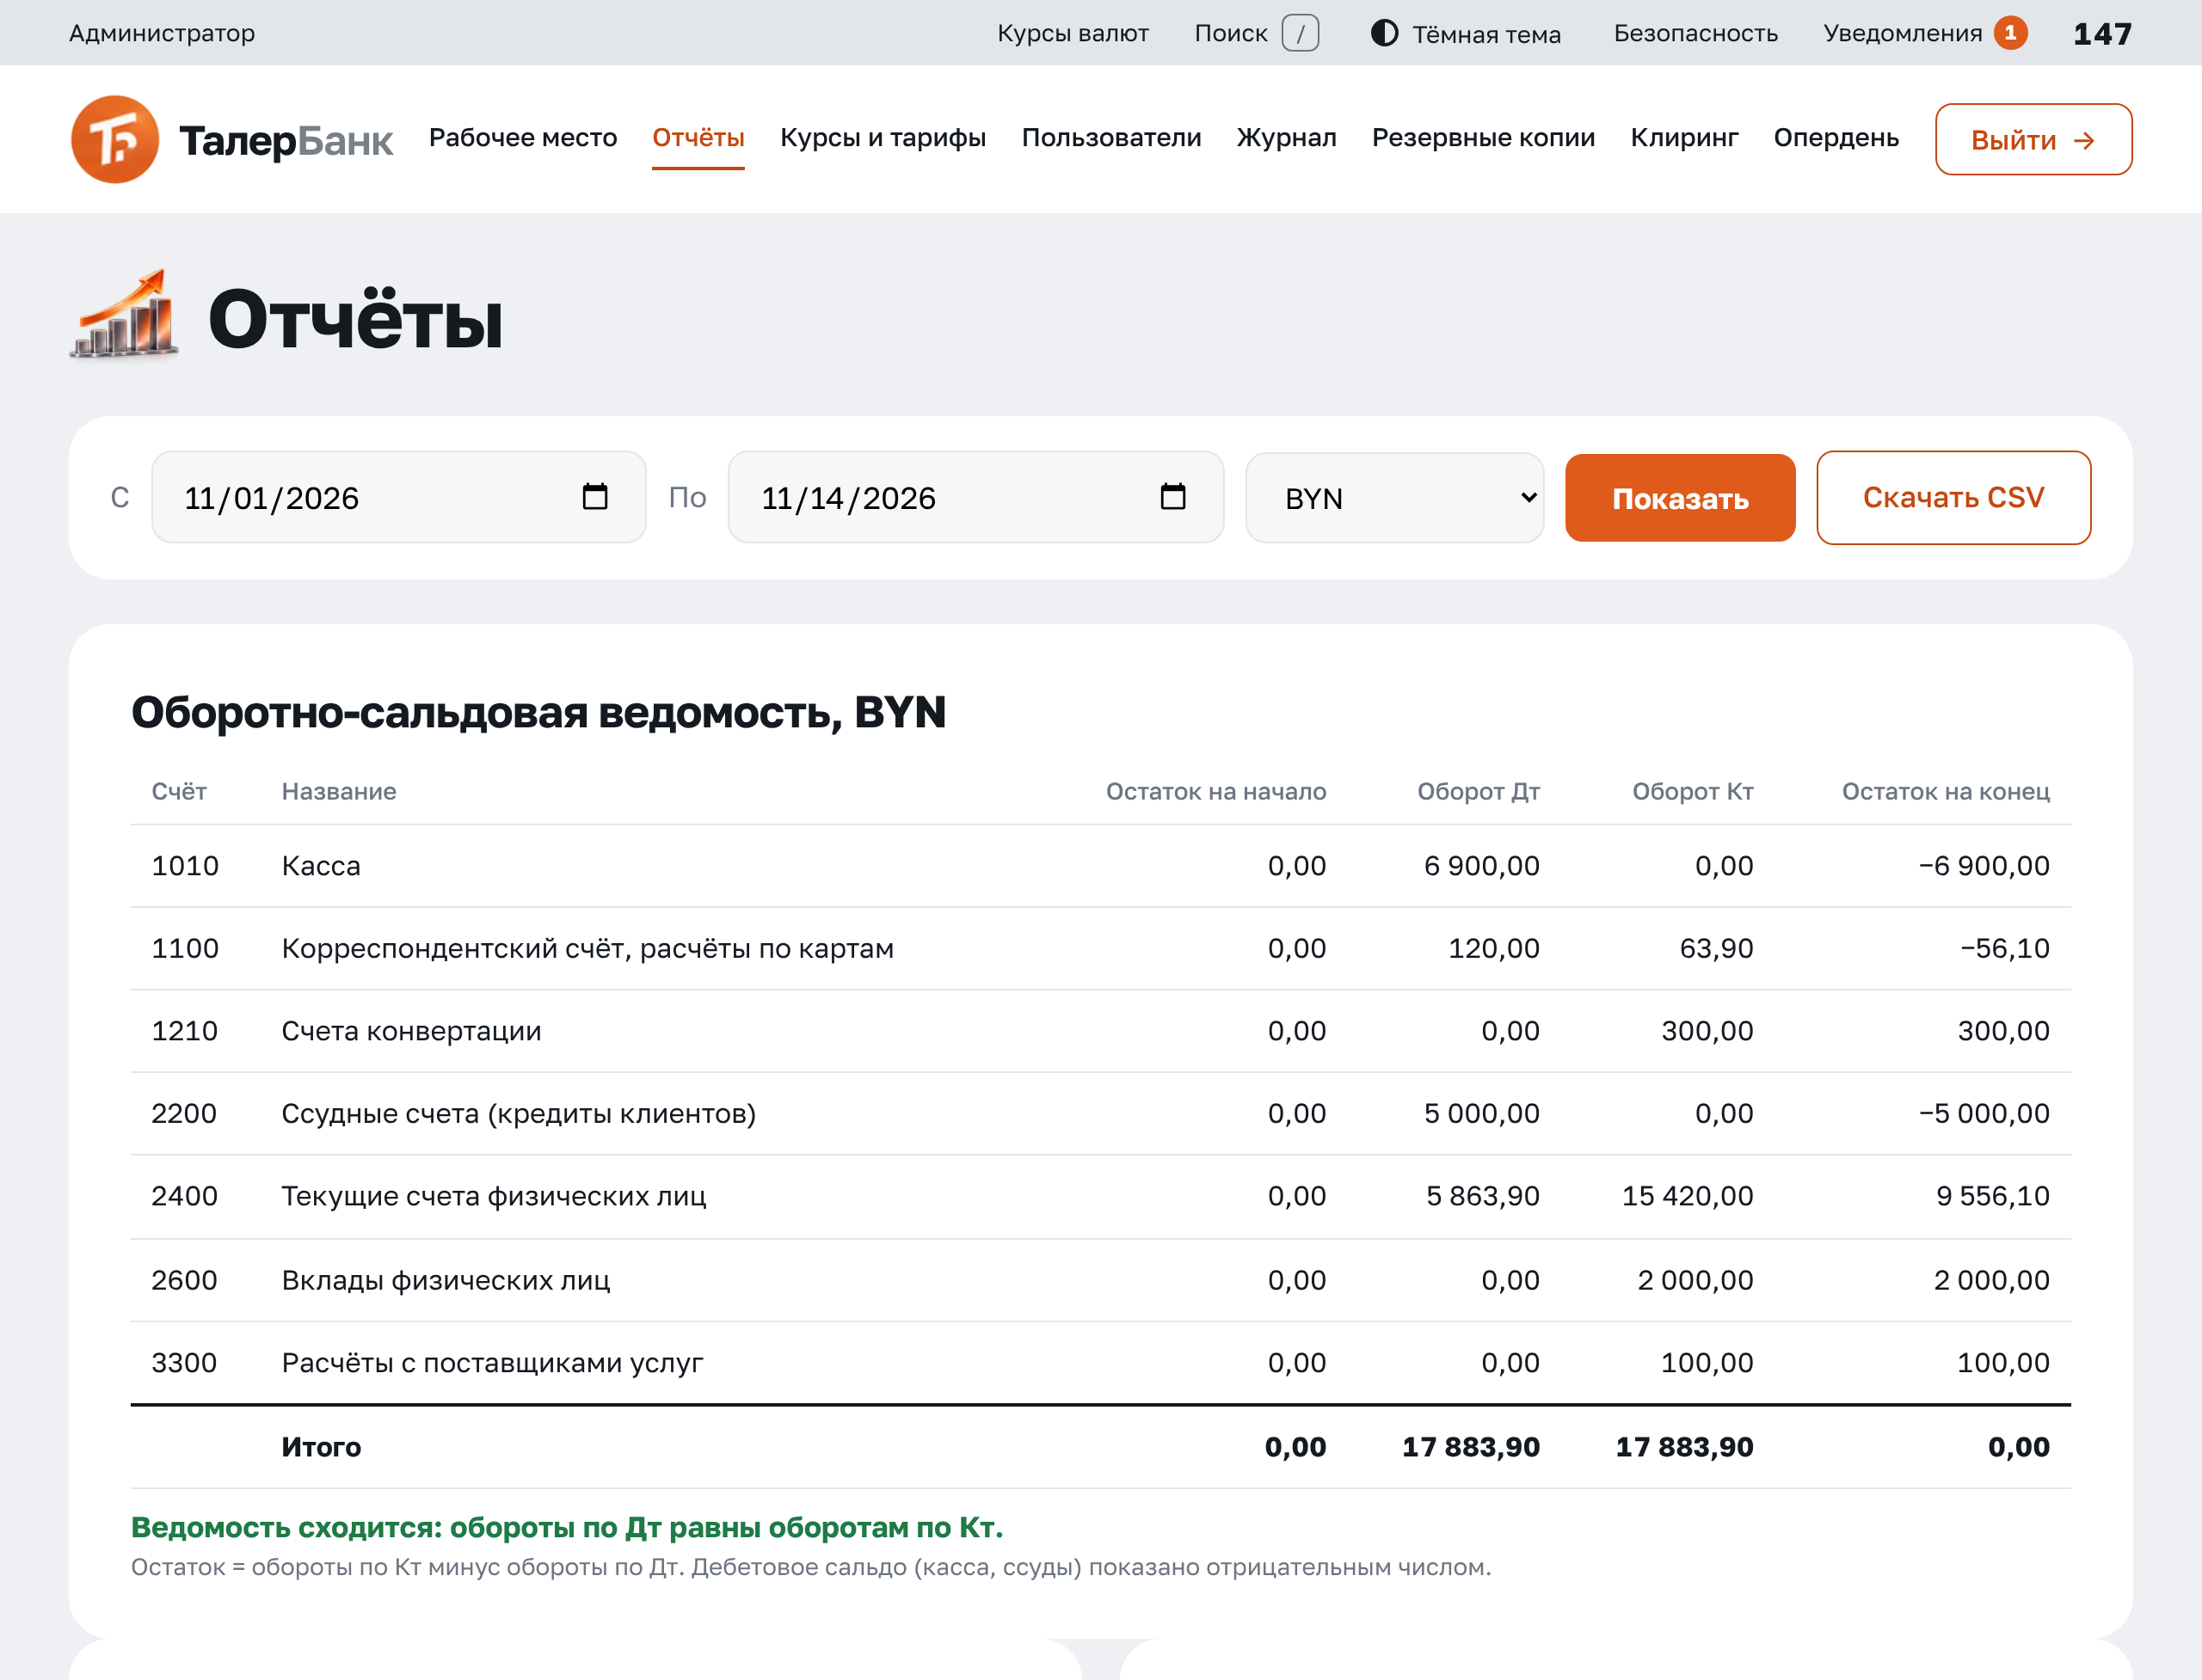

Рисунок 4.49 – Оборотно-сальдовая ведомость

Для каждого балансового счёта выводятся входящий остаток, обороты по дебету и кредиту и исходящий остаток. Итоги по дебету и кредиту совпадают, что подтверждает правильность двойной записи. Отчёт выгружается в формате CSV для Excel.
Страница «Операционный день» показывает текущую банковскую дату и контроль двойной записи по каждой валюте. Страница показана на рисунке 4.50.

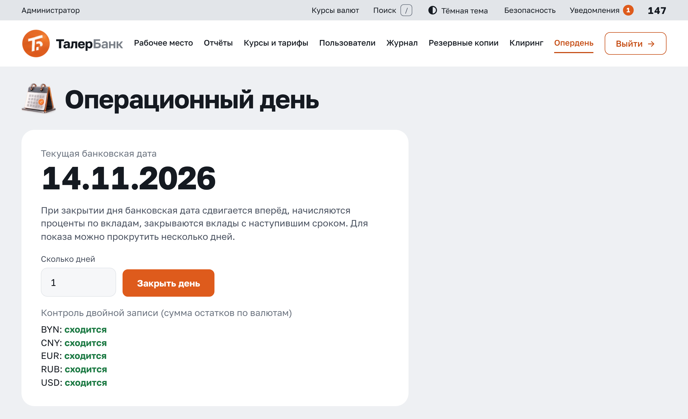

Рисунок 4.50 – Закрытие операционного дня

Кнопка «Закрыть день» сдвигает банковскую дату, начисляет проценты по вкладам, закрывает вклады с наступившим сроком, списывает плановые платежи по кредитам и автоплатежи и отправляет клиринговый пакет в другие банки. Для демонстрации можно закрыть сразу несколько дней.
Результат клиринга после закрытия дня виден на странице «Клиринг». Страница показана на рисунке 4.51.

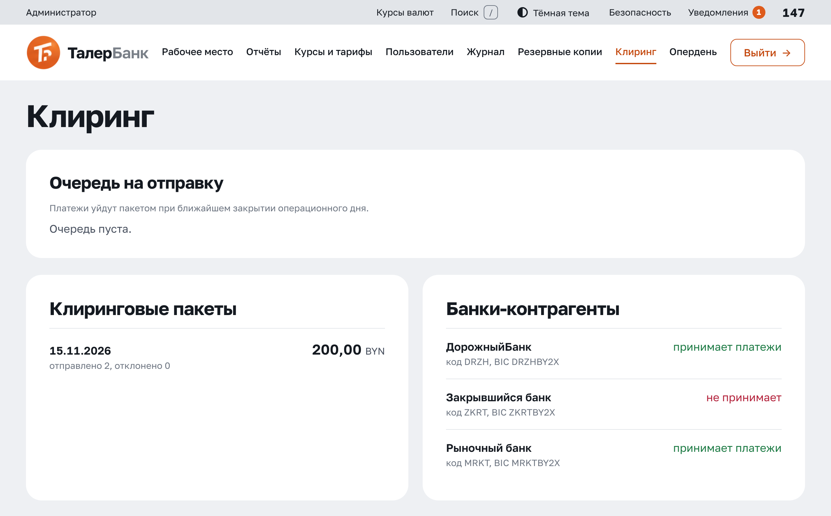

Рисунок 4.51 – Клиринг после закрытия дня

Очередь на отправку опустела, а в списке клиринговых пакетов появился пакет с датой и суммой отправленных платежей. Справа перечислены банки-контрагенты, и если банк перестал принимать платежи, перевод в него отклоняется, а деньги возвращаются клиенту.
Таким образом, интерфейс программного средства построен единообразно для всех ролей, а состав доступных разделов определяется правами роли пользователя. Все операции, изменяющие данные, выполняются с проверкой прав на сервере и записываются в журнал аудита.

